Projet de Fin d’Études
En vue de l’obtention de la
Licence en Technologies de l’Informatique

Option : Développement des système informatique.

Intitulé

Génération automatique de tableaux de bord Power BI à partir d'un besoin exprimé en langage naturel et de données brutes

Réalisé par

Khairi Bouguedima | Mouhamed Mouldi Ben Ksaier

Soutenu le 19 juin devant le jury composé de :
Mme. Amel Rhahlia | Président (ISET GAFSA)
Mr. Walid Hammami | Rapporteur (ISET GAFSA)
Mme. Donia Mosbah | Encadreur (ISET GAFSA)
Mr. Hedi Tmar | Encadreur (Société)
Année universitaire : 2025/2026
DÉDICACE

Je remercie Allah pour les bienfaits qu’Il m’a accordés, pour la force dans les moments de doute, la patience dans les moments d’épreuve et la lumière qui a guidé chacun de mes pas.
Je dédie ce travail à ceux qui ont donné un sens à mon parcours.
À mon père, Ammar,
dont les sacrifices silencieux ont bâti le chemin sur lequel j’avance aujourd’hui. Derrière chaque réussite se trouve une part de son courage et de son dévouement.
À ma mère, Ghozzlen,
dont l’amour, les prières et la tendresse ont été un refuge dans les jours difficiles et une source inépuisable d’espoir.
À mes sœurs, Jamila, Mabrouka et Yamna,
pour leur affection sincère, leur présence réconfortante et les souvenirs qui illuminent mon chemin.
À mes frères, Nour Eddine, Arafat et Youssef,
pour leur confiance, leur soutien et cette fraternité qui donne de la force lorsque les mots ne suffisent plus.
À mon amie proche,
pour sa présence discrète mais précieuse, ses encouragements constants et sa confiance qui m’ont accompagné tout au long de cette aventure.
Khairi Bouguedima
DÉDICACE

Du profond de mon cœur, je dédie ce travail à tous ceux qui me sont chers,
À Dieu
En tout premier lieu, je remercie le Bon Dieu tout-puissant, de m’avoir
donné la force pour
Survivre, ainsi que l’audace pour dépasser toutes les difficultés.
À ma chère mère Khadija
Pour tout son amour inconditionnel et son soutien, tous ses sacrifices pour mon bonheur et mon bien-être, elle m’a soulevé quand j’étais en bas plus de fois que je peux compter
À mon cher père Salem
Pour tout son amour et affection, tous ses conseils et sagesse que je porte avec moi chaque jour
de ma vie, il a cru en moi plus que quiconque.
À ma sœur Nour
Je te remercie pour tout ton soutien continu tout au long de mon chemin vers le succès.
À mes amies proches
qui m'ont soutenu(e) à chaque étape de ma vie, je vous dédie cette réussite avec toute ma gratitude et mon amour.

Mouhamed Mouldi Ben Ksaier

REMERCIEMENTS
Au terme de ce projet, nous tenons à adresser nos remerciements les plus sincères et à exprimer notre gratitude envers notre encadrante pédagogique, Madame DONIA MOSBAH, dont l’assistance et la disponibilité étaient présentes à notre égard tout au long du stage. Nous la remercions également pour ses directives et les conseils qu’elle nous a prodigués pour atteindre les objectifs du stage dans les délais convenus.
Nous devons aussi une grande partie de notre travail à Monsieur HEDI TMAR. Nous le remercions pour sa disponibilité, ses remarques constructives qui nous ont aidés à surmonter beaucoup de difficultés et à améliorer les fonctionnalités de l’application, ainsi que pour ses qualités humaines d’écoute et de compréhension tout au long de ce travail.
Nous exprimons également notre gratitude envers tous les membres de la société Djagora, qui nous ont apporté leur soutien et leur savoir-faire. Nous avons découvert dans ce service une équipe jeune, dynamique et conviviale. Nous remercions également le directeur général pour avoir assuré les ressources techniques nécessaires au bon déroulement du stage.
Nous tenons également à remercier tous les enseignants qui ont participé à notre évolution scientifique durant les trois années écoulées de formation.
Enfin, nous remercions chaleureusement les membres du jury qui nous font l’honneur d’évaluer ce travail, en espérant qu’ils apprécieront ce rapport.

Résumé
Dans le cadre de notre Projet de Fin d’Études de la licence nationale en Technologies de l’Informatique, spécialité Développement des Systèmes Informatiques, à l’Institut Supérieur des Études Technologiques de Gafsa, nous avons développé une solution intitulée « SynapseBI : Plateforme intelligente de génération automatique de tableaux de bord Power BI ».
Ce projet répond aux besoins croissants en Business Intelligence en proposant une approche automatisée basée sur le traitement du langage naturel (NLP). Il intègre un moteur NLP, un module de modélisation des données et un générateur automatique de tableaux de bord.
Notre solution vise à simplifier l’analyse des données et à faciliter la prise de décision en transformant automatiquement les besoins exprimés en langage naturel en visualisations exploitables.

Abstract
In the context of our Final Year Project for the national degree in Information Technology, specializing in Information Systems Development, at the Higher Institute of Technological Studies of Gafsa, we developed an innovative solution entitled “SynapseBI: Design and Implementation of an Intelligent Platform for Automatic Power BI Dashboard Generation.”
This project addresses the growing need for advanced data analysis and Business Intelligence solutions. We designed and implemented a dedicated architecture integrating a Natural Language Processing (NLP) engine, a data modeling module, and an automatic dashboard generation system, based on user requirements.
Our solution leverages intelligent automation to simplify data analysis and support informed decision-making for analytics teams and Business Intelligence professionals.
This work contributes to the field of artificial intelligence applied to Business Intelligence and opens new perspectives for automating data-driven decision-making processes.

Table des Contents
Résumé vi
Abstract vi
Introduction générale 1
1 Cadre général du projet 3
Introduction 4
1.1 Présentation de l’organisme d’accueil 4
1.1.1 Présentation de la Fondation Djagora 4
1.1.2 Centres d’activité de la Fondation Djagora 5
1.1.3 Fonctionnalités de Djagora Academy 5
1.2 Analyse de l’existant 6
1.2.1 Description de l’existant 6
1.2.2 Critique de l’existant 8
1.2.3 Problématique 9
1.2.4 Solution proposée 10
1.3 Choix de la méthodologie Agile : SCRUM 11
Conclusion 11
2 Analyse des besoins 13
Introduction 14
2.1 Spécification des besoins 14
2.1.1 Les Besoins Fonctionnels 14
2.1.2 Les Besoins non fonctionnels 16
2.2 Identification des acteurs 18
2.2.1 Acteurs Internes 18
2.2.2 Acteurs Externes 19
2.3 Cadre de modélisation et conception globale 19
2.3.1 Le langage de modélisation unifié (UML) 19
2.3.2 Diagramme de cas d’utilisation global 19
2.3.3 Diagramme de classes global 21
2.4 Structure et découpage du projet 24
2.4.1 Le Backlog du produit 24
2.4.2 Planification et répartition des sprints 31
2.4.3 Stratégie de Release 32
2.4.4 Planification de projet 32
2.4.5 Cadre de gouvernance des sprints (DoR / DoD) 33
2.5 Architecture logicielle globale 33
2.5.1 Architecture Frontend : Le modèle MVVM (Angular) 34
2.5.2 Architecture Backend: Monolithe Modulaire (NestJS) 34
2.5.3 Avantages structurels 35
2.6 Les Choix Technologiques 35
2.6.1 Frontend – Interface Utilisateur (Angular) 35
2.6.2 Backend — Serveur d'API (NestJS / Prisma) 35
2.6.3 Moteur de Données — Data Engine (Pandas / NumPy) 36
2.6.4 Moteur NLP — Intelligence Artificielle (Groq AI) 36
2.6.5 Générateur BI — BI Generator (Format PBIP) 37
2.7 L’Environnement de travail 37
2.7.1 L’Environnement matériel 37
2.7.2 L’Environnement logiciel 38
Conclusion 42
3 RELEASE 1 43
Introduction 44
Développement du Sprint1 « Gestion des utilisateurs et sécurité» 44
3.1 Sprint Backlog 44
3.2 Analyse et Conception 47
3.2.1 Diagramme de cas d’utilisation 47
3.2.2 Diagramme de séquence 54
3.2.3 Diagramme de classes 57
3.2.4 Maquettes (Interfaces utilisateur) 58
3.3 Réalisation 60
3.3.1 Interface d'accueil 60
3.3.2 Interface d'inscription : Étape 1 62
3.3.3 Interface d'inscription : Étape 2 62
3.3.4 Interface d'inscription : Étape 3 63
3.3.5 Interface de connexion 63
3.3.6 Vérification de l'adresse e-mail 64
3.3.7 Connexion sans vérification préalable 65
3.3.8 Interface de réinitialisation du mot de passe 65
3.3.9 Interface du profil 66
3.3.10 Interface des paramètres : Onglet Profil 67
3.3.11 Interface des paramètres — Onglet Sécurité 67
3.3.12 Interface de déconnexion 68
3.3.13 Interface de suppression de compte 68
Développement du Sprint 2 «Ingestion, Profilage de Données et Moteur NLP» 69
4.1 Sprint Backlog 69
4.2 Analyse et Conception 72
4.2.1 Diagramme de cas d’utilisation : 72
4.2.2 Diagrammes de séquence 77
4.2.3 Diagramme de classe 80
4.2.4 Architecture des modèles 81
4.3 Réalisation 85
4.3.1 Interface d'importation des fichiers CSV 85
4.3.2 Messages de validation de l'importation 85
4.3.3 Liste des données importées 86
4.3.4 Sélection des données pour l'analyse 87
4.3.5 Analyse des données réussie 87
4.3.6 Interface du catalogue généré 88
4.3.7 Interaction avec le module NLP 88
4.3.8 Lancement d'une nouvelle conversation 89
4.3.9 Accès à la page Catalogue 89
4.3.10 Consultation des détails du catalogue 90
Conclusion 90
4 RELEASE 2 91
Introduction 92
Développement du Sprint 3 « Génération des dashboards» 92
5.1 Sprint Backlog 92
5.2 Analyse et Conception 94
5.2.1 Diagramme de cas d’utilisation 94
5.2.2 Diagramme de séquence 99
5.2.3 Diagramme de classes 104
5.2.4 Architecture des modèles 105
5.2.5 Maquettes des interfaces 108
5.3 Réalisation 110
5.3.1 Interface generating 110
5.3.2 Interface reports 110
5.3.3 Interface Historique et Versioning 112
5.3.4 Interface Reports et Synchronisation Mobile 114
5.3.5 Historique des Conversations (Vue Mobile) 114
5.3.7 Gestion et Historique des Conversations (Vue Mobile) 115
5.3.8 Interface Chat et Assistant Analytique (Vue Mobile) 116
5.3.9 Interface pipline 116
5.3.10 Interface Notifications 117
Développement du Sprint4 «Administration et déploiement» 118
6.1 Sprint Backlog 118
6.2 Analyse et Conception 121
6.2.1 Diagramme de cas d’utilisation raffiné 121
6.2.2 Diagramme de séquence 127
6.2.3 Diagramme de classes 131
6.2.4 Stratégie de Déploiement en Production 132
6.3 Réalisation 133
6.3.1 Gestion des Utilisateurs et Traçabilité 133
6.3.2 Monitoring et Résilience du Système 135
Conclusion 137
Conclusion générale 138
Perspectives 139
Références 140
Bibliographie 141

Liste des figures
Figure 1 : Logo officiel de la Fondation Djagora 4
Figure 2 : Centres d’activité de la Fondation Djagora 5
Figure 3 : Modèle structurel et fonctionnel de Djagora Academy 6
Figure 4 : Diagramme de contexte des acteurs. 18
Figure 5 : Logo du langage de modélisation unifié UML (Unified Modeling Language) 19
Figure 6 : Le Diagramme de cas d'utilisation global . 20
Figure 7 : Le Diagramme de Classe global . 23
Figure 8 : : Diagramme de Gantt global du projet (Vue Click Up) 32
Figure 9 : Architecture logiciellede l'application 33
Figure 10 : : Visual Studio Code 38
Figure 11 : Git / GitHub 38
Figure 12 : Docker Desktop 38
Figure 13 : Postman 39
Figure 14 : Draw.io 39
Figure 15 : Angular 39
Figure 16 : NestJS 39
Figure 17 : Pandas / Numpy 40
Figure 18 : Groq AI API 40
Figure 19 : JWT / OAuth2 40
Figure 20 : Power BI Desktop 40
Figure 21 : MongoDB (Atlas/Compass) 41
Figure 22 : Prisma ORM 41
Figure 23 : ClickUp 41
Figure 24 : : Microsoft Teams 42
Figure 25 : Figma 42
Figure 26 : Diagramme de cas d’utilisation 47
Figure 27 : Diagramme de séquence : Inscription 54
Figure 28 : Diagramme de séquence — Authentification 55
Figure 29 : Diagramme de séquence — Réinitialisation du mot de passe 56
Figure 30 : Diagramme de classes 57
Figure 31 : Maquettes — Interface d'inscription 58
Figure 32 : Maquette — Interface de connexion 59
Figure 33 : Maquette — Interface de profil 59
Figure 34 : Interface d'accueil 61
Figure 35 : Inscription, Étape 1 62
Figure 36 : Inscription, Étape 2 62
Figure 37 : Inscription, Étape 3 63
Figure 38 : Page de connexion 63
Figure 39 : Vérification e-mail : email verified 64
Figure 40 : Vérification e-mail :Link expired 64
Figure 41 : Identifiants invalides 65
Figure 42 : Envoyer mail pour Réinitialisation de mot de passe 65
Figure 43 : Réinitialisation du mot de passe 66
Figure 44 : Profil utilisateur 66
Figure 45 : Paramètres, Profil 67
Figure 46 : Paramètres, Sécurité 67
Figure 47 : Déconnexion 68
Figure 48 : Suppression de compte 68
Figure 49 : Diagramme de cas d'utilisation 72
Figure 50 : Diagramme de sequance d’importation d’un fichier CSV 77
Figure 51 : Diagramme de sequance d’analyse des fichiers CSV 78
Figure 52 : Diagramme de sequance de traitement des requêtes en langage naturel (NLP) 79
Figure 53 : Diagramme de classe 80
Figure 54 : Interface d'importation CSV 85
Figure 55 : Notifications de validation 86
Figure 56 : Liste des données importées 86
Figure 57 : Sélection pour l'analyse 87
Figure 58 : Analyse réussie 87
Figure 59 : Catalogue généré 88
Figure 60 : Interface NLP 88
Figure 61 : Nouvelle conversation 89
Figure 62 : Page Catalogue 89
Figure 63 : Détails du catalogue 90
Figure 64 : Diagramme de cas d’utilisation du Sprint 3 95
Figure 65 : Diagramme de séquence global du pipeline 100
Figure 66 : Diagramme de séquence de génération du dashboard 101
Figure 67 : Diagramme de séquence de la page Pipeline 102
Figure 68 : Diagramme de séquence de la page Reports 103
Figure 69 : Diagramme de classes du Sprint 3 104
Figure 70 : Maquette de page pipeline 108
Figure 71 : Maquette de page reports 109
Figure 72 : Interface Generating 110
Figure 73 : Interface Reports 111
Figure 74 : Interface Historique et Versioning 111
Figure 75 ; Interface supprime un report 112
Figure 76 : Interface Historique et Versioning 112
Figure 77 : Interface Ouvrir un charts dans le platforme 113
Figure 78 : Telecharger une version 113
Figure 79 : Fenêtre modale "Secure Mobile Sync" pour la liaison sécurisée avec le mobile 114
Figure 80 : l'historique des conversations sur mobile 115
Figure 81 : poser une question analytique continue 115
Figure 82 : Interface de chat mobile et validation de la génération des dashboards 116
Figure 83 : Interface Pipeline 116
Figure 84 : inspecter les microservices d'une tâche. 117
Figure 85 : Pages de Gestion de notifications 117
Figure 86 : Diagramme de cas d’utilisation raffiné 122
Figure 87 : Diagramme de séquence : Administration, Modération, Audit & Sessions 128
Figure 88 : Diagramme de séquence : Monitoring, Observabilité & Résilience 130
Figure 89 : Diagramme de classes 131
Figure 90 : Actions administratives (Ban, Role, Force Logout, Ban Country) 134
Figure 91 : Audit Logs 134
Figure 92 : Dashboard de monitoring MongoDB/Serveur 136

LISTE DES TABLEAUX

Tableau 1 : Analyse comparative des outils existants de Business Intelligence 8
Tableau 2 : les besoins non fonctionnels 16
Tableau 3 : Sprint backlog 44
Tableau 4 : Description du cas d'utilisation « S'inscrire » 47
Tableau 5 : Description du cas d'utilisation « Vérifier l'adresse e-mail » 49
Tableau 6 : Description du cas d'utilisation : « Authentification (Se connecter) » 50
Tableau 7 : Description du cas d'utilisation « Gérer le profil » 51
Tableau 8 : Description du cas d'utilisation « Réinitialiser le mot de passe » 52
Tableau 9 : Sprint backlog 69
Tableau 10 : Description du cas d’utilisation « Importer un fichier CSV » 73
Tableau 11 : Description du cas d’utilisation « Analyse CSV » 75
Tableau 12 : Description du cas d’utilisation « Interaction NLP » 76
Tableau 13 : Sprint Backlog du Sprint 3 92
Tableau 14 : Description du cas d’utilisation « Générer le dashboard » 96
Tableau 15 : Description du cas d’utilisation « Accéder au chat NLP et générer des dashboards via QR Code » 97
Tableau 16 : Description du cas d’utilisation « Suivre l’état du pipeline » 98
Tableau 17 : Description du cas d’utilisation « Accéder à la page Reports » 98
Tableau 18 : Fichiers produits par le Module 3 107
Tableau 19 : Sprint Backlog 118
Tableau 20 : Description du cas d'utilisation « Gérer les utilisateurs » 123
Tableau 21 : Description du cas d'utilisation « Superviser les audit logs » 124
Tableau 22 : Description du cas d'utilisation « Superviser les logs & performances » 125
Tableau 23 : Description du cas d'utilisation « Gérer les sessions » 126

Liste des abréviations
Abréviation | Signification
API | Application Programming Interface (Interface de Programmation d’Application)
APM | Application Performance Monitoring (Surveillance des Performances Applicatives)
BI | Business Intelligence (Informatique Décisionnelle)
CDN | Content Delivery Network (Réseau de Diffusion de Contenu)
CSV | Comma-Separated Values (Valeurs Séparées par des Virgules)
DAX | Data Analysis Expressions
HTTP | HyperText Transfer Protocol
HTTPS | HyperText Transfer Protocol Secure
I/O | Input / Output (Entrée / Sortie)
IA | Intelligence Artificielle
IP | Internet Protocol
JSON | JavaScript Object Notation
JWT | JSON Web Token
KPI | Key Performance Indicator (Indicateur Clé de Performance)
LLM | Large Language Model (Grand Modèle de Langage)
ML | Machine Learning (Apprentissage Automatique)
NLP | Natural Language Processing (Traitement du Langage Naturel)
PBIP | Power BI Project (Projet Power BI)
QR Code | Quick Response Code
RAM | Random Access Memory (Mémoire Vive)
RBAC | Role-Based Access Control (Contrôle d’Accès Basé sur les Rôles)
REST | Representational State Transfer
SPA | Single Page Application (Application à Page Unique)
SQL | Structured Query Language
UML | Unified Modeling Language (Langage de Modélisation Unifié)
US | User Story (Récit Utilisateur)
XML | eXtensible Markup Language

Introduction générale
Dans un environnement professionnel de plus en plus orienté vers les données, la prise de décision stratégique repose largement sur la capacité des organisations à analyser efficacement les informations dont elles disposent. Cependant, malgré l’abondance des données générées quotidiennement, leur exploitation reste souvent complexe pour les utilisateurs non techniques.
Les outils de Business Intelligence, tels que Microsoft Power BI, offrent des possibilités avancées de visualisation et d’analyse des données. Toutefois, la création de tableaux de bord pertinents nécessite généralement des compétences techniques en modélisation informationnelle, en conception de rapports et en formulation de requêtes analytiques. Cette barrière technique peut limiter l’accès à l’analyse décisionnelle pour de nombreux utilisateurs.
Avec l’émergence de l’Intelligence Artificielle et du traitement du langage naturel (Natural Language Processing - NLP), de nouvelles approches permettent de simplifier l’interaction entre l’utilisateur et les systèmes d’analyse de données. Ces technologies offrent la possibilité d’interpréter des requêtes formulées en langage naturel et de les transformer automatiquement en analyses exploitables et en visualisations pertinentes.
Dans ce contexte, notre projet de fin d’études s’intitule « Conception et développement d’une plateforme intelligente de génération automatique de dashboards Power BI à partir du langage naturel » mené au sein de l’organisation DJAGORA ACADEMY. L’objectif principal de ce travail est de concevoir une solution basée sur l’intelligence artificielle permettant aux utilisateurs de générer automatiquement des tableaux de bord analytiques à partir de simples requêtes textuelles.
Cette plateforme vise à automatiser plusieurs étapes essentielles du processus d’analyse de données, notamment l’ingestion des fichiers de données, l’analyse automatique des structures de données, l’interprétation des requêtes utilisateurs via un moteur NLP, et la génération automatique de dashboards Power BI exploitables.
Dans ce rapport, nous présenterons les différentes étapes de conception et de réalisation de cette solution intelligente.
- Le premier chapitre, intitulé « Cadre général du projet », présente le contexte du projet, l’organisme d’accueil, la problématique étudiée, ainsi qu’une étude de l’existant et les solutions proposées.
- Le second chapitre, intitulé « Conception et analyse des besoins », décrit les besoins fonctionnels et non fonctionnels du système. Il inclut également les diagrammes de cas d’utilisation, le diagramme de classes, ainsi que l’architecture générale du système.
- Le troisième chapitre, intitulé « Architecture de la Release 1 : Ingestion, Profilage de Données et Moteur NLP », détaille la première phase de développement. Il expose les mécanismes d'authentification et de sécurisation des accès, les processus d'importation de fichiers CSV, ainsi que l'analyse, le nettoyage et la classification automatique des données au sein d'un catalogue analytique. Enfin, ce chapitre présente l'intégration du moteur de traitement du langage naturel (NLP) chargé d'interpréter les requêtes utilisateurs.
- Le quatrième chapitre, intitulé « Architecture de la Release 2 : Génération de Dashboard, Export Power BI et Gouvernance », est dédié aux phases finales du projet. Il aborde la génération automatique de visualisations interactives, le suivi en temps réel du pipeline de traitement, ainsi que l’exportation des rapports au format natif Power BI. Ce chapitre se clôture par la mise en place du panneau d’administration, le monitoring de l'infrastructure, et le déploiement cloud de la plateforme.
Enfin, ce rapport se conclut par une évaluation de la solution développée, en analysant ses performances, sa pertinence par rapport aux besoins identifiés, ainsi que les perspectives d’amélioration et les évolutions possibles du système dans le domaine de l’analyse intelligente des données

1
Cadre général du projet
Chapitre
1
Cadre général du projet

Introduction
Ce chapitre présente le contexte général du projet ainsi que l’organisme d’accueil au sein duquel ce projet a été réalisé. Il expose également l’étude de l’existant, la problématique identifiée, les solutions actuelles dans le domaine de la Business Intelligence ainsi que la solution proposée.

Présentation de l’organisme d’accueil
Ce projet de fin d’études a été réalisé au sein de la fondation Djagora, plus précisément dans le cadre du programme Djagora Academy. Il sera présenté dans les sections suivantes.

Présentation de la Fondation Djagora
La Fondation Djagora, située à la Technopole de Sfax, a été créée en 2017 afin de promouvoir l’innovation, l’entrepreneuriat et l’éducation en Tunisie et en Afrique.
La fondation propose des programmes de formation, de mentorat et d’accompagnement destinés aux jeunes entrepreneurs et innovateurs. Elle met également à disposition des espaces de travail collaboratif et des laboratoires de fabrication pour la réalisation de prototypes innovants. [1]

Figure 1 : Logo officiel de la Fondation Djagora

Centres d’activité de la Fondation Djagora
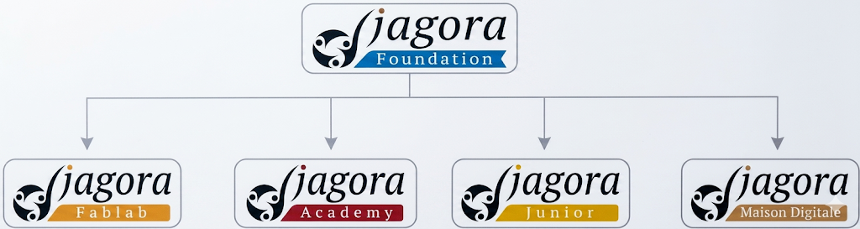
Figure 2 : Centres d’activité de la Fondation Djagora
La Fondation Djagora regroupe plusieurs programmes complémentaires :
- Djagora Academy : Ce programme de mentorat vise à aider les étudiants à mettre en pratique les aspects philosophiques du leadership et de l’entrepreneuriat. Il est destiné aux étudiants terminaux en licence, masters et aux ingénieurs en recherche de stage ou PFE.
- Djagora Fablab : Cet atelier de fabrication offre aux utilisateurs l’accès à des technologies et à des ressources pour transformer leurs idées en prototypes. Il propose également des programmes de formation, de prototype et de coaching pour aider les innovateurs à se développer.
- Djagora Juniors : Programme pour les 12-17 ans qui les initie au fablab, à la programmation et à la robotique, ainsi qu’à des ateliers de développement personnel animés par des experts internationaux.
- Djagora Maison Digitale : C’est un espace permettant aux femmes tunisiennes d’échanger et d’améliorer continuellement leurs compétences physiques, organisationnelles, techniques et entrepreneuriales. [1]

Fonctionnalités de Djagora Academy

Pourquoi la désignation « Djagora »
Dans le dialecte africain, le mot « Djagora » signifie « leader ». Cette appellation reflète la philosophie du programme Djagora Academy, qui vise à développer les compétences de leadership, d’innovation et d’entrepreneuriat chez les étudiants et les jeunes diplômés.

Modèle de Djagora Academy
Le modèle « Djagora Academy Sfax-Tunisie » repose sur une vision visant à améliorer l’employabilité des diplômés de l’enseignement supérieur tunisien et à promouvoir l’économie de la connaissance et l’innovation technologique.
Le Programme de mentorat de Djagora Academy, dirigé par une équipe d'experts universitaires et de l'industrie, vise à enrichir les compétences techniques, comportementales et managériales des stagiaires. Ce programme de développement des compétences aspire à offrir aux stagiaires une expérience entrepreneuriale, comblant ainsi une lacune dans l'enseignement universitaire traditionnel. Le réseau de mentorat propose des plans personnalisés pour divers secteurs d'activité, offrant un soutien tant aux nouveaux entrepreneurs qu'aux entreprises en croissance. Les mentors assument différents rôles, allant des conseils psychologiques à l'exemple de modèle, pour guider leurs mentorés vers le succès professionnel.
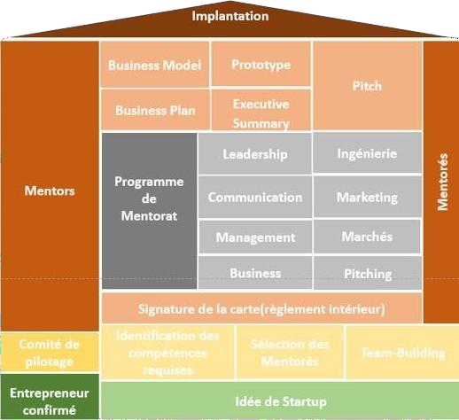
Figure 3 : Modèle structurel et fonctionnel de Djagora Academy

Analyse de l’existant

Description de l’existant
Dans un contexte marqué par la croissance exponentielle des données et la digitalisation des processus métiers, les entreprises accordent aujourd’hui une importance stratégique à l’exploitation des données. L’objectif principal est de transformer ces données brutes en informations exploitables afin d’améliorer la prise de décision et d’optimiser la performance globale. Les solutions de Business Intelligence (BI) jouent un rôle central dans cette démarche, en permettant la collecte, le traitement, l’analyse et la visualisation des données issues de différentes sources.

Importance de la Business Intelligence dans les entreprises
La Business Intelligence occupe une place essentielle dans les organisations modernes, car elle permet de transformer les données en un véritable outil d’aide à la décision. Grâce aux systèmes BI, les entreprises peuvent analyser leurs activités, suivre leurs performances et identifier des tendances utiles à la planification stratégique.
Dans les environnements professionnels, l’exploitation des données repose généralement sur des spécialistes tels que les analystes de données, les ingénieurs BI et les data engineers. Ces experts assurent la collecte, la préparation et la transformation des données brutes en informations structurées et pertinentes. Ils collaborent étroitement avec les différents services afin de comprendre les besoins métiers et de définir les indicateurs de performance (KPI) adaptés.
Ainsi, la BI permet non seulement d’améliorer la qualité des décisions prises, mais aussi de renforcer la réactivité des organisations face aux évolutions du marché. Elle constitue donc un levier important pour la performance et la compétitivité des entreprises.

Processus actuel d’analyse des données
Actuellement, l’analyse des données repose principalement sur des outils décisionnels permettant de collecter, transformer, modéliser et visualiser les informations provenant de différentes sources, notamment les fichiers CSV, très utilisés pour l’échange de données.
Ce processus suit plusieurs étapes successives. Les données sont d’abord collectées par les ingénieurs de données ou les responsables des systèmes d’information, puis intégrées dans des environnements spécialisés. Elles sont ensuite préparées par les spécialistes BI à travers des opérations de nettoyage, de correction des incohérences, de gestion des valeurs manquantes et de transformation afin de les rendre exploitables.
La phase suivante consiste à structurer les données selon un modèle adapté à l’analyse, généralement de type Star Schema, en établissant les relations entre les différentes tables. Enfin, des tableaux de bord interactifs sont conçus pour permettre l’exploration des données et le support à la prise de décision.

Outils existants de Business Intelligence
Tableau 1 : Analyse comparative des outils existants de Business Intelligence
Outil | Description | Fonctionnalités principales
Power BI | Plateforme décisionnelle développée par Microsoft permettant de connecter plusieurs sources de données, notamment les fichiers CSV. | -Transformation des données via Power Query  -Modélisation des données  -Création de tableaux de bord interactifs
Tableau | Outil de visualisation avancée permettant de créer des dashboards dynamiques et interactifs. | -Exploration visuelle des données  -Représentations graphiques variées  -Analyse interactive
Microsoft Excel | Outil largement utilisé pour les analyses de données simples et intermédiaires. | -Traitement des fichiers CSV  -Tableaux croisés dynamiques  -Création de graphiques de base

Critique de l’existant
Malgré l’efficacité et l’adoption massive des outils de Business Intelligence traditionnels en entreprise, les approches actuelles présentent des limites majeures qui réduisent leur agilité et leur accessibilité. Ces faiblesses se situent à la frontière entre contraintes humaines et barrières techniques.

Limites liées aux ressources humaines et aux compétences
Le principal point faible de la BI classique réside dans sa forte dépendance vis-à-vis des compétences techniques spécialisées (ingénieurs BI, data analysts). L'ensemble du pipeline — du nettoyage des données à la modélisation en passant par la conception visuelle — exige une expertise que les utilisateurs métiers ne possèdent pas. Cette barrière technique crée un goulot d'étranglement organisationnel : les experts sont submergés, ce qui rallonge considérablement les délais de livraison des tableaux de bord et nuit à la réactivité décisionnelle des entreprises.
Sur le plan opérationnel, le processus souffre d'un manque criant d'automatisation. Même avec des outils performants, la préparation des fichiers (comme les formats CSV) et la structuration des modèles analytiques restent des tâches largement manuelles. Cette configuration présente deux inconvénients majeurs :
- Risque d'erreurs accru : Les phases manuelles de nettoyage et de transformation des données sont sujettes aux erreurs humaines, impactant directement la fiabilité des indicateurs.
- Écart de traduction métier/technique : Exprimer un besoin métier sous forme de requêtes techniques ou de formules de calcul complexes (comme le DAX) reste laborieux pour un non-initié, générant souvent un décalage entre les attentes de l'utilisateur et le rapport final.
En somme, le cycle de développement de la BI traditionnelle demeure long, rigide et coûteux en ressources, limitant l'autonomie des décideurs face à leurs données

Problématique
Dans un environnement décisionnel moderne, la rapidité d’accès aux indicateurs clés de performance (KPI) est essentielle à la prise de décision. Cependant, face à la multiplication des sources de données au format CSV, les utilisateurs métiers se heurtent à la complexité de la chaîne de valeur de la Business Intelligence (BI) traditionnelle.
De l’ingestion des données brutes à leur restitution visuelle, le processus classique repose sur une succession d'étapes manuelles et chronophages : le nettoyage, le profiling, la modélisation relationnelle et la conception des graphiques. Ces tâches exigent des compétences techniques avancées, privant les utilisateurs non spécialistes de toute autonomie et allongeant considérablement le cycle de production des rapports.
Face à ces contraintes organisationnelles et techniques, la problématique principale de ce projet se résume à la question suivante :
Comment automatiser de bout en bout le pipeline décisionnel à partir de fichiers CSV, depuis le profiling et le data modeling jusqu’à la génération de visualisations et l’exportation vers un projet Power BI (PBIP), tout en permettant à un utilisateur non technique de produire instantanément des tableaux de bord exploitables, éventuellement à partir d’une simple expression en langage naturel.

Solution proposée
Pour répondre aux limites identifiées et lever les verrous techniques, nous proposons la conception et la réalisation de Synapse-BI, un système automatisé basé sur une architecture modulaire et piloté par un Orchestrateur de Pipeline central. L'objectif principal est de construire un flux d'exécution séquentiel et déterministe, découpé en trois moteurs spécialisés
- Module 1 – Data Modeling Engine : Ce module prend en entrée les fichiers CSV bruts importés par l’utilisateur. Il réalise automatiquement le profiling des colonnes, effectue le nettoyage des données, puis génère un modèle analytique simplifié (Star Schema) formalisé sous la forme d’un catalogue analytique au format JSON.
- Module 2 – NLP Engine : Ce composant exploite la puissance des Grands Modèles de Langage (LLM). Il reçoit l'intention de l'utilisateur en langage naturel ainsi que le catalogue généré par le premier module, afin de traduire le besoin métier en une requête analytique structurée et normalisée au format JSON.
- Module 3 – Dashboard Generator : Ce dernier module utilise la requête structurée et le modèle de données validés pour concevoir dynamiquement les visualisations adaptées (KPI cards, graphiques à barres, courbes) et générer un projet Power BI (.pbip) natif et prêt à l'emploi.
- L'Orchestrateur de Pipeline : Il agit comme le chef d'orchestre du système. Il coordonne l'exécution séquentielle des moteurs, gère le cycle de vie de chaque étape (statuts : pending, running, completed, failed) et assure la transition fluide des données d'un composant à un autre.

Choix de la méthodologie Agile : SCRUM
Afin de garantir une gestion optimale des besoins évolutifs du projet, nous avons adopté la méthodologie Agile, et plus précisément le cadre SCRUM. Ce choix se justifie par la nécessité d'une communication continue et d'une amélioration progressive à chaque itération.
Le cadre Scrum s’articule autour de plusieurs éléments clés :
- Product Backlog : Liste priorisée des fonctionnalités à développer.
- Sprint Planning : Planification du travail pour chaque cycle (2 à 3 semaines).
- Daily Meetings : Suivi quotidien de l'avancement et levée des obstacles.
- Sprint Review & Rétrospective : Évaluation de l'incrément produit et ajustement des processus.
- Pourquoi avoir choisi SCRUM ?
Cette méthode nous permet de gagner en souplesse et en réactivité face aux changements techniques complexes (IA, NLP, Power BI). Elle favorise l'engagement de l'équipe par une répartition constructive des tâches et assure une visibilité totale sur l'avancement du projet, tout en garantissant la livraison régulière de versions fonctionnelles et de haute qualité.

Conclusion
Dans ce chapitre, nous avons présenté le domaine de la Business Intelligence et de l’intelligence artificielle. Nous avons également introduit les concepts principaux liés à la visualisation des données, l’analyse prédictive et les tableaux de bord intelligents.
Ensuite, nous avons exposé la problématique du projet et réalisé une étude de l’existant afin d’analyser les solutions actuelles dans le domaine des outils de Business Intelligence. Cette analyse nous a permis d’identifier les limites des solutions existantes.
Enfin, nous avons présenté la solution proposée, qui consiste à développer une plateforme intelligente Power BI permettant d’analyser et de visualiser les données afin d’améliorer la prise de décision.
Dans le chapitre suivant, nous aborderons l’analyse des besoins et la conception du système.

2
Analyse des besoins
Chapitre
2
Analyse des besoins

Introduction
Ce chapitre décrit la phase de préparation du projet, étape cruciale dans la méthodologie agile SCRUM, dédiée à l'établissement d'un cadre conceptuel, architectural et organisationnel solide avant le démarrage du développement. Cette phase est essentielle pour minimiser les risques techniques et fonctionnels, notamment dans un projet intégrant des domaines complexes tels que le Data Engineering, le Traitement du Langage Naturel (NLP) et la Business Intelligence (BI) via Microsoft Power BI.
Ce chapitre détaille les travaux préparatoires, incluant la spécification des besoins fonctionnels et non fonctionnels, l'analyse des acteurs, la modélisation UML, l'architecture technique retenue et l'organisation agile de l'équipe.

Spécification des besoins

Les Besoins Fonctionnels
L'analyse des besoins a conduit à la structuration du système en cinq modules fonctionnels principaux, chacun répondant à un ensemble spécifique d'exigences.

Module 1 – Gestion des Utilisateurs et Sécurité
Ce module constitue la base sécuritaire de la plateforme. Il assure la création et la gestion des comptes utilisateurs avec des mécanismes de sécurité avancés, incluant la validation stricte des données d’inscription et une authentification basée sur JWT garantissant la gestion des sessions de manière sécurisée. Il implémente également un système de contrôle d’accès basé sur les rôles (RBAC), permettant de différencier les niveaux de privilèges entre super administrateur, administrateur, utilisateur standard et visiteur. Chaque action sensible est enregistrée afin d’assurer la traçabilité, la conformité et l’audit du système.

Module 2 – Gestion et Ingestion des Données
Ce module est responsable de l’importation et de la préparation des données. Il prend en charge le téléversement de fichiers CSV avec des contrôles stricts visant à garantir la qualité et la sécurité des données. Une phase de validation approfondie est effectuée pour vérifier la structure du fichier, l’encodage et la cohérence des colonnes. Ensuite, un processus de profilage automatique analyse le dataset afin de détecter les types de données, calculer des statistiques descriptives et identifier les anomalies telles que les valeurs manquantes ou les doublons. Les résultats sont stockés sous forme de métadonnées pour optimiser les traitements futurs et une prévisualisation des données est fournie à l’utilisateur.

Module 3 – Génération du Catalogue Analytique
Ce module transforme les données profilées en un catalogue sémantique structuré, essentiel pour les traitements analytiques avancés. Il identifie les mesures quantitatives exploitables pour les agrégations ainsi que les dimensions permettant la segmentation des analyses. Il détecte également les relations hiérarchiques entre attributs (par exemple pays, région, ville), ce qui enrichit la compréhension du modèle de données. Le résultat est exporté sous forme de fichier JSON structuré, servant de référence au moteur NLP pour interpréter correctement les requêtes utilisateurs.

Module 4 – Moteur NLP (Traitement du Langage Naturel)
Ce module représente le cœur intelligent du système. Il permet la traduction des requêtes exprimées en langage naturel en instructions analytiques exploitables. Il commence par le prétraitement du texte (normalisation, tokenisation, nettoyage), puis analyse l’intention de l’utilisateur afin de déterminer le type d’analyse souhaitée (comparaison, tendance, corrélation, etc.). Il extrait ensuite les entités importantes telles que les colonnes, filtres et périodes temporelles. Grâce au catalogue analytique, il effectue une résolution sémantique pour lever les ambiguïtés et produit un objet JSON structuré représentant la requête de manière formelle et exploitable par le module BI.

Module 5 – Génération BI et Export Power BI
Ce dernier module assure la transformation des résultats analytiques en un rapport Power BI complet et prêt à l’emploi. Il sélectionne automatiquement les visualisations les plus pertinentes selon les bonnes pratiques de la Business Intelligence. Il génère ensuite un projet PBIP incluant le modèle de données, les configurations des visualisations et les mesures DAX nécessaires. Enfin, il exporte le tout sous forme d’un package téléchargeable compatible avec Power BI Desktop, permettant à l’utilisateur de visualiser et d’explorer ses données de manière interactive.

Les Besoins non fonctionnels
Les exigences non fonctionnelles définissent les critères de qualité du système, garantissant sa performance, sa sécurité et sa maintenabilité.

Tableau 2 : les besoins non fonctionnels
Critère | Indicateur cible | Justification
Performance | • Temps de réponse du moteur NLP inférieur à quelques secondes.  • Chargement fluide des interfaces graphiques Angular. | Garantir une navigation fluide et une réactivité maximale lors de l'interprétation des requêtes en langage naturel.
Sécurité | • Authentification sécurisée par jetons JWT.  • Contrôle d'accès basé sur les rôles (RBAC).  • Hachage des mots de passe. | Garantir la confidentialité des comptes et restreindre les actions critiques (comme le Force Logout) aux seuls administrateurs habilités.
Évolutivité | • Architecture modulaire découplée (Frontend / Backend / Data Engine).  • Base de données NoSQL flexible. | Permettre au système de s'adapter facilement à l'ajout de nouvelles fonctionnalités ou à l'intégration d'autres modèles de langage (LLM).
Fiabilité | • Validation stricte des données d'entrée via des DTOs.  • Gestion centralisée des exceptions côté serveur. | Assurer la stabilité du système en rejetant proprement les fichiers invalides ou mal structurés, sans provoquer de dysfonctionnement ou de plantage du serveur backend.
Disponibilité | • Déploiement sur des infrastructures Cloud fiables (Vercel et Render).  • Redémarrage automatique des services en cas de panne. | Assurer l'accessibilité continue de la plateforme Synapse-BI pour les utilisateurs distants.
Maintenabilité | • Architecture logicielle propre (MVC / MVVM).  • Suivi de la télémétrie et centralisation des logs via la solution d'observabilité SigNoz. | Faciliter la détection rapide des anomalies en production, la correction du code et la maintenance globale de l'infrastructure.
Expérience utilisateur | • Interface web moderne, intuitive et responsive (Angular).  • Interaction simplifiée en langage naturel. | Rendre la Business Intelligence accessible aux profils non techniques en éliminant la complexité liée à la création manuelle de rapports.

Identification des acteurs
L'identification et l'analyse des acteurs interagissant avec le système sont cruciales pour définir les périmètres de responsabilité et les interfaces nécessaires.

Acteurs Internes
Les acteurs internes sont les entités humaines interagissant directement avec le système via son interface applicative web.
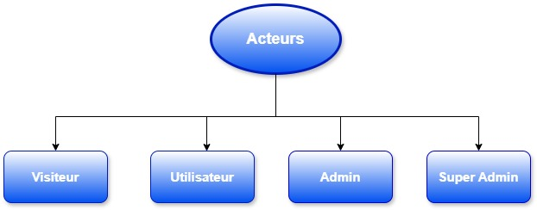
Figure 4 : Diagramme de contexte des acteurs.

- Le Visiteur : Représente un utilisateur non authentifié disposant d’un accès restreint. Il peut consulter la page d’accueil (Landing Page) et accéder aux interfaces d’inscription et d’authentification pour créer un compte.
- L’Utilisateur : Acteur métier principal du système (profil non expert en BI). Après authentification, il peut importer des fichiers CSV, consulter le catalogue analytique généré automatiquement et utiliser le moteur NLP pour formuler ses requêtes en langage naturel. Il gère également ses clés API et peut accéder à son espace conversationnel de manière multi-support via un QR Code.
- L’Administrateur (Admin) : Profil technique disposant de privilèges avancés pour assurer la gestion opérationnelle de la plateforme, notamment la modération des comptes utilisateurs (création, modification, suspension ou bannissement).
- Le Super Administrateur (Super Admin) : Représente le plus haut niveau d’autorité du système. Au-delà des droits d'un administrateur, il gère l'attribution dynamique des rôles, la supervision des services via les outils d'observabilité, l'accès intégral aux journaux d'audit et la gestion de la résilience du système (sauvegardes et restaurations).

Acteurs Externes
Les acteurs externes sont des systèmes tiers ou des services avec lesquels le système interagit de manière automatisée, sans intervention humaine directe.
- Microsoft Power BI : Solution de Business Intelligence finale qui consomme les projets natifs .pbip générés par notre système. Il constitue la couche de présentation ultime permettant à l'utilisateur d'explorer ses rapports.
- Groq AI API (Configuration par défaut) : Service d'intelligence artificielle sollicité par le moteur NLP pour assurer l'interprétation sémantique rapide des requêtes. Le système étant agnostique, cette option native peut être modifiée par l'utilisateur en configurant une autre clé API de LLM selon ses préférences.

Cadre de modélisation et conception globale

Le langage de modélisation unifié (UML)
Le langage UML (Unified Modeling Language), ou langage de modélisation unifié) a été pensé pour être un langage de modélisation visuelle commun, et riche sémantiquement et syntaxiquement. Il est destiné à l'architecture, la conception et la mise en œuvre de systèmes logiciels complexes par leur structure aussi bien que leur comportement. Il ressemble aux plans utilisés dans d'autres domaines et se compose de différents types de diagrammes. Dans l'ensemble, les diagrammes UML décrivent la limite, la structure et le comportement du système et des objets qui s'y trouvent.[11]

Figure 5 : Logo du langage de modélisation unifié UML (Unified Modeling Language)

Diagramme de cas d’utilisation global
Le diagramme des cas d'utilisation modélise les interactions fonctionnelles entre les différents acteurs et le système global, nommé "Système de Génération Auto Power BI". Il identifie clairement les périmètres d'action strictement délimités de chaque profil, tandis que les relations « include » et « extend » structurent les dépendances logiques entre les fonctionnalités. À titre d'exemple, la procédure d'authentification est incluse (« include ») dans la quasi-totalité des cas d'utilisation sécurisés, garantissant ainsi la protection transversale de la plateforme. Le système externe Microsoft Power BI y apparaît également comme un acteur passif recevant les projets exportés.
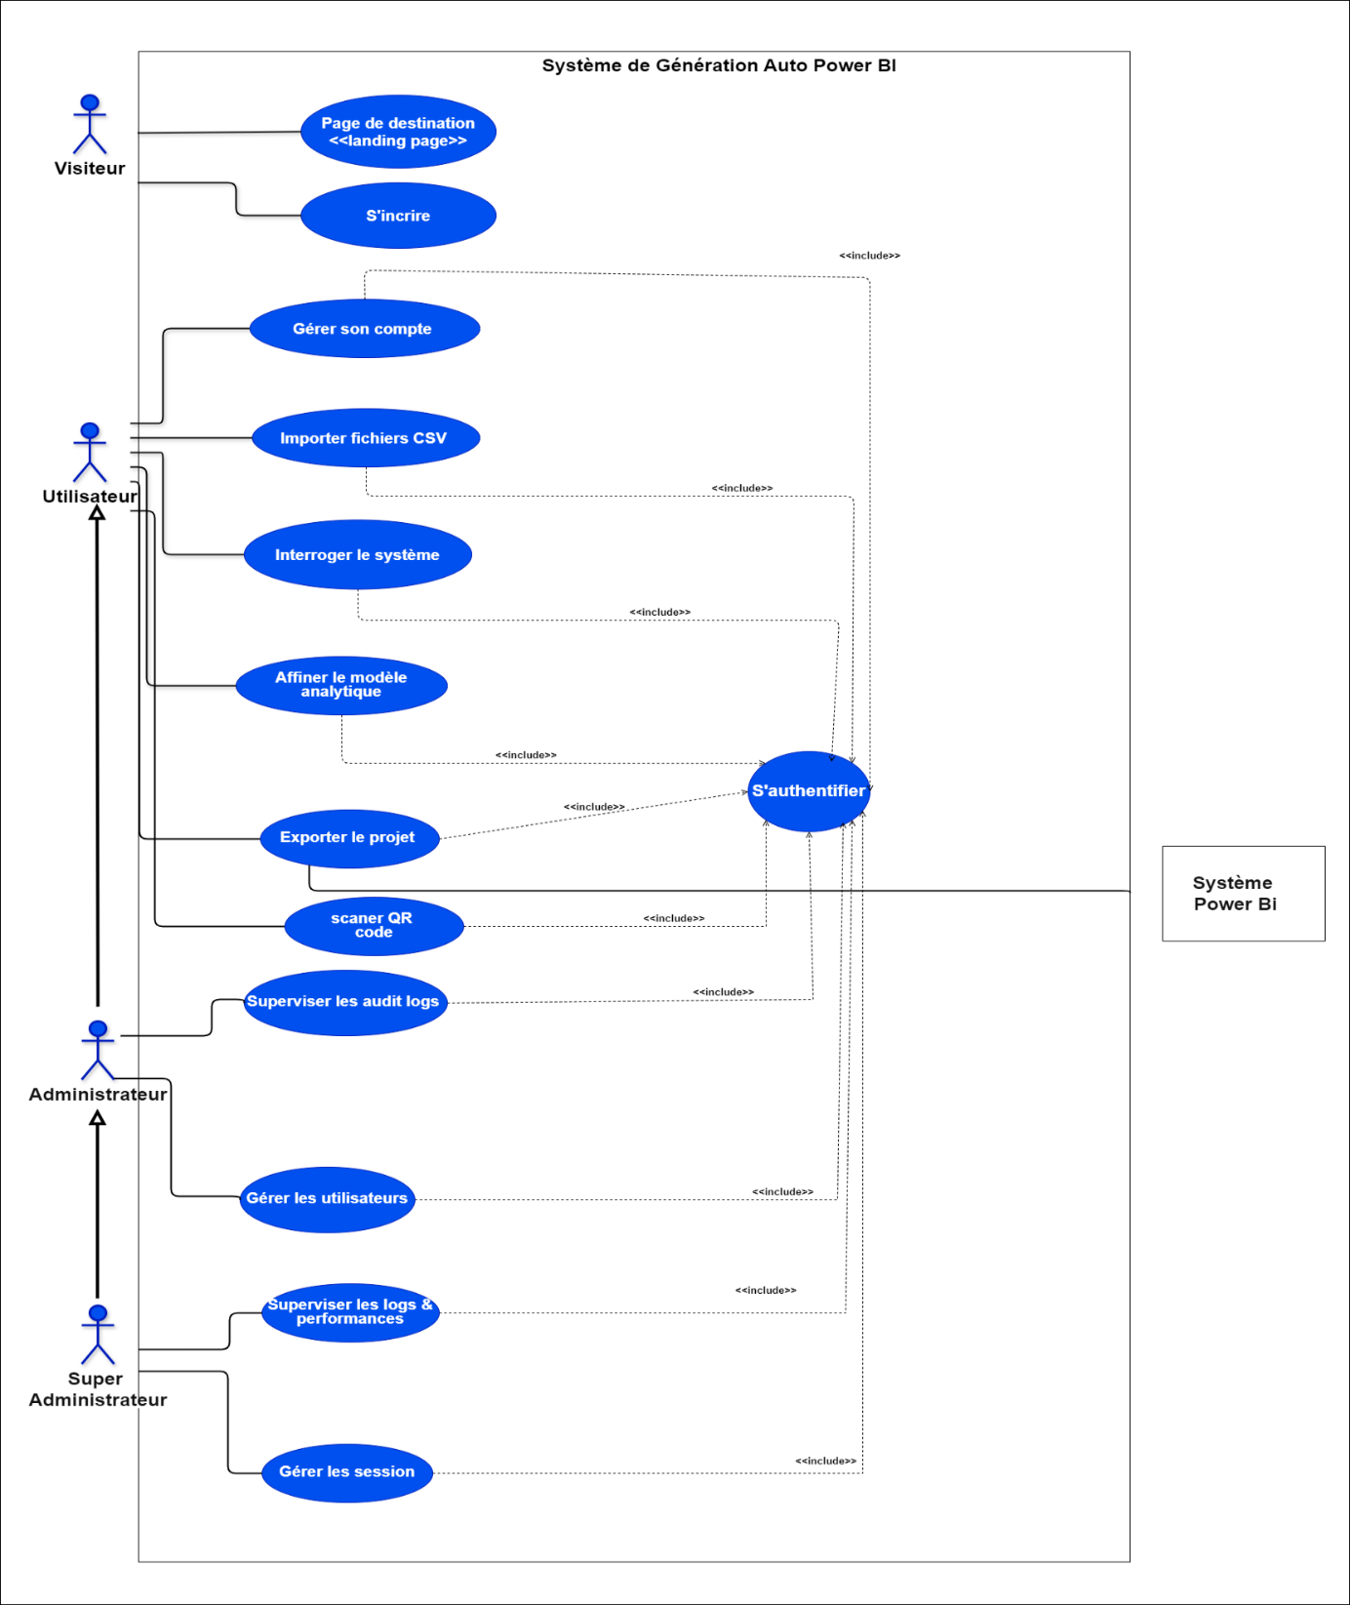
Figure 6 : Le Diagramme de cas d'utilisation global .

Diagramme de classes global
Le diagramme de classes représente la structure statique du système, détaillant les entités principales, leurs attributs, leurs méthodes et les relations qui les unissent. Il met en évidence douze classes métier organisées autour de la classe centrale Utilisateur, reflétant la richesse et la complexité du modèle de domaine.
Les classes principales identifiées dans le diagramme sont les suivantes :
- User Managment & Security
- Utilisateur : Entité centrale du système représentant les utilisateurs de la plateforme. Elle gère les informations d’identité, les préférences, les paramètres de sécurité ainsi que les opérations liées à l’utilisation du système.
- Session : Assure la gestion des connexions actives, des appareils utilisés et du cycle de vie des sessions utilisateur.
- AuditLog : Permet de tracer les actions sensibles effectuées dans le système afin d’assurer la sécurité et la traçabilité des opérations administratives.
- Module Data Engineering (Model1)
- Dataset : Représente les fichiers de données importés par l’utilisateur ainsi que leurs métadonnées et leur état de traitement.
- AnalysisHistory : Conserve l’historique des opérations d’analyse et de profilage effectuées sur les jeux de données.
- Catalogue : Contient les informations structurées et les métadonnées générées après le traitement analytique des datasets.
- Module NLP & Analysis (Model2)
- Conversation : Représente les échanges interactifs entre l’utilisateur et le moteur NLP.
- Message : Modélise les messages individuels échangés dans une conversation, qu’il s’agisse des requêtes utilisateur ou des réponses générées par le système.

- Module Reporting & Pipeline (Model3)
- PipelineRun : Représente l’exécution complète du pipeline analytique, incluant les différentes étapes de traitement et leur état d’avancement.
- Report : Modélise les rapports analytiques générés par le système à partir des traitements réalisés.
- ReportVersion : Gère les différentes versions d’un rapport afin d’assurer le suivi des modifications et l’historisation des résultats.
- ProjetPBIP : Représente le projet Power BI généré automatiquement et prêt à être exporté ou visualisé.
- Notification : Permet l’envoi et la gestion des notifications liées aux traitements, aux rapports et aux événements système.
Les associations et multiplicités traduisent les règles métier : un utilisateur peut piloter plusieurs sessions, jeux de données, conversations et exécutions de pipelines. La structure garantit également l'historisation, puisqu'un rapport peut évoluer à travers plusieurs versions et un dataset peut faire l'objet de plusieurs analyses successives.

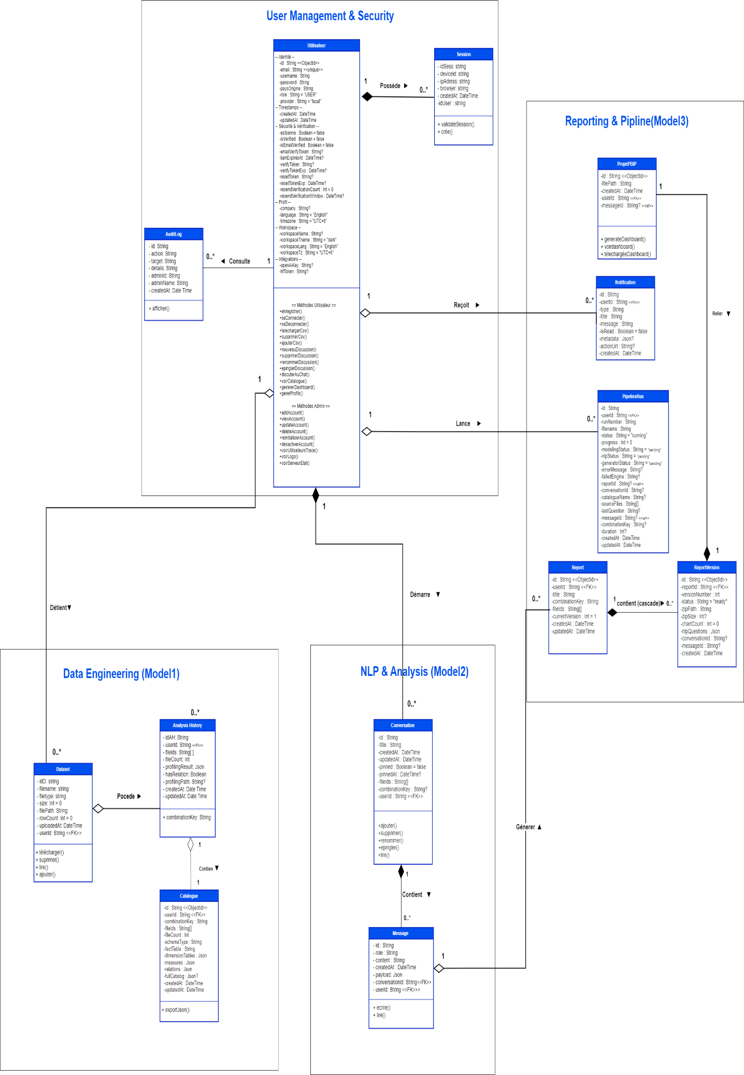
Figure 7 : Le Diagramme de Classe global .

Structure et découpage du projet
La réussite d'un projet intégrant des composants complexes (Data Engineering, NLP et Business Intelligence) nécessite une organisation rigoureuse. La méthodologie agile SCRUM a été adoptée pour garantir la flexibilité, la transparence et la livraison continue de valeur. L'équipe est ainsi structurée autour de trois rôles fondamentaux, assurant une répartition claire des responsabilités [7] :
- Le Product Owner (M. Hedi Tmar) : Garant de la vision du produit, il est responsable de la définition, de la priorisation et de la maintenance continue du Product Backlog afin de maximiser la valeur métier délivrée.
- Le Scrum Master (M. Mohamed Mouldi Ben Ksaier) : Facilitateur et protecteur de l’équipe, il veille au respect des pratiques agiles, anime les différentes cérémonies SCRUM et intervient pour lever les obstacles techniques ou organisationnels.
- Équipe de développement (M. Khairi Bouguedima) : Équipe pluridisciplinaire responsable de la conception technique, du développement et des tests. Elle regroupe l'ensemble des compétences nécessaires à la réalisation des incréments (Data Engineering, développement NestJS, intégration de l'API NLP et expertise Power BI).

Le Backlog du produit
Le Product Backlog recense l'ensemble des fonctionnalités attendues, exprimées sous forme de User Stories (US), estimées en Story Points (SP) et priorisées par le Product Owner.
Tableau 2 : Le Backlog de Produit
ID | USER STORY | CRITÈRES D’ACCEPTATION | SP | PR
US-01 | En tant qu'utilisateur, je veux m'inscrire sur la plateforme afin de créer un compte sécurisé. | • Formulaire d’inscription valide  • Email unique vérifié  • Mot de passe haché avec Argon2  • Email de vérification envoyé  • Compte créé avec succès | 5 | Haute
US-02 | En tant qu'utilisateur, je veux vérifier mon email afin d’activer mon compte. | • Lien de vérification valide  • Token vérifié  • Compte activé  • Gestion des tokens expirés ou déjà utilisés | 3 | Haute
US-03 | En tant qu'utilisateur, je veux me connecter à la plateforme afin d'accéder à mes projets de façon sécurisée. | • Formulaire valide  • Vérification email/mot de passe  • Token JWT retourné  • Session persistante gérée  • Gestion des erreurs d’authentification | 5 | Haute
US-04 | En tant qu'utilisateur, je veux bénéficier d’une session sécurisée afin de protéger mon accès. | • Middleware d’authentification fonctionnel  • JWT valide  • Expiration de session gérée  • Informations de session stockées (IP, device, navigateur) | 3 | Haute
US-05 | En tant qu'utilisateur, je veux réinitialiser mon mot de passe en cas d’oubli. | • Email de réinitialisation envoyé  • Token valide  • Nouveau mot de passe enregistré  • Expiration du token vérifiée | 5 | Haute
US-06 | En tant qu'utilisateur, je veux gérer mon compte afin de modifier mes informations personnelles. | • Modification du nom et du mot de passe  • Validation des données  • Mise à jour sauvegardée  • Confirmation affichée | 3 | Moyenne
US-07 | En tant qu'utilisateur, je veux me déconnecter de la plateforme afin de sécuriser ma session. | • Bouton logout fonctionnel  • Session invalidée  • Redirection vers la page de connexion  • Suppression sécurisée des données de session | 3 | Haute
US-08 | En tant qu'utilisateur, je veux supprimer définitivement mon compte afin de gérer mes données personnelles. | • Confirmation obligatoire avant suppression  • Suppression du compte et des données associées  • Sessions actives invalidées  • Message de confirmation affiché | 5 | Haute
US-09 | En tant qu'utilisateur, je veux importer un fichier CSV afin d’alimenter le système en données brutes. | • Upload réussi  • Vérification du format  • Fichier stocké  • Message de confirmation affiché | 5 | Haute
US-10 | En tant qu'utilisateur, je veux que mes données soient nettoyées automatiquement. | • Doublons supprimés  • Valeurs nulles traitées  • Rapport de nettoyage généré | 5 | Haute
US-11 | En tant qu'utilisateur, je veux que mes colonnes soient classées automatiquement en mesures et dimensions. | • Classification automatique  • Correction automatique avec LLM  • Résultat affiché | 5 | Haute
US-12 | En tant qu'utilisateur, je veux que le système identifie automatiquement les mesures, dimensions et filtres de mes données. | • Identification correcte des types  • Suggestions proposées | 8 | Haute
US-13 | En tant qu'utilisateur, je veux générer automatiquement un catalogue analytique à partir de mon dataset. | • Catalogue généré automatiquement  • Structure JSON valide  • Métadonnées sauvegardées | 5 | Haute
US-14 | En tant qu'utilisateur, je veux consulter le catalogue analytique généré. | • Catalogue lisible  • Consultation rapide disponible | 3 | Haute
US-15 | En tant qu'utilisateur, je veux que les éléments de ma requête soient associés aux bonnes colonnes. | • Mapping correct des colonnes | 8 | Haute
US-16 | En tant qu'utilisateur, je veux valider la requête analytique interprétée avant la génération. | • Résumé des mesures, dimensions et filtres affiché  • Validation utilisateur requise avant génération | 5 | Haute
US-17 | En tant qu'utilisateur, je veux être invité à clarifier ma requête si elle est ambiguë. | • Question de clarification affichée si ambiguïté détectée | 5 | Moyenne
US-18 | En tant qu'utilisateur, je veux consulter mes anciennes conversations NLP afin de retrouver mes anciennes requêtes et visualisations générées. | • Liste des conversations affichée  • Consultation des questions et réponses possible  • Recherche dans l’historique disponible  • Reprise d’une conversation existante possible | 5 | Moyenne
US-19 | En tant qu’utilisateur, je veux qu’un type de graphique soit sélectionné automatiquement afin de visualiser mes données de manière pertinente avec intervention manuelle. | • Détermination automatique du graphique adapté  • Justification du choix affichée  • Alternatives proposées à l’utilisateur | 5 | Haute
US-20 | En tant qu'utilisateur, je veux que mes graphiques aient des axes, labels et titres clairs. | • Axes libellés  • Titre auto-généré • Palette cohérente appliquée | 3 | Haute
US-21 | En tant qu'utilisateur, je veux voir des KPI Cards pour mes indicateurs clés. | • Une KPI Card par mesure  • Valeur totale et unité affichées | 3 | Haute
US-22 | En tant qu'utilisateur, je veux générer mes dashboards à distance via mon espace NLP accessible par QR Code. | • Génération distante fonctionnelle  • Synchronisation sécurisée | 5 | Moyenne
US-23 | En tant qu'utilisateur, je veux accéder à mon chat NLP via un QR Code afin d’ouvrir rapidement mon espace conversationnel. | • QR Code généré automatiquement  • Scan fonctionnel  • Redirection sécurisée vers le chat NLP  • Authentification vérifiée avant accès | 5 | Moyenne
US-24 | En tant qu'utilisateur, je veux suivre l’état d’avancement du pipeline afin de savoir où le traitement de mon dashboard est arrivé. | • Affichage des étapes du pipeline en temps réel  • Statut des traitements visible (en attente, en cours, terminé, erreur)  • Rafraîchissement automatique des états  • Historique des étapes sauvegardé | 8 | Haute
US-25 | En tant qu'utilisateur, je veux recevoir des notifications système afin d’être informé des événements importants liés à mes traitements. | • Notification affichée lors de la fin d’un traitement  • Notification en cas d’erreur ou d’échec  • Notifications de succès visibles • Centre de notifications consultable | 5 | Moyenne
US-26 | En tant qu'utilisateur, je veux consulter l’historique de mes générations afin de retrouver mes anciens dashboards. | • Historique affiché  • Recherche et consultation possibles  • Suppression autorisée | 5 | Moyenne
US-27 | En tant qu'utilisateur, je veux générer automatiquement des rapports analytiques à partir des visualisations produites. | • Rapport généré automatiquement  • Résumé des KPI inclus  • Export zip disponible  • Données cohérentes avec le dashboard | 8 | Haute
US-28 | En tant qu'utilisateur, je veux que le dashboard soit exporté en fichier .pbip Power BI. | • Fichier .pbip valide  • Ouverture dans Power BI Desktop  • Dataset intégré | 13 | Haute
US-29 | En tant qu'utilisateur, je veux télécharger mon projet .pbip généré. | • Bouton de téléchargement fonctionnel  • Téléchargement sécurisé | 3 | Haute
US-30 | En tant qu'administrateur, je veux gérer les comptes utilisateurs afin de contrôler les accès à la plateforme. | • CRUD complet  • Blocage immédiat possible | 5 | Haute
US-31 | En tant qu'administrateur, je veux superviser les logs et les performances du système afin d’assurer le bon fonctionnement de l’application. | • Logs en temps réel  • Monitoring des performances disponible | 5 | Haute
US-32 | En tant que super administrateur, je veux gérer les rôles et permissions des utilisateurs afin de sécuriser les accès. | • Attribution des rôles  • Modification des permissions  • Validation des accès | 5 | Moyenne
US-33 | En tant qu'administrateur, je veux déployer et surveiller l’application en production afin d’assurer sa disponibilité et sa stabilité. | • Déploiement Docker fonctionnel  • Monitoring actif  • Sauvegarde et restauration configurées | 8 | Haute
US-34 | En tant que super administrateur, je veux gérer les administrateurs afin de contrôler les accès de haut niveau. | • Création d’administrateur  • Modification des privilèges  • Désactivation possible  • Validation des accès sensibles | 5 | Haute
US-35 | En tant que super administrateur, je veux configurer les paramètres globaux du système afin d’assurer la stabilité et la sécurité de la plateforme. | • Configuration sauvegardée  • Paramètres sécurisés  • Historique des modifications disponible | 8 | Haute
US-36 | En tant que super administrateur, je veux surveiller l’état des microservices afin d’assurer la disponibilité du système. | • État des services affiché  • Alertes système configurées  • Monitoring en temps réel fonctionnel | 5 | Haute

Planification et répartition des sprints
À l'issue de la définition du Product Backlog, les tâches ont été réparties en quatre sprints distincts de 3 semaines chacun, associant les acteurs concernés et l'estimation de l'effort associé (ES).
Tableau 3 : Planification de Sprints
Sprint | Nom du Sprint | User Stories | Acteurs | ES  (semaine)
Sprint 1 | Gestion des utilisateurs et sécurité | US-01, US-02, US-03, US-04, US-05, US-06, US-07, US-08 | Khairi &Mouldi | 3
Sprint 2 | Ingestion des données  et moteur NLP | US-09, US-10, US-11, US-12, US-13, US-14, US-15, US-16, US-17, US-18, US-19 | Khairi & Mouldi | 3
Sprint 3 | Génération des visualisations, dashboards et reporting | US-20, US-21, US-22, US-23, US-24, US-25, US-26,US-27, US-28, US-29 | Khairi & Mouldi | 3
Sprint 4 | Administration, notifications et déploiement | US-30, US-31, US-32, US-33, US-34, US-35, US-36 | Khairi & Mouldi | 3

Stratégie de Release
Ce tableau structure la livraison incrémentale du produit par grands blocs de fonctionnalités.
Tableau 4 : Découpage de la Release
Release | Sprints Inclus | Fonctionnalités Livrées
Release 1 | Sprint 1 + Sprint 2 | Authentification, sécurité, importation CSV, profilage et catalogue analytique, Model NLP
Release 2 | Sprint 3 + Sprint 4 | génération des dashboards, export Power BI, administration et déploiement

Planification de projet
Pour mener à bien ce projet, nous avons adopté la méthodologie Agile (Scrum) afin d'assurer une grande flexibilité, une gestion itérative des tâches et un suivi rigoureux des livrables. L'ensemble du projet a été segmenté en cinq sprints successifs (du Sprint 0 au Sprint 4), s'étalant sur une période globale allant du 1er février 2026 au 23 mai 2026. L'orchestration, le suivi de l'avancement et la répartition des tâches ont été centralisés sur la plateforme ClickUp. Cette feuille de route macroscopique et sa répartition chronologique sont illustrées par le diagramme de Gantt ci-dessous :
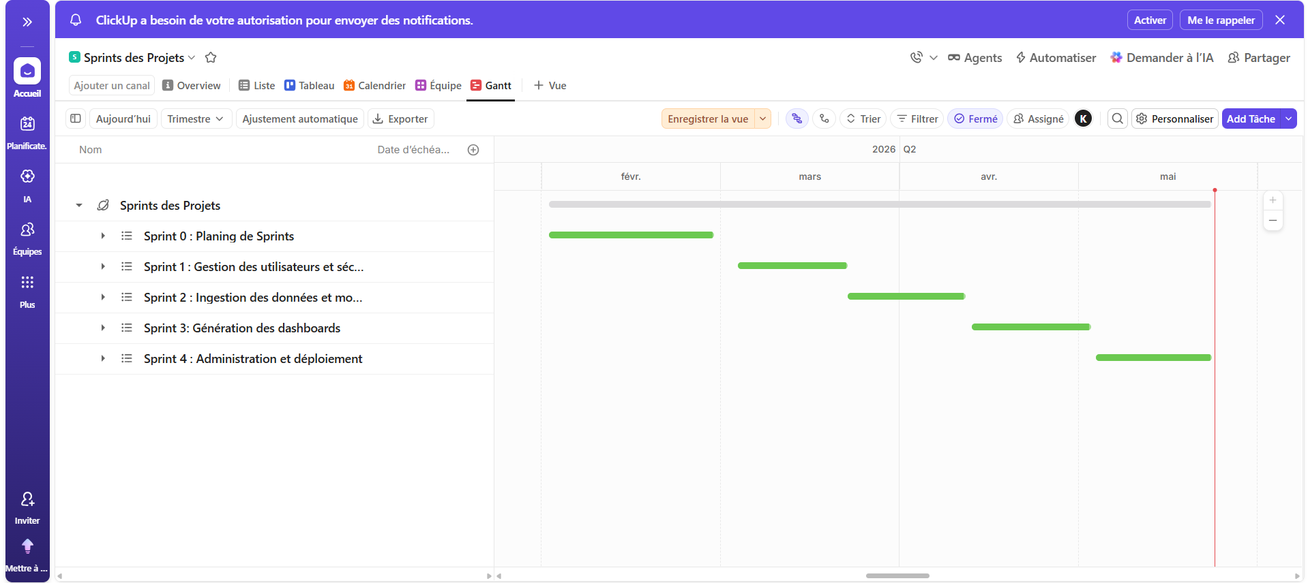
Figure 8 : : Diagramme de Gantt global du projet (Vue Click Up)

Cadre de gouvernance des sprints (DoR / DoD)
Pour garantir la qualité des livrables et la fluidité des développements, l'équipe a instauré deux barrières de contrôle strictes pour chaque fonctionnalité (User Story) :
- Critères d'entrée — Definition of Ready (DoR) : Une fonctionnalité ne peut être planifiée dans un sprint que si elle est entièrement formalisée. Elle doit être rédigée au format standard ("En tant que... je souhaite... afin de..."), posséder des critères d'acceptation mesurables et testables, être estimée en Story Points par l'équipe, et n'avoir aucune dépendance technique bloquante.
- Critères de sortie — Definition of Done (DoD) : Une fonctionnalité n'est validée comme "terminée" que si son cycle de qualité est complet. Cela implique que le code soit développé, revu par un pair et fusionné sur Git ; que les tests automatisés soient passants ; que la documentation technique soit à jour ; et que le Product Owner ait validé son bon fonctionnement sur l'environnement de déploiement.

Architecture logicielle globale
Le système s’appuie sur une architecture 3-tiers associant une interface utilisateur dynamique, un serveur d'API monolithique modulaire et une couche de persistance. Cette approche garantit un couplage faible et une séparation stricte des responsabilités, tout en étant organisée de manière à faciliter une évolution future vers une architecture en microservices.
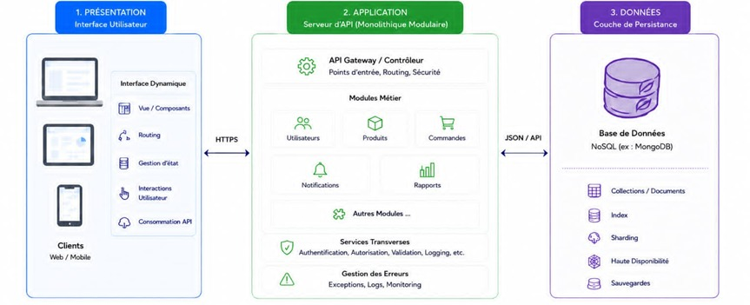
Figure 9 : Architecture logiciellede l'application

Architecture Frontend : Le modèle MVVM (Angular)
Le frontend est une Application Mono-page (SPA) structurée selon le paradigme MVVM, natif à Angular :
- Model : Gère les structures de données métier, matérialisées par les interfaces et classes TypeScript. Elle constitue la source principale des informations utilisées par les différents composants.
- View : Gère la présentation et capture les interactions utilisateur via les templates HTML des composants.
- ViewModel : Assure l'intermédiaire et la logique de présentation via les classes de composants en collaboration avec les services applicatifs chargés de la communication avec le serveur.

Architecture Backend: Monolithe Modulaire (NestJS)
Le backend adopte une architecture en couches adaptée au contexte des API REST. Bien que structuré en modules fonctionnels indépendants par domaine (authentification, NLP, pipeline, dashboards), il s'exécute dans un processus unique (Monolithe Modulaire), combinant simplicité de déploiement et isolation du code :
- Couche Module : Encapsule chaque domaine fonctionnel pour en faciliter la maintenance.
- Couche Contrôleur (Controller) : Point d'entrée des requêtes HTTP REST, elle valide les données via les objets de transfert (DTOs) et retourne les réponses au format JSON.
- Couche Service : Encapsule l'ensemble du logique métier global et orchestre les traitements.
- Couche Modèle (Persistance) : Gère la validation et la persistance des données dans la base de données via l'ORM Prisma et ses entités.

Avantages structurels
Cette configuration hybride (MVVM, 3-tiers et monolithe modulaire) offre trois avantages majeurs :
- Maintenabilité et Évolutivité orientée Microservices : L'organisation en modules NestJS étanches permet non seulement d'ajouter de nouvelles fonctionnalités sans impacter l'existant, mais simplifie également une éventuelle transition vers des microservices indépendants si la charge l'exige.
- Robustesse technique : La séparation claire entre Contrôleurs, Services et Prisma facilite les tests isolés et sécurise les flux de données.
- Standardisation : L'utilisation d'API REST avec des réponses JSON structurées garantit une communication fluide et synchrone entre le frontend et le backend.

Les Choix Technologiques
Pour concrétiser l'architecture globale, le système est structuré autour de cinq modules fonctionnels faiblement couplés, formant un pipeline de traitement fluide allant de la donnée brute jusqu'au rapport décisionnel.

Frontend – Interface Utilisateur (Angular)
Développée sous forme d’une application web monopage (SPA), elle garantit une expérience utilisateur fluide et réactive. Elle communique avec le backend via des requêtes HTTP asynchrones et prend en charge :
- L’authentification sécurisée des utilisateurs.
- Le téléversement de fichiers de données avec suivi de progression en temps réel.
- L’espace d’interaction en langage naturel avec suggestions contextuelles.
- La visualisation dynamique des statistiques descriptives et le téléchargement des projets générés.

Backend — Serveur d'API (NestJS / Prisma)
Construit avec le framework NestJS couplé à l'ORM Prisma, il assure la robustesse, la sécurité et la persistance type-safe des données :
- Gestion des flux : Validation stricte des données entrantes via des objets de transfert (DTOs) et centralisation des erreurs.
- Sécurité : Middleware d’authentification basé sur les jetons JWT pour restreindre l'accès aux ressources sensibles.
- Performance : Orchestration asynchrone des traitements lourds vers les moteurs spécialisés.

Moteur de Données — Data Engine (Pandas / NumPy)
Ce module constitue le cœur algorithmique pour la manipulation des données brutes en Python :
- Ingestion : Lecture et analyse automatique des fichiers CSV (détection des encodages et séparateurs).
- Profilage avancé : Calcul des statistiques descriptives, détection des valeurs aberrantes ou manquantes, et inférence automatique des types.
- Sémantique : Génération d'un catalogue analytique structuré au format JSON servant de contexte au moteur IA.

Moteur NLP — Intelligence Artificielle (Groq AI)
Ce module traduit les requêtes de l'utilisateur en intentions analytiques. Reposant par défaut sur l’API Groq pour sa rapidité d'inférence, son architecture est conçue pour être interchangeable (OpenAI, Claude, LLMs locaux) :
- Contextualisation : Exploitation de techniques de Prompt Engineering en injectant dynamiquement le catalogue du jeu de données dans le prompt.
- Post-traitement : Analyse et validation rigoureuse de la réponse du modèle pour garantir la conformité du JSON d'intentions produit.

Générateur BI — BI Generator (Format PBIP)
Ce module final matérialise l'intention analytique en un projet Power BI opérationnel. Il exploite le format PBIP (fichiers JSON ouverts) plutôt que le format opaque PBIX :
- Modélisation automatique : Création des tables, configuration des relations et génération des mesures calculées en DAX.
- Restitution : Structuration visuelle des rapports et configuration des graphiques. Le projet est assemblé dans une archive prête à être ouverte directement dans Power BI Desktop.

L’Environnement de travail

L’Environnement matériel
Extrait des données textuelles relatives à la configuration technique des postes de travail des collaborateurs.
Tableau 3 : l'environnement matériel de l'équipe
Name | Mohamed Mouldi ben Ksaeir | Khairi Bouguidima
Marque | MSI | HP
Processeur | 12th Gen Itel(R) Core(TM) i7 12650H | 11th Gen Intel(R) Core(TM) i5 1135G7
Ram | 8 GB | 8 GB
Disque dur | 512GB NVMe SSD | 256 GB PCIe® NVMe™ M.2 SSD
Système d’exploitation | Windows 11 | Windows 11
GPU | NVIDIA GeForce RTX 4050 | Intel UHD Graphics Gen 11

L’Environnement logiciel

L’Environnement de développement
Visual Studio Code
Éditeur de code principal, configuré de manière homogène pour toute l'équipe avec les extensions TypeScript, Angular Language Service, ESLint/Prettier (pour le formatage du code)


Figure 10 : : Visual Studio Code


Git / GitHub
Système de contrôle de version pour la gestion du code source. Le workflow GitFlow est adopté (branches feature, develop, main), avec l'obligation de passer par des Pull Requests (PR) .

Figure 11 : Git / GitHub
Docker Desktop
Utilisation systématique de la conteneurisation pour l'ensemble des services (backend, frontend) afin de garantir la stricte cohérence entre les environnements de développement des différents membres de l'équipe et l'environnement de production.


Figure 12 : Docker Desktop


Postman
Outil utilisé pour la documentation interactive, le test manuel et la validation automatisée des endpoints de l'API REST NestJS.

Figure 13 : Postman

Draw.io
Outil de modélisation graphique utilisé pour créer les diagrammes UML de l’application (cas d’utilisation, classes, séquences, architecture, etc.).

Figure 14 : Draw.io

Les langages, frameworks et technologies

Angular
Framework robuste pour la création d'applications web monopages (SPA) complexes et maintenables.
Figure 15 : Angular
NestJS
Framework progressif Node.js pour des applications côté serveur efficaces et scalables, basé sur TypeScript.


Figure 16 : NestJS


Pandas / Numpy
Standards de l'industrie pour la manipulation et l'analyse performante de données tabulaires en Python.
Figure 17 : Pandas / Numpy


Groq AI API
API d'inférence rapide pour les modèles de langage, offrant des performances élevées pour le traitement du langage naturel.
Figure 18 : Groq AI API
JWT / OAuth2

Standard industriel éprouvé pour l'authentification sans état (stateless), garantissant l'interopérabilité.

Figure 19 : JWT / OAuth2
Power BI Desktop
Outil indispensable pour la validation manuelle et visuelle des fichiers de projet PBIP générés par le système.


Figure 20 : Power BI Desktop

La base de données


MongoDB
Base de données NoSQL flexible et scalable, idéale pour les données non structurées et semi-structurées, avec des services cloud (Atlas) et des outils de gestion (Compass).
Figure 21 : MongoDB (Atlas/Compass)


Prisma ORM
ORM moderne pour TypeScript et Node.js, offrant une interaction type sûr avec les bases de données, y compris MongoDB.

Figure 22 : Prisma ORM

Outils de gestion de projet agile


ClickUp
Plateforme de gestion de projet utilisée comme outil central pour organiser le Product Backlog, planifier les sprints et suivre leur avancement à l’aide de tableaux Kanban et de rapports de performance (ex. Burndown charts).

Figure 23 : ClickUp


Microsoft Teams
Plateforme de communication asynchrone de l'équipe, intégrant des canaux dédiés aux alertes CI/CD et au monitoring.
Figure 24 : : Microsoft Teams

Figma
Outil de conception collaborative utilisé pour la création des maquettes UI/UX et des prototypes interactifs de l'application web.

Figure 25 : Figma

Conclusion
Ce chapitre a établi des fondations techniques, méthodologiques et organisationnelles solides pour le développement du système de Business Intelligence augmentée par l'intelligence artificielle (IA). Il a détaillé les besoins fonctionnels et non fonctionnels, la modélisation UML, l'architecture technique (Angular, NestJS, Prisma, Groq AI API, format PBIP) ainsi que l'organisation agile SCRUM.
Les artefacts UML et la documentation technique serviront de référence pour l'implémentation. La prochaine étape consistera à implémenter successivement les sprints définis, en démarrant par le développement des modules fondamentaux du système.

Chapitre

3
RELEASE 1

Introduction
Cette release présente les deux premiers sprints réalisés dans le cadre du développement de la plateforme Synapse BI. Le Sprint 1 est consacré à la gestion des utilisateurs et à la sécurisation des accès à travers les fonctionnalités d'inscription, d'authentification et de gestion des comptes. Le Sprint 2 porte sur l'importation, l'analyse et la classification intelligente des données ainsi que sur l'intégration du module NLP. Ce chapitre décrit les différentes phases d'analyse, de conception et de réalisation ayant permis la mise en œuvre de ces fonctionnalités.

Développement du Sprint1 « Gestion des utilisateurs et sécurité»

Sprint Backlog
Le Sprint Backlog regroupe l'ensemble des User Stories (US) sélectionnées pour ce sprint, avec leurs tâches associées, les acteurs et l'estimation de la charge en jours (ES)
Tableau 3 : Sprint backlog
ID | USER STORY | TÂCHES | ACTEUR | ES
US-01 | En tant qu'utilisateur, je veux m'inscrire sur la plateforme afin de créer un compte sécurisé. | - Concevoir le formulaire d'inscription  - Valider les données saisies  - Hacher le mot de passe avec Argon2  - Enregistrer l'utilisateur dans la base de données  - Envoyer l'email de vérification | Mouldi & Khairi | 4 jours
US-02 | En tant qu'utilisateur, je veux vérifier mon email afin d’activer mon compte. | - Générer le token de vérification  - Vérifier la validité du token  - Activer le compte utilisateur  - Gérer les liens expirés | Mouldi & Khairi | 2 jours
US-03 | En tant qu'utilisateur, je veux me connecter à la plateforme afin d'accéder à mes projets de façon sécurisée. | - Développer le formulaire de connexion  - Vérifier les identifiants  - Générer le token JWT  - Gérer les erreurs d'authentification | Mouldi & Khairi | 4 jours
US-04 | En tant qu'utilisateur, je veux bénéficier d’une session sécurisée afin de protéger mon accès. | - Mettre en place le middleware d'authentification  - Gérer l'expiration des sessions  - Stocker les informations de session  - Protéger les routes sécurisées | Khairi Bouguidima | 3 jours
US-05 | En tant qu'utilisateur, je veux réinitialiser mon mot de passe en cas d’oubli. | - Créer le formulaire de demande de réinitialisation  - Générer le token de réinitialisation  - Envoyer l'email de réinitialisation  - Mettre à jour le mot de passe | Mouldi & Khairi | 3 jours
US-06 | En tant qu'utilisateur, je veux gérer mon compte afin de modifier mes informations personnelles. | - Développer la page profil  - Modifier les informations personnelles  - Modifier le mot de passe  - Sauvegarder les modifications | Mouldi & Khairi | 3 jours
US-07 | En tant qu'utilisateur, je veux me déconnecter de la plateforme afin de sécuriser ma session. | - Développer la fonctionnalité logout  - Invalider la session utilisateur  - Rediriger vers la page de connexion | Mouldi & Khairi | 1 jour
US-08 | En tant qu'utilisateur, je veux supprimer définitivement mon compte afin de gérer mes données personnelles. | - Ajouter l’option de suppression du compte  - Demander une confirmation utilisateur  - Supprimer les données associées  - Invalider les sessions actives | Mouldi & Khairi | 3 jours

Analyse et Conception

Diagramme de cas d’utilisation
Le diagramme de cas d’utilisation présente les principales fonctionnalités d’authentification et de gestion du compte : inscription, connexion, gestion du profil, réinitialisation du mot de passe et déconnexion, assurant un accès sécurisé à la plateforme.
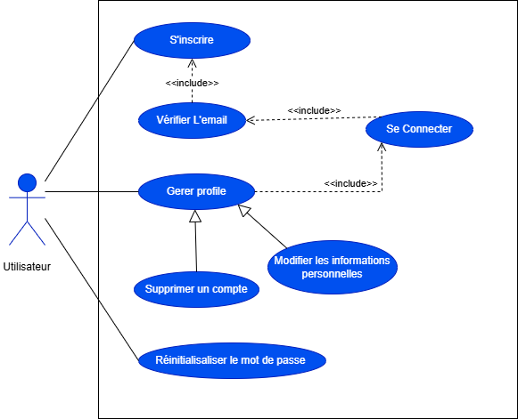
Figure 26 : Diagramme de cas d’utilisation

Description textuelle du cas d'utilisation : « S'inscrire »
Tableau 4 : Description du cas d'utilisation « S'inscrire »
Nom du cas d'utilisation | S'inscrire
Acteur | Utilisateur
Résumé | L'utilisateur souhaite créer un compte sur la plateforme Synapse BI en renseignant ses informations personnelles et en définissant un mot de passe sécurisé. À l'issue de l'inscription, un e-mail de vérification est automatiquement envoyé afin d'activer le compte.
Précondition | L'utilisateur accède à la page d'inscription.  L'utilisateur ne possède pas encore de compte sur la plateforme.
Scénario nominal | - L'utilisateur accède à la page d'inscription.  - L'utilisateur saisit ses informations (nom d'utilisateur, adresse e-mail, mot de passe).  - Le système valide les données saisies (format, unicité de l'e-mail, complexité du mot de passe).  - Le système crée le compte et hache le mot de passe via l'algorithme Argon2.  - Le système génère un token de vérification à usage unique et envoie un e-mail de confirmation via SMTP.  - Une notification de succès est affichée à l'utilisateur.
Scénarios alternatifs | - Champs obligatoires non renseignés : le système affiche un message d'erreur et invite l'utilisateur à compléter le formulaire.  - Adresse e-mail déjà associée à un compte existant : le système rejette la demande et informe l'utilisateur de l'existence d'un compte avec cette adresse.  - Compte créé sans validation de l'adresse e-mail : le compte demeure à l'état inactif jusqu'à la vérification par l'utilisateur.
Postcondition | Le compte utilisateur est créé et enregistré en base de données avec le statut « en attente de validation ». Un e-mail de vérification a été envoyé à l'adresse fournie.

Description textuelle du cas d'utilisation : « Vérifier l'adresse e-mail »
Tableau 5 : Description du cas d'utilisation « Vérifier l'adresse e-mail »
Nom du cas d'utilisation | Vérifier l'adresse e-mail
Acteur | Utilisateur
Résumé | L'utilisateur confirme la validité de son adresse e-mail en cliquant sur le lien de vérification reçu après inscription, afin d'activer son compte et d'accéder à la plateforme.
Précondition | Un compte a été créé et un e-mail de vérification a été envoyé à l'utilisateur.  Le token de vérification est valide et non expiré.
Scénario nominal | - L'utilisateur reçoit un e-mail de vérification dans sa boîte de réception.  - L'utilisateur clique sur le lien de vérification contenu dans l'e-mail.  - Le système extrait et vérifie le token présent dans l'URL.  - Le système marque le compte comme vérifié en base de données (isEmailVerified = true).  - L'utilisateur est redirigé vers son espace de travail avec un message de confirmation.
Scénarios alternatifs | - Token expiré : le système informe l'utilisateur que le lien est invalide ou expiré et lui propose de renvoyer un nouvel e-mail de vérification.  - Adresse e-mail déjà validée : le système détecte que le compte est déjà actif, affiche un message informatif et invite l'utilisateur à se connecter directement.
Postcondition | Le compte utilisateur est activé. L'accès à la plateforme est désormais autorisé.

Description textuelle du cas d'utilisation : « Authentification (Se connecter) »
Tableau 6 : Description du cas d'utilisation : « Authentification (Se connecter) »
Nom du cas d'utilisation | Authentification (Se connecter)
Acteur | Utilisateur
Résumé | L’utilisateur s’authentifie avec ses identifiants pour accéder de manière sécurisée à son espace de travail.
Précondition | L'utilisateur possède un compte valide sur la plateforme.  L'adresse e-mail associée au compte a été préalablement vérifiée.
Scénario nominal | - L'utilisateur accède à la page de connexion.  - L'utilisateur saisit son adresse e-mail et son mot de passe.  - Le système vérifie la validité des identifiants fournis.  - En cas de succès, le système génère un token JWT et ouvre une session sécurisée enrichie des métadonnées contextuelles (adresse IP, navigateur, dispositif).  - L'utilisateur est redirigé vers son tableau de bord.
Scénarios alternatifs | - Identifiants incorrects : le système affiche un message d'erreur générique et refuse l'accès.  - Compte non vérifié : demande de vérification du compte.  - C onnexion via Google : l’authentification est déléguée au fournisseur OAuth et le compte est créé ou associé automatiquement.
Postcondition | L’utilisateur est authentifié et dispose d’un jeton JWT valide pour accéder aux ressources

Description textuelle du cas d'utilisation : « Gérer le profil »
Tableau 7 : Description du cas d'utilisation « Gérer le profil »
Nom du cas d'utilisation | Gérer le profil
Acteur | Utilisateur
Résumé | L'utilisateur consulte et modifie ses informations personnelles depuis son espace de profil, afin de maintenir ses données à jour sur la plateforme.
Précondition | L'utilisateur est authentifié sur la plateforme et dispose d'un token JWT valide.
Scénario nominal | - L'utilisateur accède à la page de gestion de son profil.  - Le système affiche les informations actuelles de l'utilisateur (nom, prénom, rôle, entreprise, langue, fuseau horaire).  - L'utilisateur modifie les champs souhaités.  - Le système valide les modifications et met à jour les données en base de données.  - Un message de confirmation est affiché à l'utilisateur.
Scénarios alternatifs | - Données saisies invalides (format incorrect, champ obligatoire vide) : le système affiche un message d'erreur et refuse la mise à jour.  - Tentative de modification d'un champ en lecture seule (adresse e-mail) : le système bloque la modification et informe l'utilisateur.
Postcondition | Les informations du profil de l'utilisateur sont mises à jour et persistées en base de données.

Description textuelle du cas d'utilisation : Réinitialiser le mot de passe
Tableau 8 : Description du cas d'utilisation « Réinitialiser le mot de passe »
Nom du cas d'utilisation | Réinitialiser le mot de passe
Acteur | Utilisateur
Résumé | L'utilisateur souhaite réinitialiser son mot de passe en cas d'oubli, en utilisant son adresse e-mail pour recevoir un lien de réinitialisation sécurisé à usage unique.
Précondition | - L'utilisateur possède un compte valide sur la plateforme.  - L'utilisateur a accès à l'adresse e-mail associée à son compte.
Scénario nominal | - L'utilisateur sélectionne l'option « Mot de passe oublié » depuis la page de connexion.  - Le système affiche un formulaire de saisie de l'adresse e-mail.  - L'utilisateur saisit son adresse e-mail et soumet la demande.  - Le système vérifie l'existence d'un compte associé à cette adresse.  - Le système génère un token de réinitialisation à usage unique et l'envoie par e-mail via SMTP.  - L'utilisateur ouvre son e-mail et clique sur le lien de réinitialisation.  - L'utilisateur saisit et confirme son nouveau mot de passe.  - Le système valide la conformité du mot de passe, met à jour les données en base de données et invalide le token utilisé.  - Un message de confirmation est affiché et l'utilisateur est invité à se reconnecter.
Scénarios alternatifs | - Adresse e-mail non reconnue — le système affiche un message neutre pour des raisons de sécurité, sans révéler l'existence ou l'inexistence d'un compte.  - Token expiré ou déjà utilisé — le système informe l'utilisateur que le lien est invalide et l'invite à recommencer la procédure.
Postcondition | - Le mot de passe de l'utilisateur est réinitialisé avec succès.  - L'ancien token de réinitialisation est invalidé.  - L'utilisateur peut désormais se connecter avec ses nouveaux identifiants.

Diagramme de séquence
Le scénario d’inscription décrit la création d’un compte utilisateur à partir des informations saisies. Après validation, un e-mail de confirmation est envoyé pour activer le compte. En cas d’e-mail déjà utilisé, un message d’erreur est affiché.

Processus d'inscription (création de compte) :
Le diagramme de séquence d’inscription illustre la création d’un compte utilisateur, depuis la saisie des informations jusqu’à l’activation du compte après validation de l’adresse e-mail. En cas d’adresse déjà utilisée, un message d’erreur est affiché.
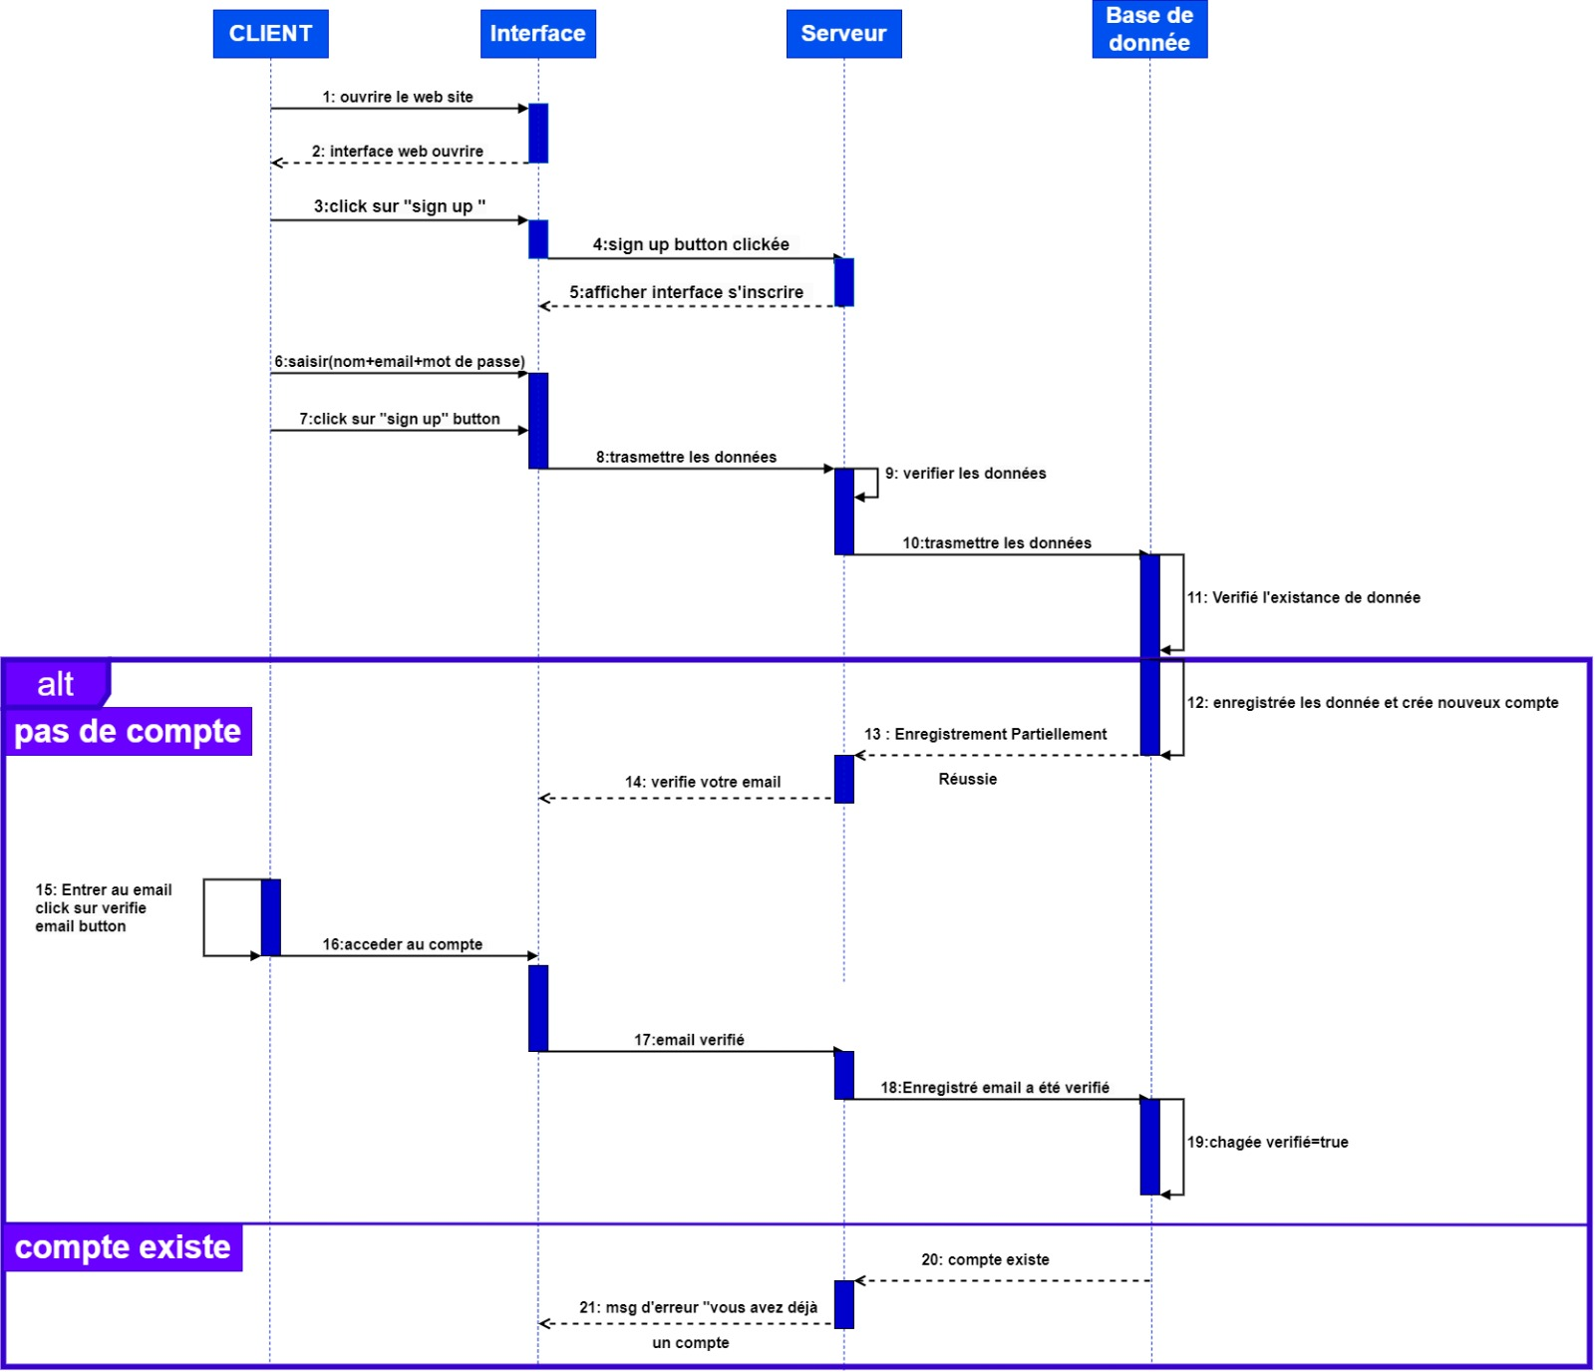
Figure 27 : Diagramme de séquence : Inscription

Processus d'authentification
Le diagramme de séquence d’inscription illustre les différentes étapes permettant à un utilisateur de créer un compte. Il montre la vérification des informations saisies, l’envoi d’un e-mail de validation et l’activation du compte. En cas d’adresse e-mail déjà utilisée, le système affiche un message d’erreur.
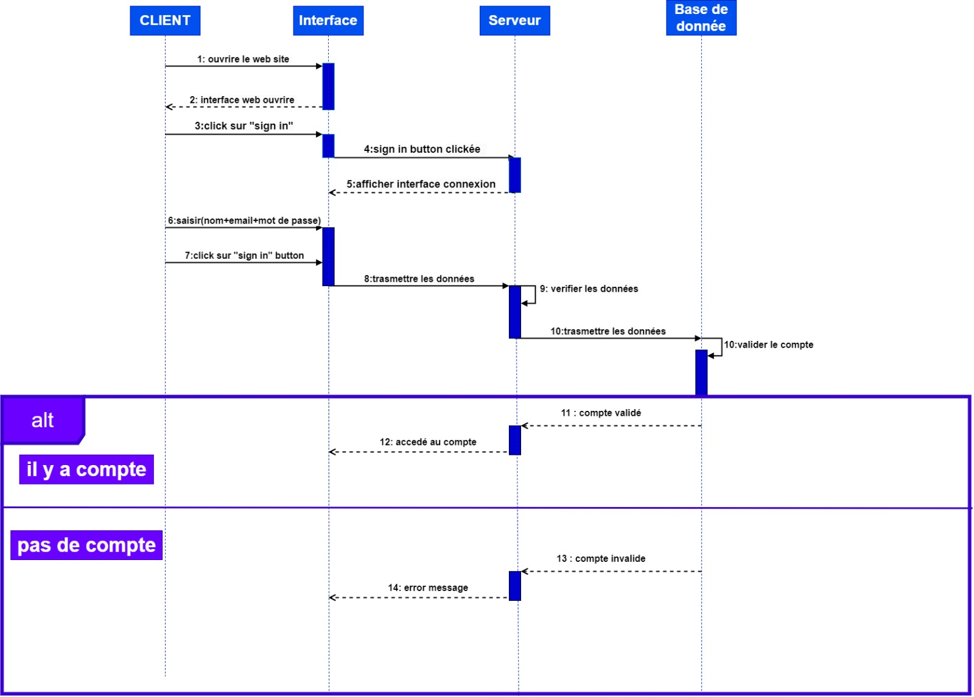
Figure 28 : Diagramme de séquence — Authentification

Processus d’authentification et de réinitialisation du mot de passe
Le diagramme de séquence de réinitialisation du mot de passe décrit le processus de récupération d’accès au compte. Après la demande, le système vérifie le compte et envoie un e-mail de réinitialisation. L’utilisateur saisit un nouveau mot de passe, puis il est mis à jour dans la base de données. Ensuite, il peut se reconnecter et accéder à son espace utilisateur.
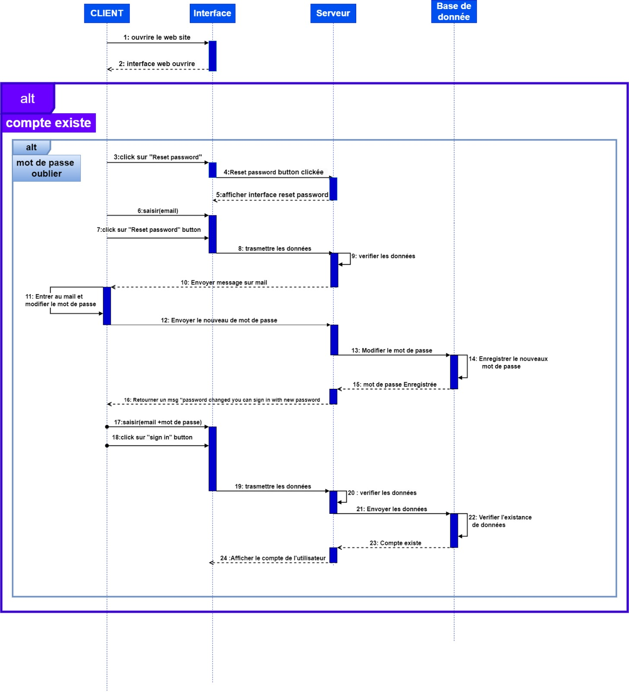
Figure 29 : Diagramme de séquence — Réinitialisation du mot de passe

Diagramme de classes
Le diagramme de classes représente la structure statique du système en modélisant les entités principales, leurs attributs, leurs méthodes et les associations qui les relient. Dans le cadre de ce sprint, deux classes principales ont été identifiées : Utilisateur et Session.
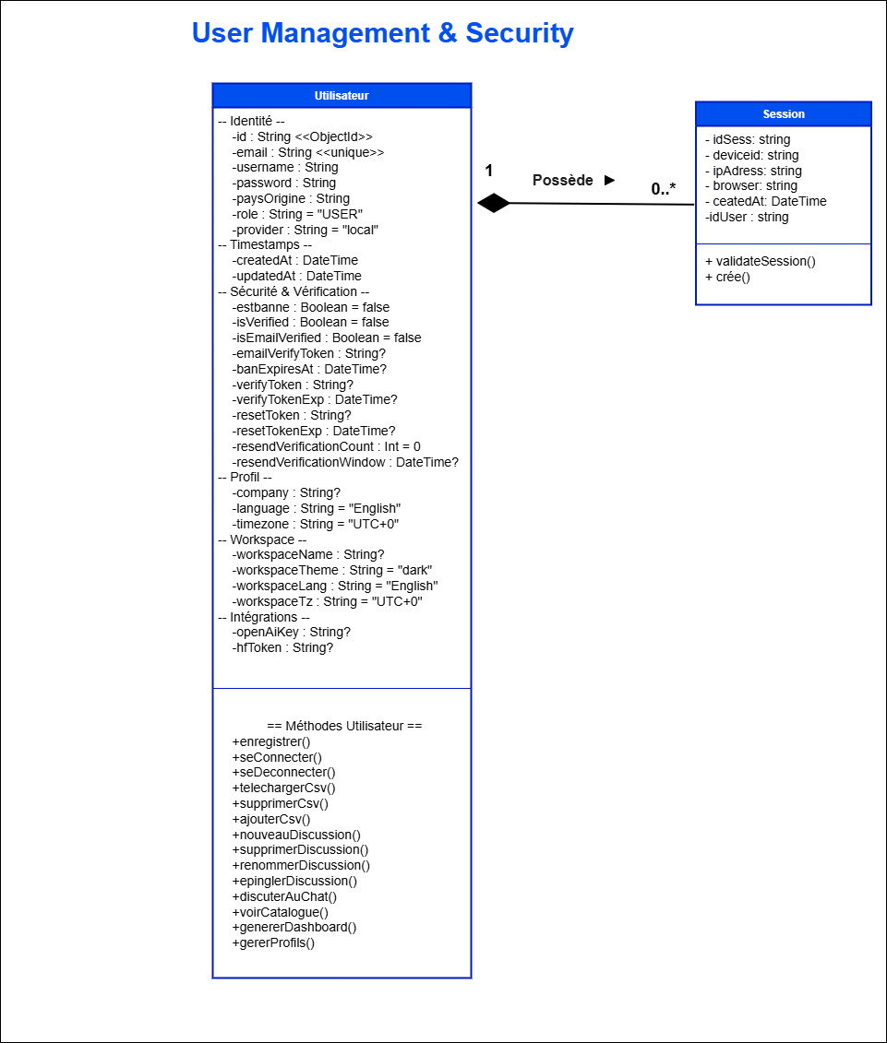
Figure 30 : Diagramme de classes

Maquettes (Interfaces utilisateur)
Les interfaces de Synapse BI sont conçues pour être simples, ergonomiques et faciles à utiliser. Elles offrent une navigation fluide et une présentation claire des informations, afin de faciliter l’interaction et améliorer l’expérience utilisateur.

Interface d'inscription
Maquette du processus d’inscription en trois étapes : saisie des informations personnelles, création et confirmation du mot de passe, puis validation du compte via un e-mail de vérification.

Figure 31 : Maquettes — Interface d'inscription

Interface de connexion
Maquette de l’interface de connexion : elle permet aux utilisateurs d’accéder à Synapse BI via leur e-mail et mot de passe, avec une option d’authentification simplifiée via Google (OAuth).
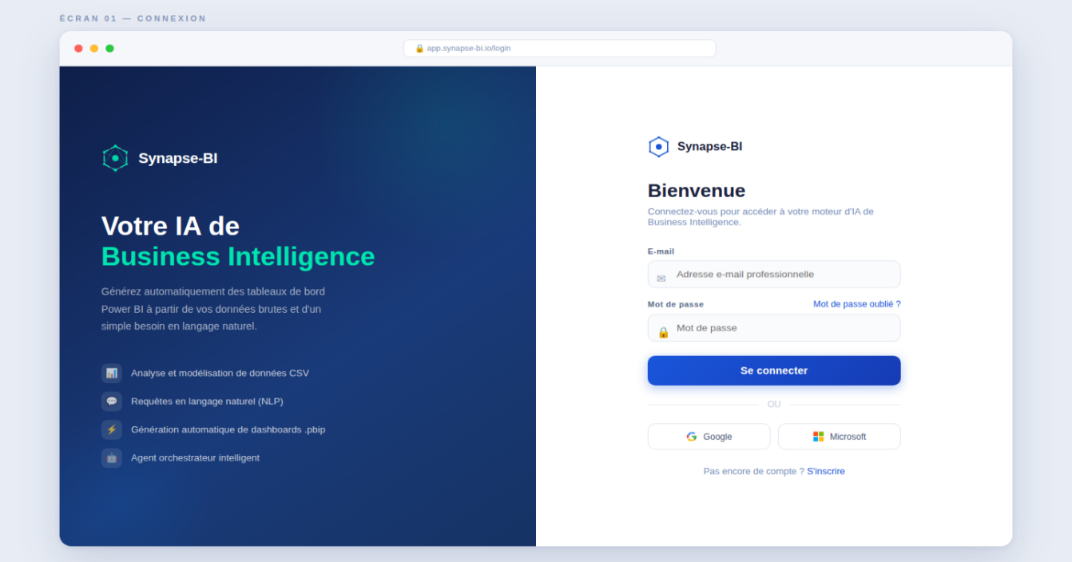
Figure 32 : Maquette — Interface de connexion

Interface de profil
L’interface de profil permet de consulter et modifier les informations personnelles et de configurer les paramètres du modèle d’IA, comme le fournisseur LLM et la clé API.
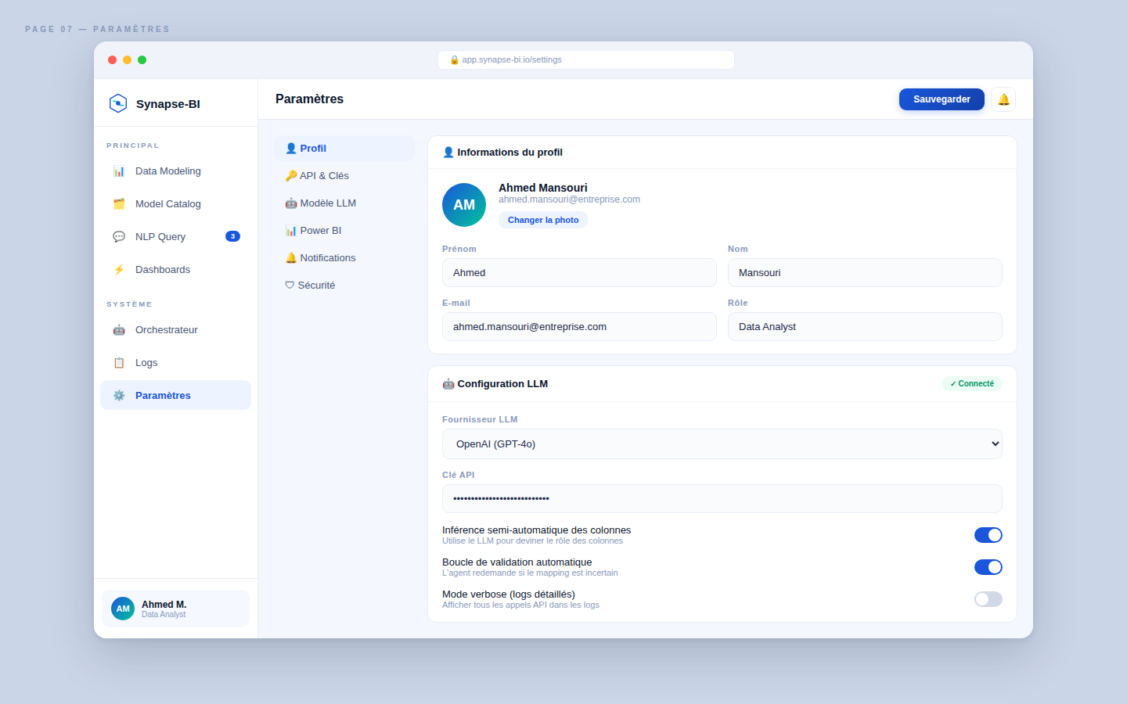
Figure 33 : Maquette — Interface de profil

Réalisation
Cette section présente les captures d’écran des interfaces développées après la validation des maquettes et des diagrammes UML, montrant l’implémentation des fonctionnalités du Sprint Backlog.

Interface d'accueil
La page d’accueil de Synapse BI présente les principales fonctionnalités de la plateforme et permet à l’utilisateur de s’inscrire ou de se connecter. Elle met en avant les trois modules du pipeline analytique ainsi que quelques indicateurs de performance.
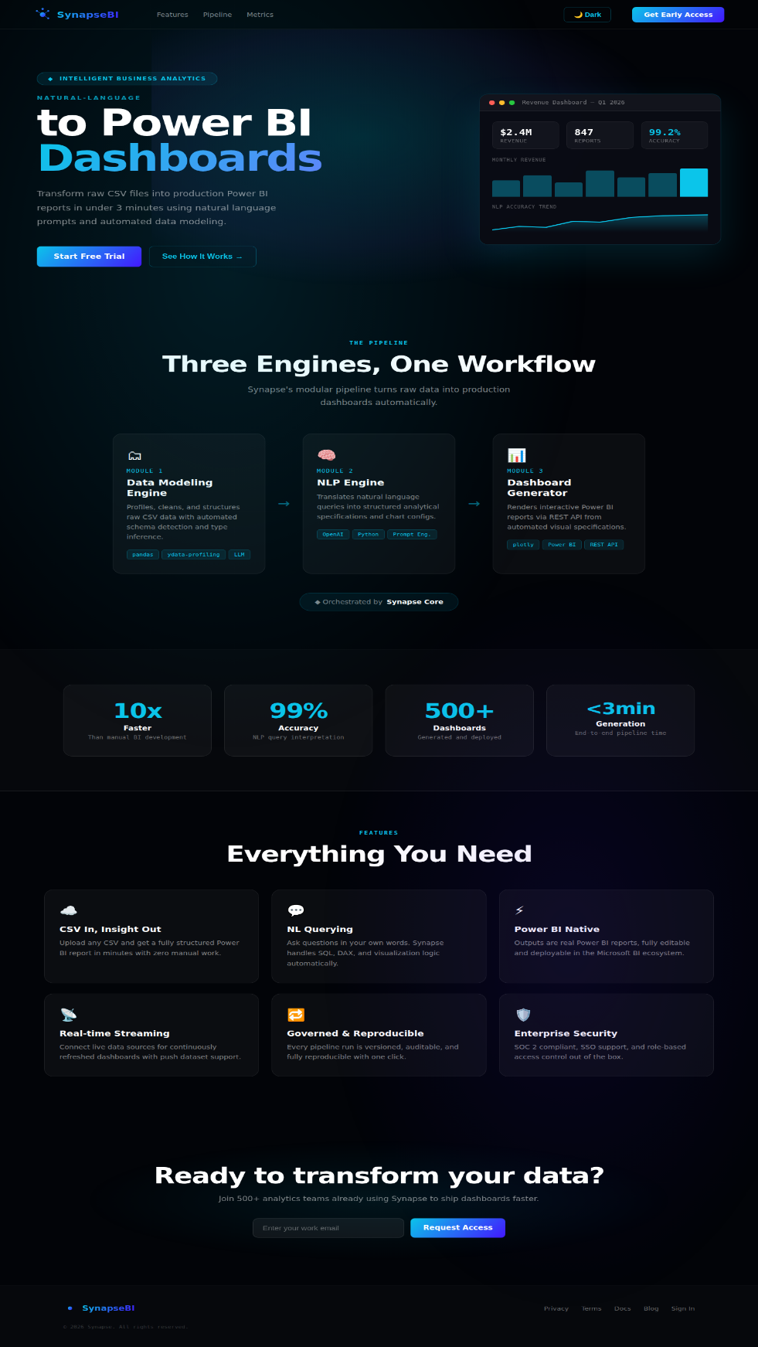
Figure 34 : Interface d'accueil

Interface d'inscription : Étape 1
L'utilisateur renseigne son nom complet et son adresse e-mail professionnelle. Le formulaire intègre une validation en temps réel des données saisies.
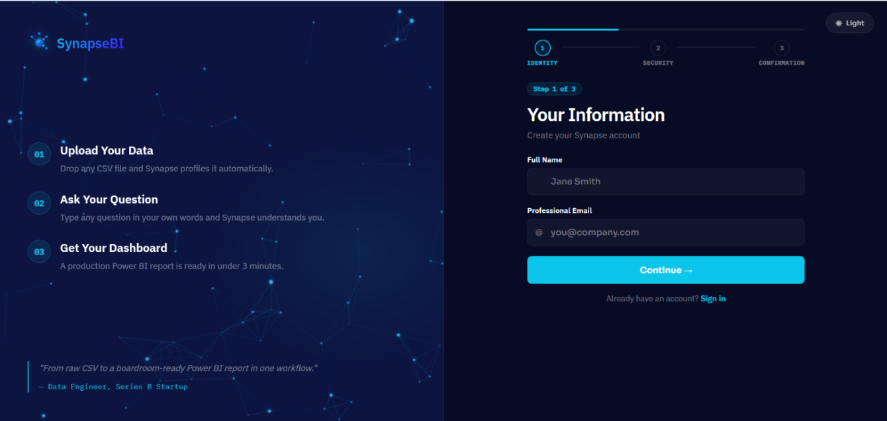
Figure 35 : Inscription, Étape 1

Interface d'inscription : Étape 2
L’utilisateur choisit un mot de passe sécurisé, avec un indicateur qui vérifie en temps réel le respect des critères de sécurité. Il doit également accepter les conditions d’utilisation avant de valider l’inscription.
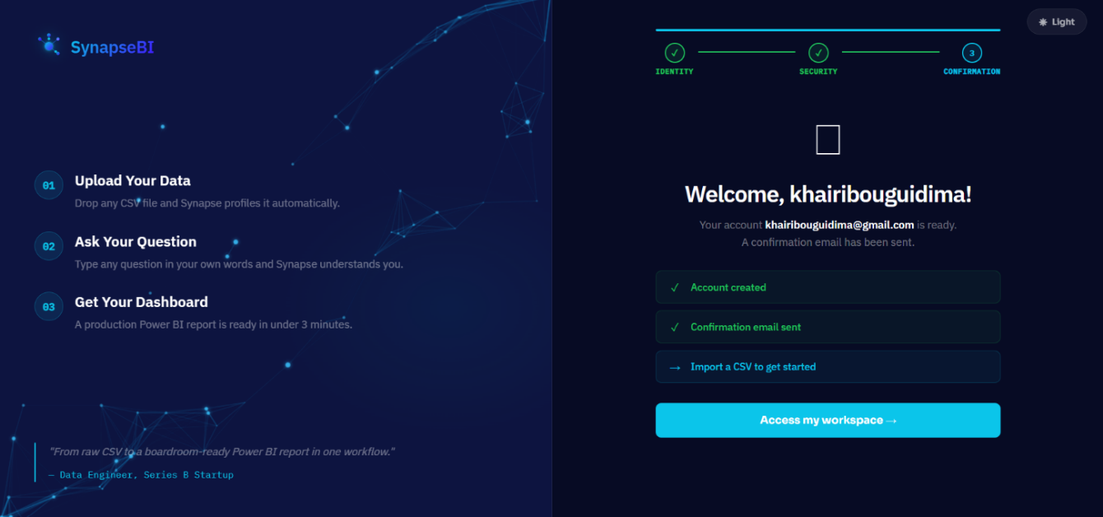
Figure 36 : Inscription, Étape 2

Interface d'inscription : Étape 3
Un message de bienvenue confirme la création du compte et l'envoi de l'e-mail de vérification. L'utilisateur est invité à accéder à son espace de travail.
Figure 37 : Inscription, Étape 3

Interface de connexion
L'interface de connexion permet à l'utilisateur de s'authentifier via son adresse e-mail et son mot de passe, ou par l'intermédiaire de son compte Google grâce au protocole OAuth 2.0.
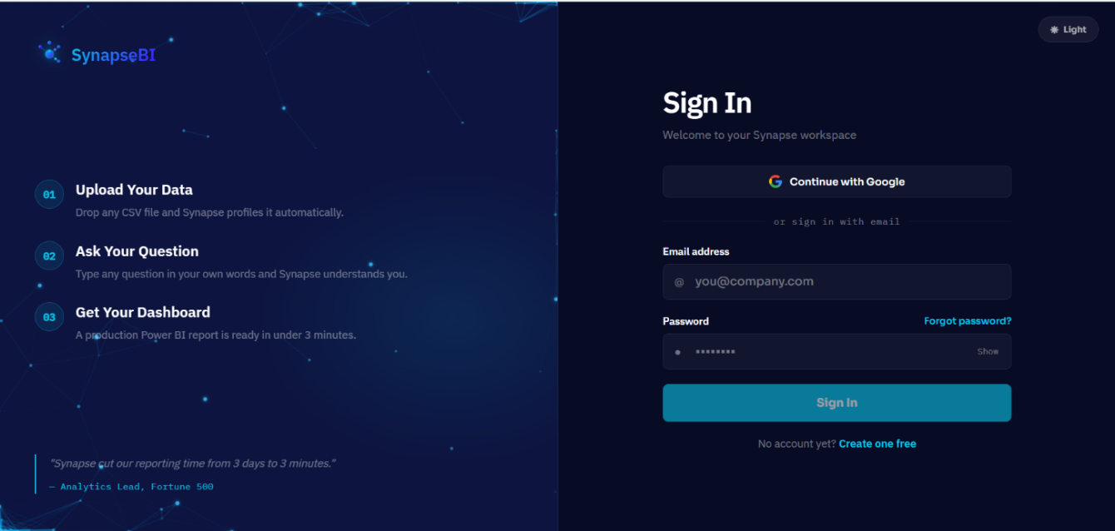
Figure 38 : Page de connexion

Vérification de l'adresse e-mail
Après la création du compte, l’utilisateur reçoit un e-mail de vérification. En cliquant sur le lien, une page confirme l’activation du compte et il est redirigé vers le tableau de bord.
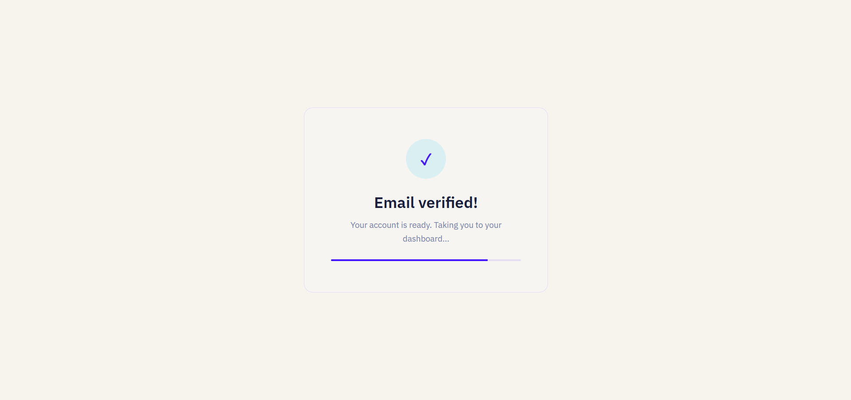
Figure 39 : Vérification e-mail : email verified
Si le lien a déjà été consommé ou est expiré, le système affiche : « Link expired — Link is invalid or has expired. »
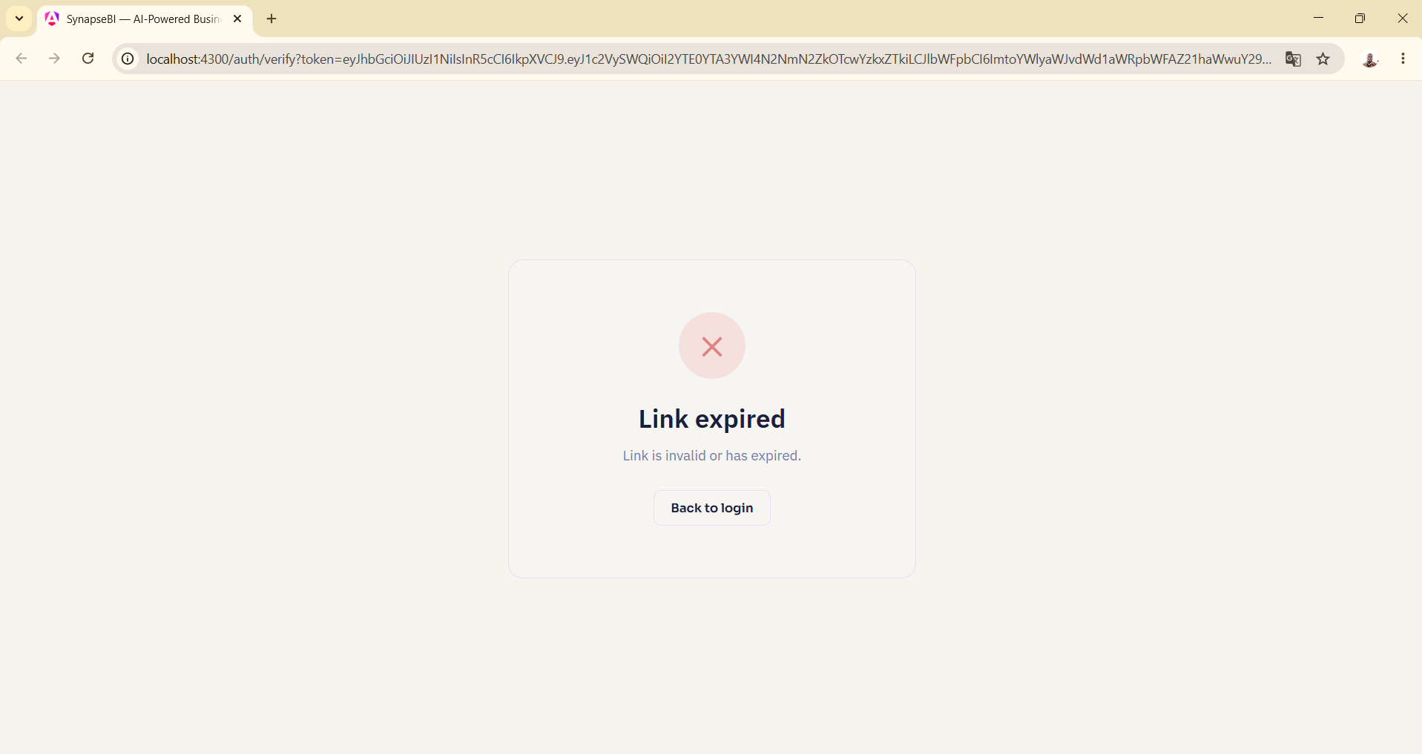
Figure 40 : Vérification e-mail :Link expired

Connexion sans vérification préalable
Lors de la tentative de connexion sans vérification de l’e-mail, le système affiche un message indiquant que le compte n’est pas encore validé ou que les identifiants sont incorrects.
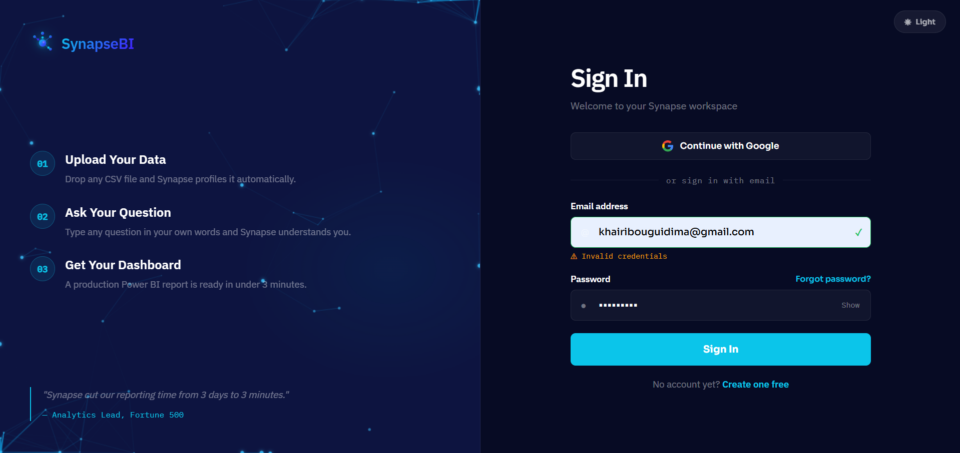
Figure 41 : Identifiants invalides

Interface de réinitialisation du mot de passe
En cas d'oubli du mot de passe, l'utilisateur accède à l'interface de réinitialisation et saisit son adresse e-mail afin de recevoir un lien de réinitialisation sécurisé.
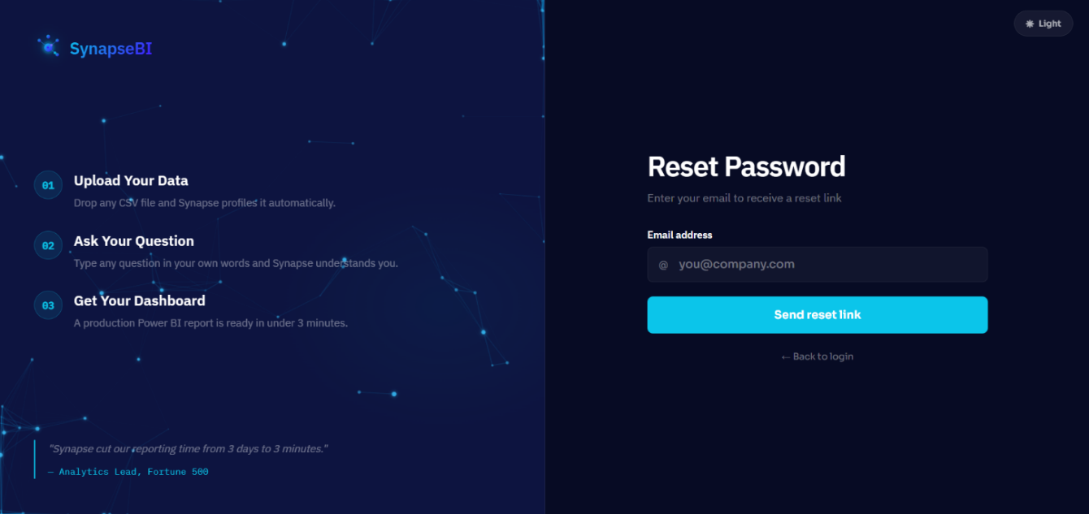
Figure 42 : Envoyer mail pour Réinitialisation de mot de passe

Après avoir cliqué sur ce lien, il accède à un formulaire permettant de définir un nouveau mot de passe conforme aux critères de sécurité de la plateforme.
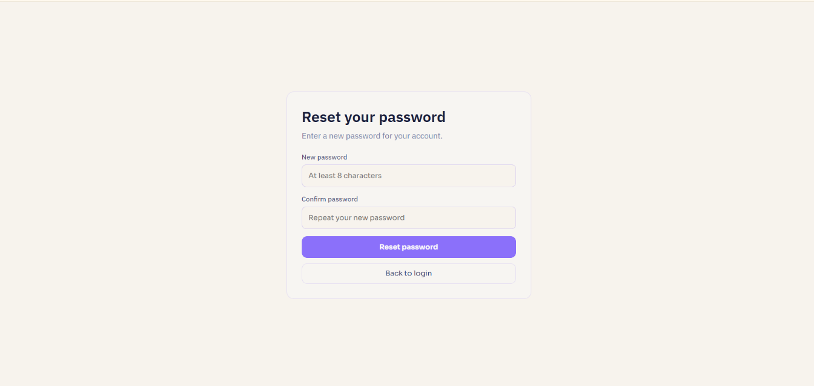
Figure 43 : Réinitialisation du mot de passe

Interface du profil
L’interface de profil permet à l’utilisateur de consulter ses informations personnelles et de suivre son activité récente, comme les tableaux de bord créés ou les données utilisées.
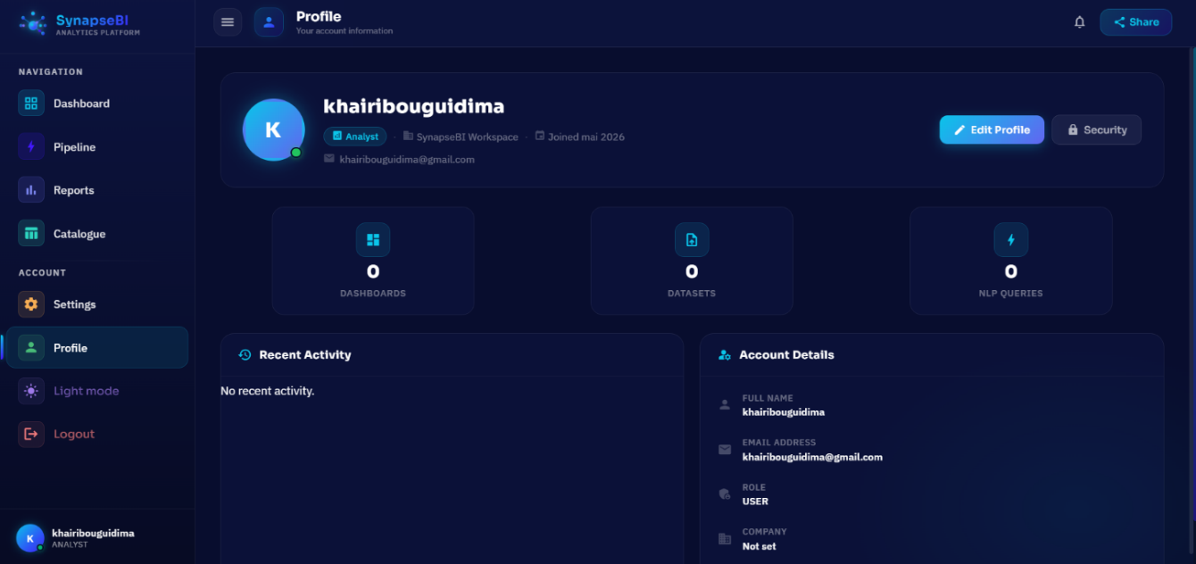
Figure 44 : Profil utilisateur

Interface des paramètres : Onglet Profil
L'onglet « Profil » permet à l'utilisateur de modifier son nom d'utilisateur. L'adresse e-mail est affichée en lecture seule pour des raisons de sécurité.
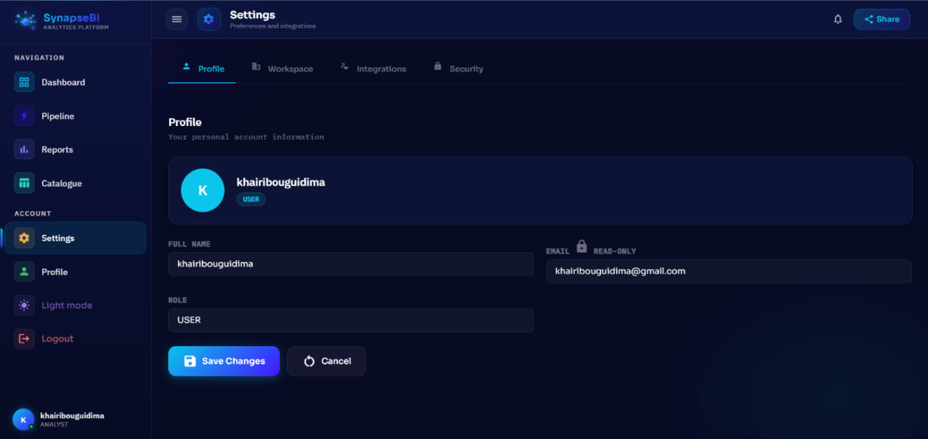
Figure 45 : Paramètres, Profil

Interface des paramètres — Onglet Sécurité
L'onglet « Sécurité » permet à l'utilisateur de modifier son mot de passe actuel et propose également la suppression définitive du compte.
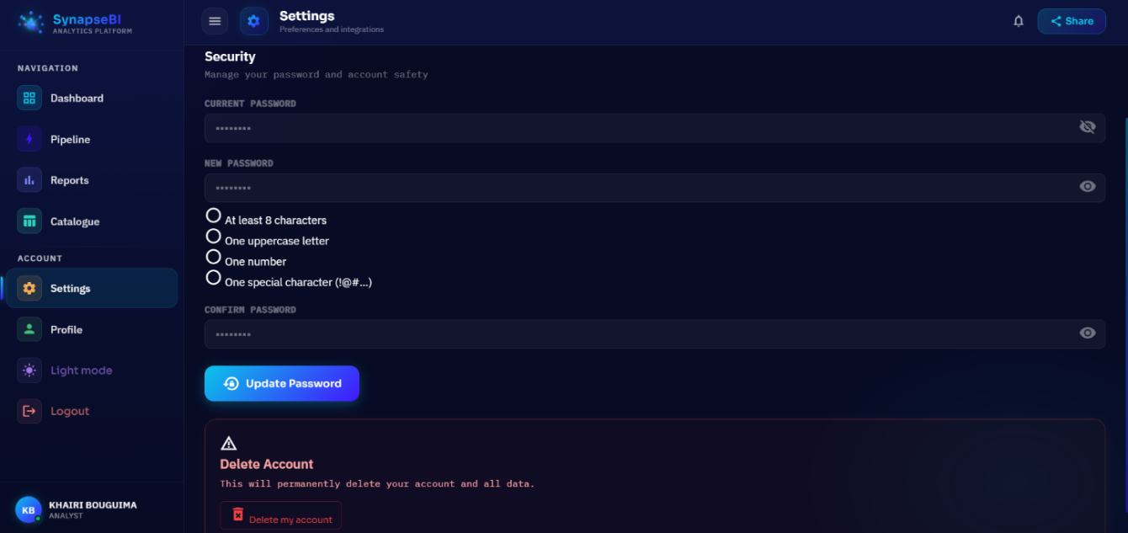
Figure 46 : Paramètres, Sécurité

Interface de déconnexion
Une boîte de dialogue de confirmation s'affiche pour prévenir toute déconnexion accidentelle. L'utilisateur confirme son intention via le bouton « Log out » ou annule l'action.
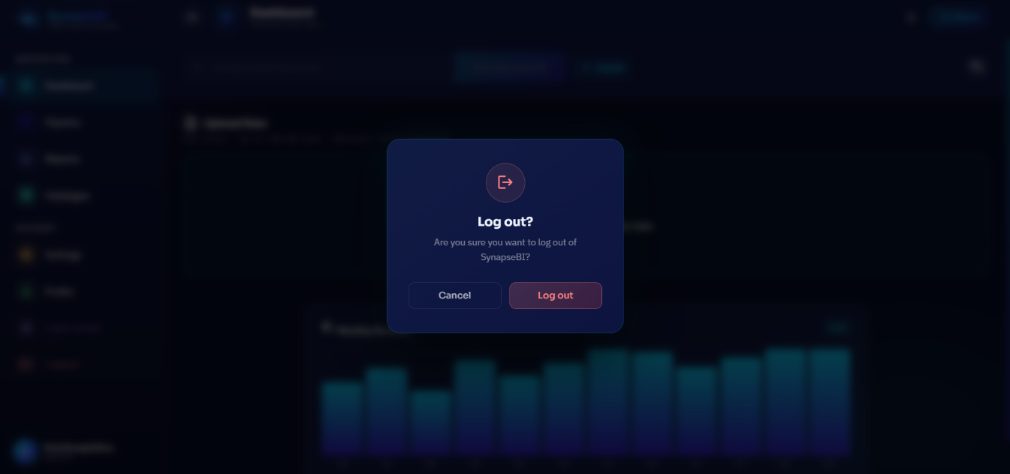
Figure 47 : Déconnexion

Interface de suppression de compte
La suppression du compte est sécurisée par une confirmation qui informe l’utilisateur que toutes ses données seront supprimées définitivement et de façon irréversible.
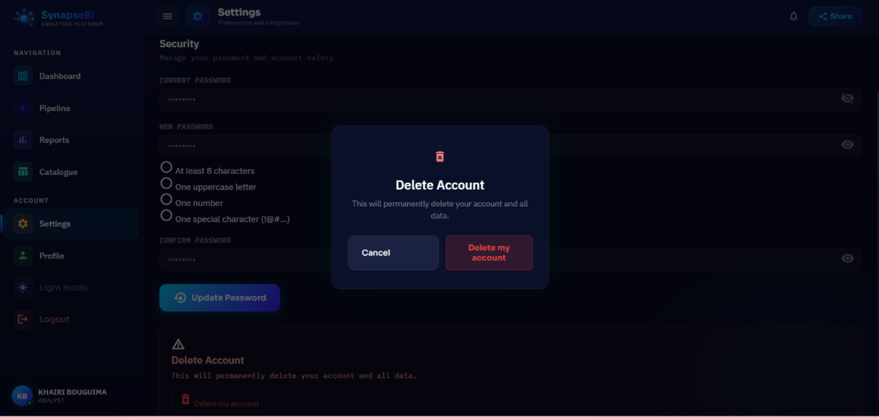
Figure 48 : Suppression de compte

Développement du Sprint 2 «Ingestion, Profilage de Données et Moteur NLP»

Sprint Backlog
Tableau 9 : Sprint backlog
ID | User Story | Tâches | Acteur | ES  (jours)
US-09 | En tant qu'utilisateur, je veux importer un fichier CSV afin d'alimenter le système en données brutes. | - Développer l'interface d'upload CSV  - Vérifier le format du fichier  - Stocker le fichier importé  - Gérer les erreurs d'importation | Mouldi  & Khairi | 3
US-10 | En tant qu'utilisateur, je veux que mes données soient nettoyées automatiquement. | - Détecter les doublons  - Traiter les valeurs nulles | Mouldi  & Khairi | 4
US-11 | En tant qu'utilisateur, je veux que mes colonnes soient classées automatiquement en mesures et dimensions. | - Développer l'algorithme de classification  - Afficher les résultats de classification | Mouldi  & Khairi | 4
US-12 | En tant qu'utilisateur, je veux que le système identifie automatiquement les mesures, dimensions et filtres. | - Analyser les colonnes du jeu de données  - Détecter les types de données  - Générer des suggestions automatiques | Mouldi  & Khairi | 5
US-13 | En tant qu'utilisateur, je veux générer automatiquement un catalogue analytique à partir de mon dataset. | - Générer le fichier catalogue JSON  - Structurer les métadonnées  - Sauvegarder le catalogue | Mouldi  & Khairi | 3
US-14 | En tant qu'utilisateur, je veux consulter le catalogue analytique généré. | - Développer l'interface de consultation  - Afficher les métadonnées  - Ajouter la navigation dans le catalogue | Mouldi  & Khairi | 2
US-15 | En tant qu'utilisateur, je veux que les éléments de ma requête soient associés aux bonnes colonnes. | - Développer le système de mapping NLP  - Associer les entités aux colonnes  - Gérer les ambiguïtés | Mouldi  & Khairi | 5
US-16 | En tant qu'utilisateur, je veux valider la requête analytique interprétée avant la génération. | - Générer le résumé analytique de la requête | Mouldi  & Khairi | 3
US-17 | En tant qu'utilisateur, je veux être invité à clarifier ma requête si elle est ambiguë. | - Détecter les ambiguïtés NLP  - Générer des questions de clarification  - Afficher les suggestions à l'utilisateur | Mouldi  & Khairi | 3
US-18 | En tant qu'utilisateur, je veux consulter mes anciennes conversations NLP. | - Sauvegarder les conversations  - Développer l'historique des conversations | Mouldi  & Khairi | 3
US-19 | En tant qu'utilisateur, je veux suivre l'état d'avancement du pipeline. | - Développer le suivi des étapes du pipeline  - Afficher les statuts en temps réel  - Ajouter le rafraîchissement automatique  - Sauvegarder l'historique des traitements | Mouldi  & Khairi | 5 jours

Analyse et Conception

Diagramme de cas d’utilisation
Le diagramme de cas d’utilisation décrit l’importation, l’analyse et la classification des données. Il ajoute les fonctionnalités analytiques et le module NLP, accessibles après authentification.
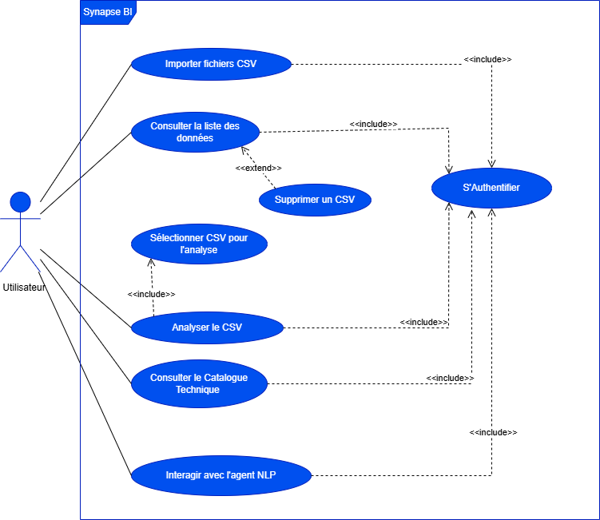
Figure 49 : Diagramme de cas d'utilisation

Description textuelle du cas d’utilisation « Importer un fichier CSV »
Tableau 10 : Description du cas d’utilisation « Importer un fichier CSV »
Nom du cas d’utilisation | Importer un fichier CSV
Acteur | Utilisateur
Résumé | L’utilisateur souhaite importer un fichier CSV afin d’alimenter le système en données analytiques tout en respectant les contraintes de sécurité et de conformité du système.
Précondition | L’utilisateur est authentifié sur la plateforme.  L’utilisateur possède un fichier CSV valide à importer.
Scénario nominal | - L’utilisateur accède à l’interface d’importation.  - L’utilisateur sélectionne un fichier CSV.  - Le système vérifie les contraintes d’importation  - C1 : Validité du format (.csv).  - C2 : Conformité MIME du fichier.  - C3 : Vérification de la limite de capacité.  - C4 : Vérification de l’unicité des données.  - C5 : Contrôle de sécurité binaire (Magic Bytes).  - C6 : Vérification de l’encodage et de la structure (UTF-8, séparateur).  - Le système valide le fichier et lance l’importation.  - Le système télécharge, analyse et stocke les données.  - Un message de confirmation est affiché à l’utilisateur.
Enchaînements alternatifs | - Aucun fichier sélectionné : Le système détecte l’absence de fichier et affiche un message d’erreur à l’utilisateur, puis le processus retourne à l’étape 2 du scénario nominal.
Enchaînements d’erreurs | - Format invalide : Le système détecte un format de fichier non conforme et affiche un message d’erreur indiquant que le format n’est pas supporté, puis le processus retourne à l’étape 2 du scénario nominal.  - Taille du fichier dépassée : Le système détecte que la taille maximale autorisée est dépassée, rejette le fichier et affiche un message d’erreur à l’utilisateur.  - Structure ou encodage invalide : Le système détecte un problème d’encodage ou de séparateur dans le fichier, interrompt l’importation et affiche un message d’erreur à l’utilisateur.  - Fichier suspect ou corrompu : Le système détecte une anomalie binaire ou un fichier potentiellement dangereux, bloque le fichier pour des raisons de sécurité et affiche une alerte à l’utilisateur.
Postcondition | - Les données du fichier CSV sont correctement importées et stockées dans le système.  - Le fichier respecte les contraintes de validation définies.  - Les données sont correctement parsées selon un séparateur valide.  - Les données sont insérées sans perte ni corruption dans la base de données.  - Un message de confirmation est affiché après succès de l’import.  - En cas d’erreur, aucune donnée invalide ou corrompue n’est enregistrée dans le système.

Description textuelle du cas d’utilisation « Analyser un fichier CSV »
Tableau 11 : Description du cas d’utilisation « Analyse CSV »
Nom du cas d’utilisation | Analyser un fichier CSV
Acteur | Utilisateur
Résumé | L’utilisateur souhaite analyser les données importées afin d’obtenir des informations exploitables.
Précondition | Un fichier CSV est déjà importé.
Scénario nominal | - Le système charge les données du fichier.  - Le système analyse les colonnes (types, valeurs).  - Classification automatique en mesures et dimensions.  - Calcul des statistiques (nulls, cardinalité, types).  - Génération d’un rapport de profiling.  - Affichage des résultats à l’utilisateur.
Enchaînements alternatifs | - Données incomplètes : Le système détecte des valeurs manquantes dans les données et génère un rapport de qualité contenant des avertissements afin d’informer l’utilisateur des anomalies détectées.
Enchaînements d’erreurs | - Fichier corrompu : Le système détecte qu’il est impossible de lire le fichier importé, affiche un message d’erreur à l’utilisateur, puis le processus retourne à l’étape d’importation
Postcondition | Les données sont analysées et un rapport est généré.

Description textuelle du cas d’utilisation « Interagir avec le module NLP »
Tableau 12 : Description du cas d’utilisation « Interaction NLP »
Nom du cas d’utilisation | Interagir avec le module NLP
Acteur | Utilisateur
Résumé | L’utilisateur souhaite poser une requête en langage naturel pour générer une analyse ou un dashboard.
Précondition | Les données sont analysées et disponibles.
Scénario nominal | - L’utilisateur saisit une requête en langage naturel.  - Le système interprète la requête (NLP).  - Mapping des éléments vers les colonnes du dataset.  - Génération d’une structure analytique (mesures, dimensions).  - Proposition d’un type de graphique adapté.  - Génération du dashboard.  - Affichage du résultat.
Enchaînements alternatifs | - Ambiguïté dans la requête : Le système détecte une ambiguïté dans la requête saisie, pose une question de clarification à l’utilisateur, puis celui-ci précise sa requête avant le retour à l’étape 2 du scénario nominal.
Enchaînements d’erreurs | - Requête non comprise : Le système ne parvient pas à comprendre la requête saisie par l’utilisateur et affiche un message d’erreur indiquant que la requête est invalide ou non reconnue.Invitation à reformuler.
Postcondition | Un dashboard est généré selon la requête utilisateur..

Diagrammes de séquence
Les diagrammes de séquence illustrent les échanges entre l’utilisateur, l’interface, le serveur, les modèles d’intelligence artificielle et la base de données lors des différentes opérations du système. Ils permettent de visualiser les interactions dynamiques entre les composants principaux de Synapse BI.

Processus d’importation d’un fichier CSV
Le processus d’importation CSV permet à l’utilisateur de charger un fichier dans le système pour validation. Le serveur vérifie sa conformité avant de l’enregistrer dans la base de données si le fichier est valide. Sinon, un message d’erreur est affiché indiquant un non-respect des contraintes.
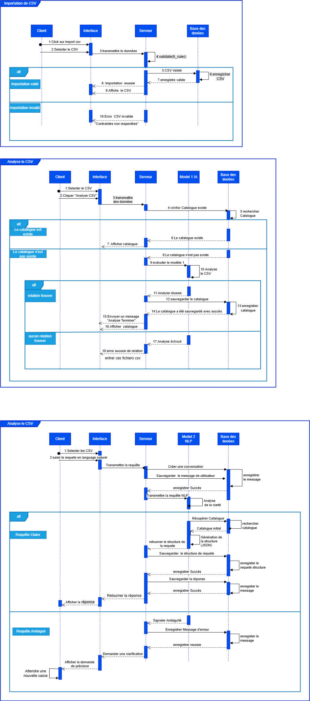
Figure 50 : Diagramme de sequance d’importation d’un fichier CSV

Processus d’analyse des fichiers CSV
Le processus d’analyse CSV permet d’examiner des fichiers et de générer un catalogue de données. Le système vérifie d’abord s’il existe déjà un catalogue. Sinon, il exécute un modèle d’analyse pour détecter des relations. Un catalogue est créé et affiché si l’analyse réussit, sinon un message d’erreur est affiché.
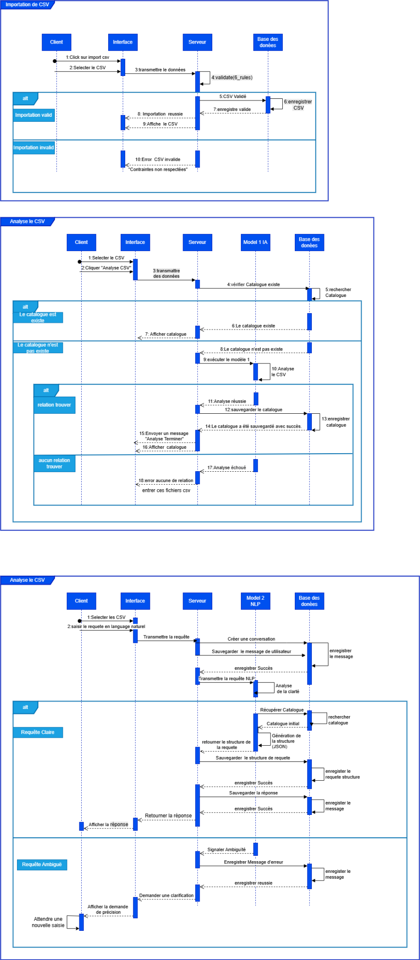
Figure 51 : Diagramme de sequance d’analyse des fichiers CSV

Processus de traitement des requêtes en langage naturel (NLP)
Le traitement des requêtes en langage naturel permet à l’utilisateur d’interagir avec le système via une conversation. Le serveur gère l’historique, récupère le catalogue associé et envoie la requête au modèle NLP pour analyse. Si la requête est claire, une structure est générée et enregistrée avant d’afficher la réponse à l’utilisateur. En cas d’ambiguïté, le système demande des précisions et poursuit l’échange jusqu’à obtenir une requête exploitable.
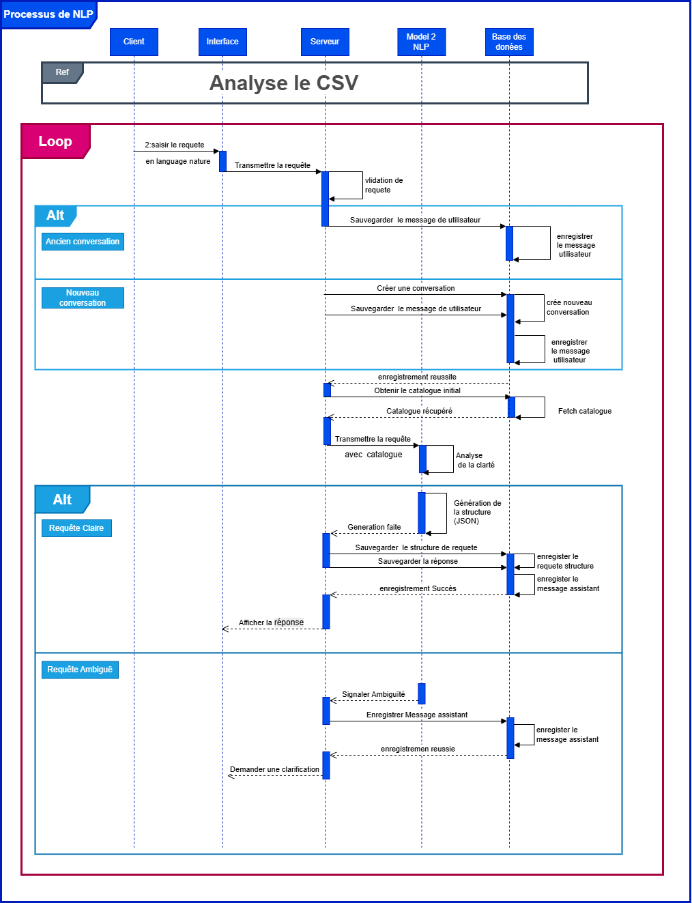
Figure 52 : Diagramme de sequance de traitement des requêtes en langage naturel (NLP)

Diagramme de classe
Les classes principales impliquées dans le processus de profilage et de classification des données sont les suivantes :
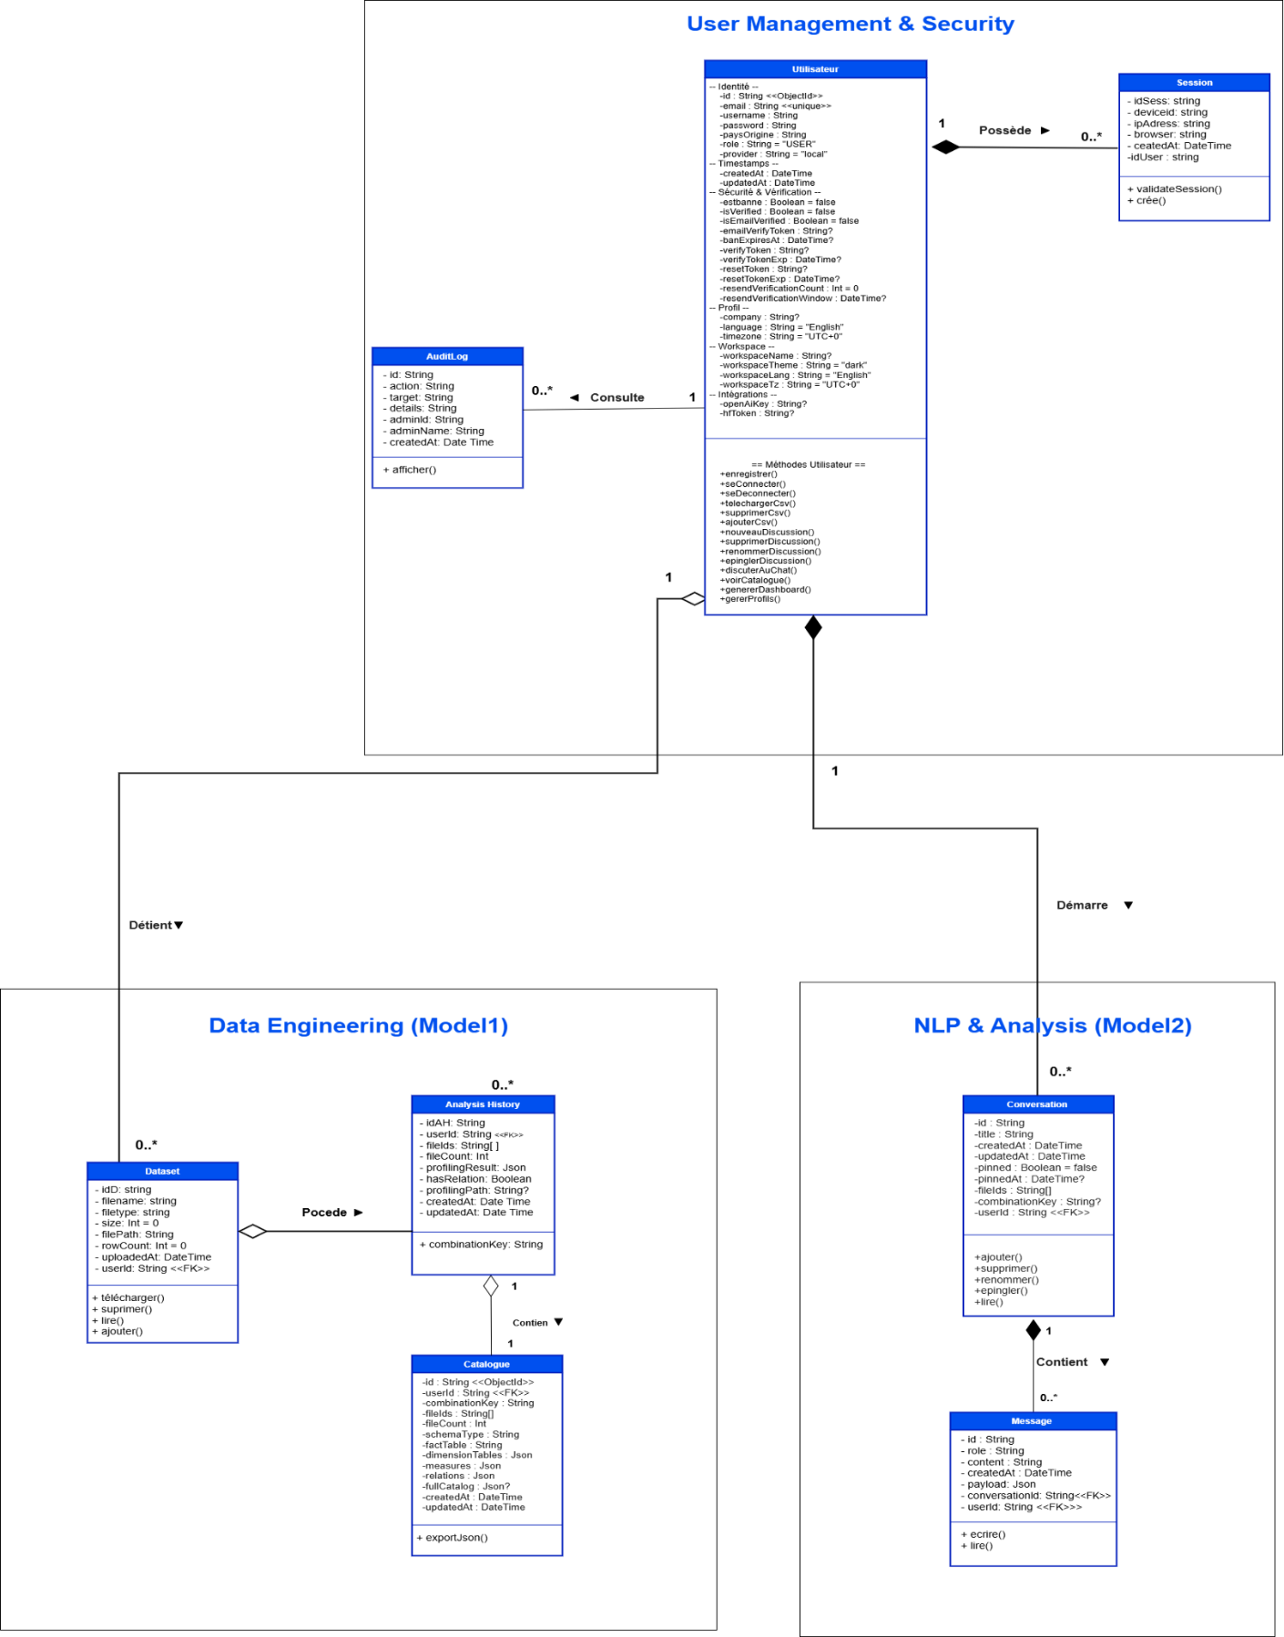
Figure 53 : Diagramme de classe

Architecture des modèles

Module 1 — Classification basique : étapes du pipeline
Le pipeline du Module 1 est structuré en plusieurs étapes organisées en phases successives. Il transforme les fichiers bruts en un catalogue de données exploitable par les autres modules de la plateforme.

Phase 1 — Préparation
01. Découverte et inventaire des sources
Cette étape permet de détecter automatiquement les fichiers sources (CSV et Parquet) et de gérer les doublons en privilégiant les versions Parquet. Les fichiers sont triés de manière ordonnée et une vérification de taille identifie ceux dépassant 100 Mo.
02. Nettoyage des données
Le moteur applique une série d'opérations de préparation : suppression des doublons stricts, conversion des colonnes textuelles vers des types temporels, normalisation des chaînes de caractères et imputation des valeurs numériques manquantes par la médiane de leur colonne respective.
03. Profilage statistique
Pour chaque colonne, le système calcule le type de données inféré, le taux de nullité, la cardinalité absolue et relative, un échantillon de valeurs ainsi que les indicateurs statistiques (minimum, maximum, moyenne, écart-type). Les fichiers volumineux sont traités par blocs (chunked processing) pour optimiser l'utilisation mémoire.
04. Sérialisation columnaire Parquet
Les données nettoyées sont converties au format Parquet avec compression Snappy afin d'améliorer les performances de stockage et de traitement. Pour les grands volumes, l'écriture est effectuée de manière incrémentale via un mécanisme de streaming.

Phase 2 — Inférence structurelle
05. Détection des clés primaires et étrangères
Le système identifie automatiquement les clés primaires et étrangères via des heuristiques basées sur les noms de colonnes, les taux d'unicité et la présence de valeurs nulles. En cas d'ambiguïté, un mécanisme de repli utilisant un LLM peut être activé.
06. Identification des colonnes dupliquées
Le moteur compare les noms et les ensembles de valeurs des colonnes via des mesures de similarité pour détecter les colonnes représentant une même information dans différentes tables.
07. Inférence des relations et du schéma
À partir des clés détectées, le système construit le graphe relationnel entre les tables, identifie la table de faits principale et détermine le type global du schéma analytique : plat, en étoile ou normalisé.
08. Classification sémantique initiale
Chaque colonne est classifiée selon son rôle analytique potentiel : clé primaire, clé étrangère, dimension, mesure, attribut temporel ou colonne à ignorer.
09. Aplatissement snowflake → étoile
Lorsque le schéma détecté suit une structure en flocon (snowflake), le moteur réalise automatiquement des jointures pour produire une structure en étoile plus adaptée à l'analyse décisionnelle.
10. Reclassification et nommage métier
Une seconde passe de classification est exécutée après enrichissement des tables. Les noms techniques des colonnes sont transformés en libellés métier compréhensibles grâce à des règles heuristiques et des dictionnaires de traduction spécialisés.

Phase 3 — Enrichissement dimensionnel
11. Génération automatique de la dimension temporelle
Dès qu'une colonne temporelle est détectée, le système génère automatiquement une table de dimension de dates complète contenant de nombreux attributs analytiques dérivés : année, semestre, trimestre, mois, semaine, jour de la semaine, indicateur de week-end.
12. Détection des hiérarchies analytiques
Le moteur identifie les hiérarchies analytiques exploitables dans les futures visualisations. Les hiérarchies temporelles sont générées automatiquement, tandis que les hiérarchies métier complexes peuvent être déduites par heuristiques ou via assistance LLM.

Phase 4 — Consolidation
13. Construction du catalogue analytique
L'ensemble des informations produites est consolidé dans un catalogue analytique centralisé contenant les mesures, dimensions, relations, hiérarchies et métadonnées descriptives. Il constitue le référentiel sémantique principal de la plateforme.
14. Persistance et manifeste d'audit
Le catalogue final est sérialisé dans plusieurs formats optimisés pour différents usages. Un manifeste d'audit est généré afin de tracer l'ensemble des transformations effectuées, garantissant la reproductibilité et la traçabilité complète du pipeline.

Module 2 — Classification intelligente : étapes du traitement NLP
Le Module 2 repose sur un pipeline NLP permettant de transformer des requêtes formulées en langage naturel en intentions analytiques structurées, compatibles avec le catalogue généré par le Module 1. Il s'appuie sur le modèle Llama 3.1 8B exécuté via l'API Groq.

Phase 1 — Préparation du contexte sémantique
01. Sanitisation et validation de la requête
La requête utilisateur est nettoyée et analysée afin de détecter d'éventuelles tentatives d'injection de prompt ou de manipulation du modèle de langage. Cette étape constitue la première couche de sécurité du pipeline NLP.
02. Reconstitution du contexte conversationnel
Le système reconstruit le contexte conversationnel récent à partir de l'historique des échanges afin de résoudre les références implicites et de maintenir la cohérence des analyses successives.
03. Résolution multi-format du catalogue analytique
Le moteur charge les différentes représentations du catalogue analytique et en extrait les informations essentielles : mesures, dimensions, colonnes temporelles, relations et valeurs de référence.

Phase 3 — Invocation du modèle de langage
05. Invocation du modèle Llama 3.1 8B via Groq
La requête enrichie est transmise au modèle Llama 3.1 8B via l'infrastructure Groq. Le système impose un format de sortie JSON strict afin de garantir la structuration correcte des intentions analytiques et de faciliter leur exploitation.

Phase 4 — Validation et correction post-traitement
06. Matching tolérant et récupération référentielle
Les entités produites sont comparées au catalogue analytique réel grâce à des mécanismes de correspondance approximative (fuzzy matching). En cas d'erreur ou d'ambiguïté, des stratégies de récupération automatiques sont appliquées.

Phase 5 — Persistance et communication en temps réel
07. Persistance et émission WebSocket
Les intentions analytiques validées sont sauvegardées en base de données et transmises en temps réel au Frontend via WebSocket, informant l'utilisateur de l'avancement du pipeline de manière dynamique et réactive.

Réalisation
Cette section présente l’implémentation de SynapseBI et le workflow complet, de l’importation des données jusqu’à la génération du catalogue analytique.

Interface d'importation des fichiers CSV
Cette interface permet d’importer des fichiers CSV via glisser-déposer ou sélection classique. Après importation, un aperçu des données est affiché avec les colonnes et leurs types pour validation avant analyse.
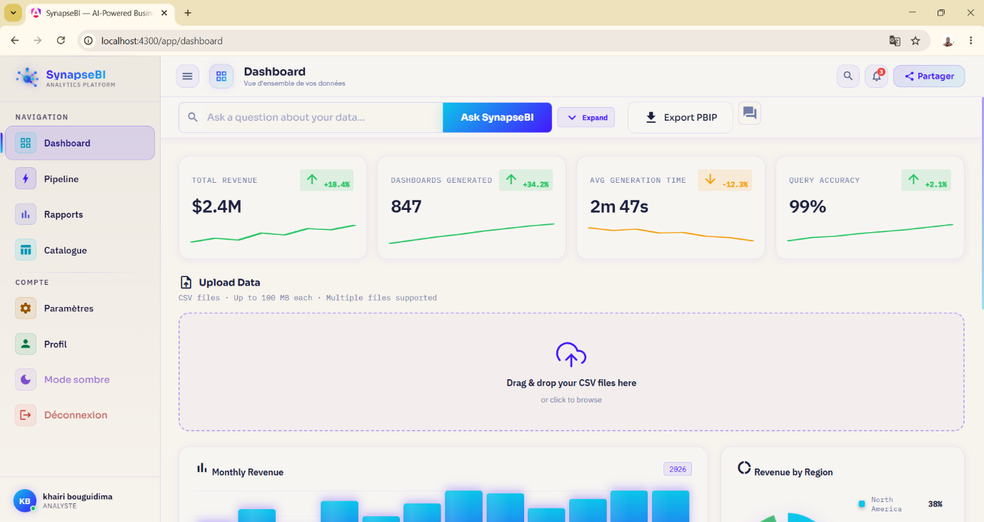
Figure 54 : Interface d'importation CSV

Messages de validation de l'importation
Après une importation réussie, la plateforme affiche une notification confirmant l’enregistrement des fichiers CSV dans la base de données. Cela fournit un retour immédiat à l’utilisateur.
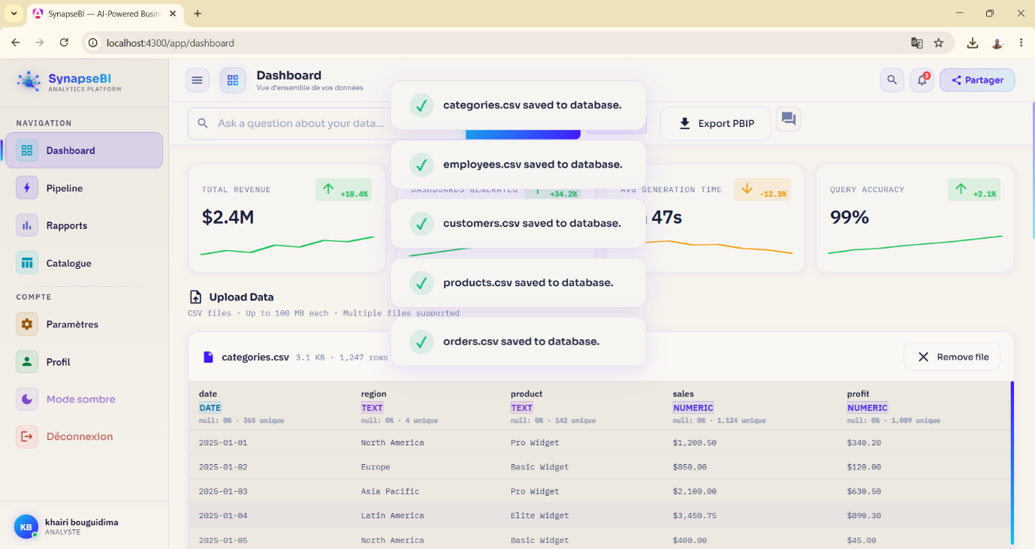
Figure 55 : Notifications de validation

Liste des données importées
Cette interface affiche l’historique des fichiers CSV importés avec leurs principales informations (nom, taille, lignes et date). L’utilisateur peut supprimer un fichier ou le sélectionner pour analyse.
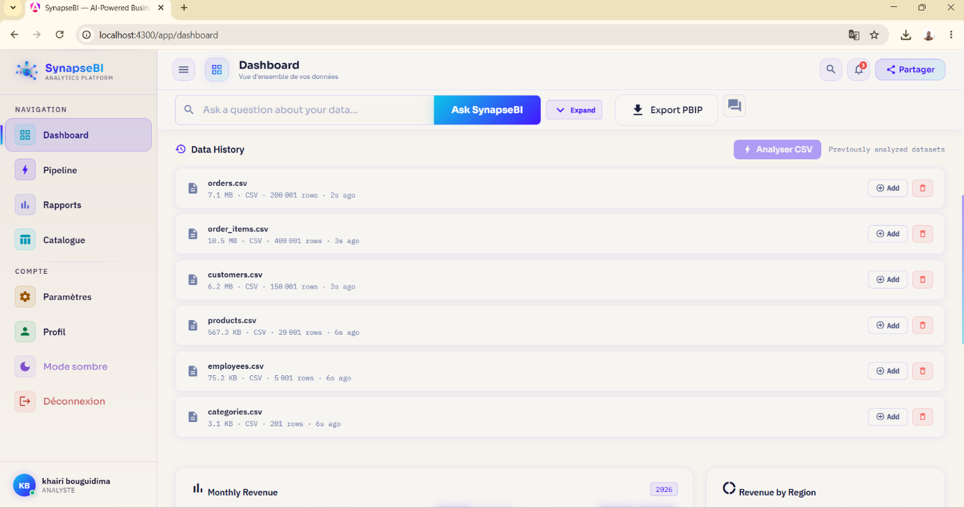
Figure 56 : Liste des données importées

Sélection des données pour l'analyse
Cette interface permet à l'utilisateur de sélectionner les jeux de données à soumettre au pipeline analytique du Module 1. Après validation de la sélection, la plateforme déclenche automatiquement le traitement et affiche un message de confirmation indiquant le nombre de fichiers traités avec succès.
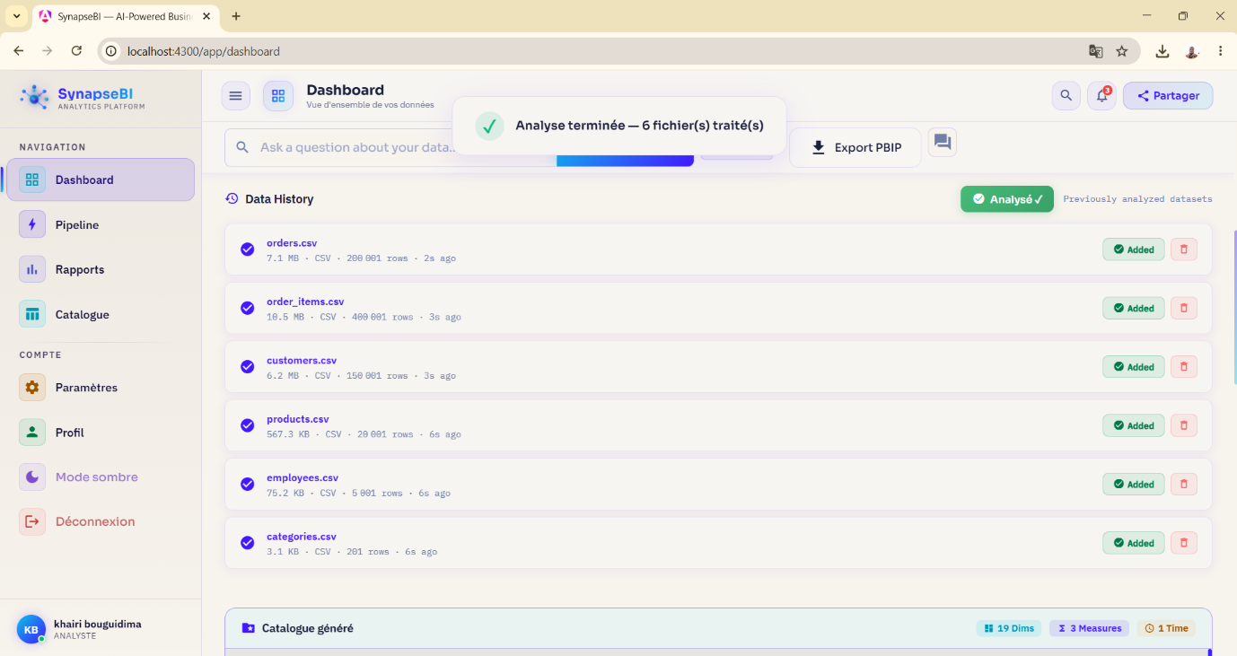
Figure 57 : Sélection pour l'analyse

Analyse des données réussie
À la fin du pipeline d’analyse, un message confirme le traitement des fichiers et la génération du catalogue analytique. Un résumé des principales informations du catalogue est affiché dans l’interface.
Figure 58 : Analyse réussie

Interface du catalogue généré
Cette interface affiche le catalogue analytique généré, avec les colonnes et leurs rôles (dimension, mesure, etc.).
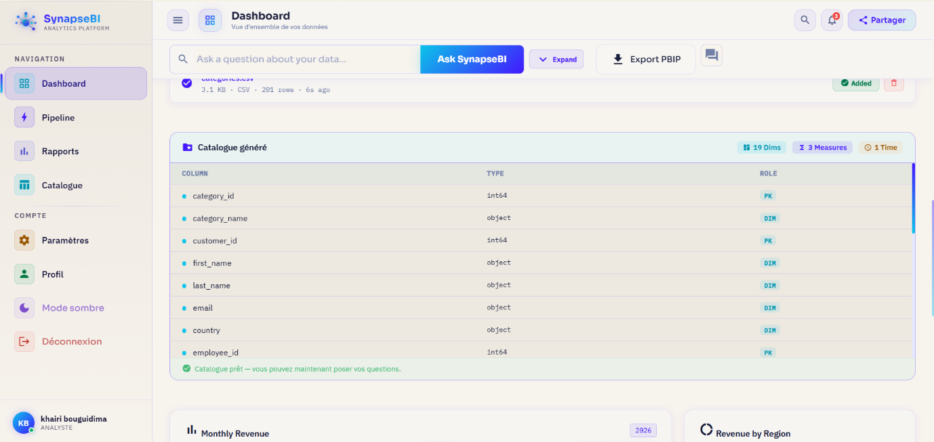
Figure 59 : Catalogue généré

Interaction avec le module NLP
Cette interface permet de poser des questions sur les données en langage naturel. Le système interprète la requête et génère une réponse structurée avec une explication.
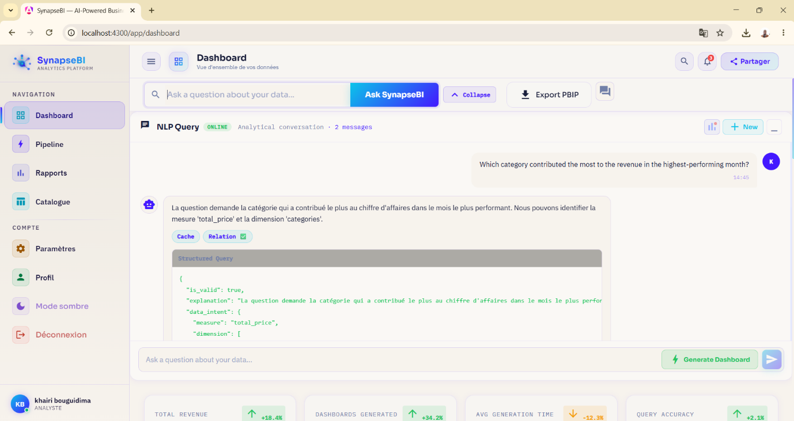
Figure 60 : Interface NLP

Lancement d'une nouvelle conversation
Cette fonctionnalité permet de créer une nouvelle conversation pour poser des requêtes indépendantes. Chaque échange est sauvegardé et consultable dans l’historique.
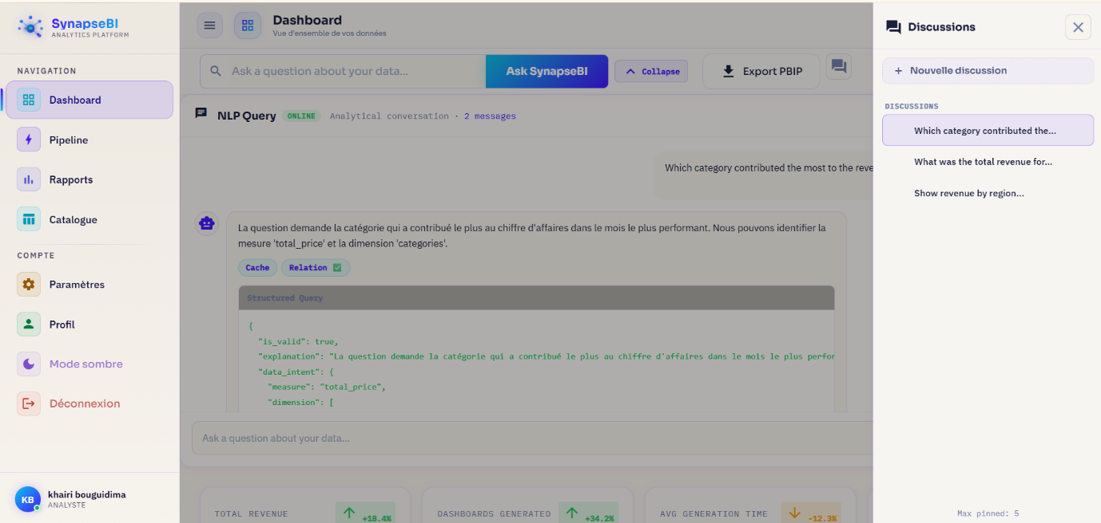
Figure 61 : Nouvelle conversation

Accès à la page Catalogue
Cette interface regroupe les catalogues analytiques générés, affichés sous forme de cartes avec un résumé des données détectées. Un moteur de recherche facilite leur consultation.
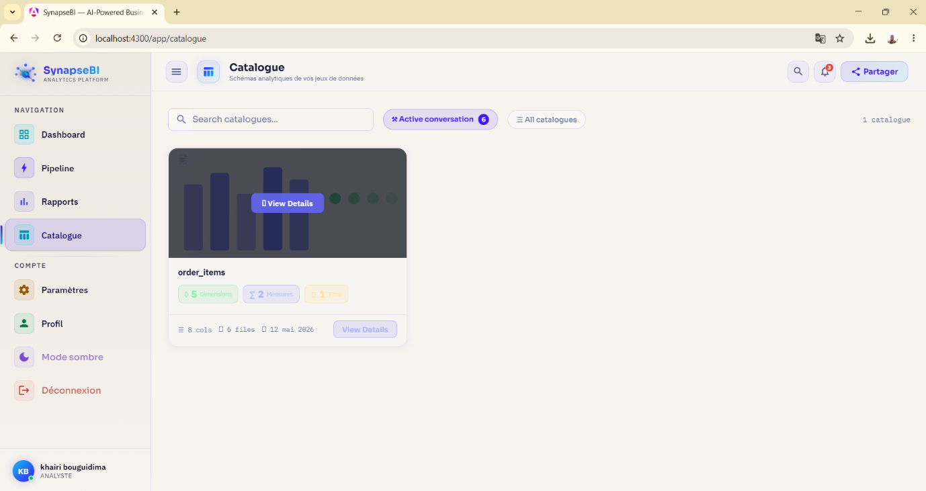
Figure 62 : Page Catalogue

Consultation des détails du catalogue
Cette vue permet d’explorer les colonnes d’un catalogue en les filtrant par rôle (dimensions, mesures, etc.). Elle affiche les types de données et les rôles assignés pour mieux comprendre la structure du catalogue.
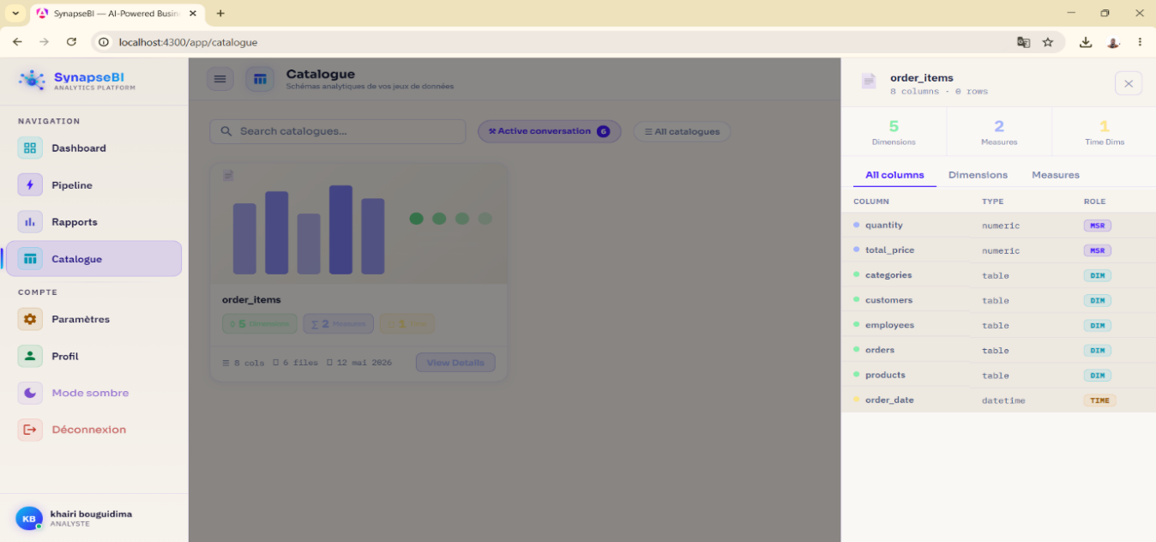
Figure 63 : Détails du catalogue

Conclusion
Cette première release a permis de mettre en place les fondements de la plateforme Synapse BI. Les fonctionnalités de gestion des utilisateurs et de sécurité développées lors du Sprint 1 assurent un accès fiable à la plateforme, tandis que les mécanismes d'importation, de classification des données et d'interprétation des requêtes en langage naturel réalisés dans le Sprint 2 constituent le cœur analytique du système. Ces réalisations fournissent une base solide pour le développement des fonctionnalités avancées des prochaines releases.

Chapitre

4
RELEASE 2

Introduction
Cette release constitue une phase clé dans l’évolution de la plateforme SynapseBI. Elle regroupe les sprints « Génération des visualisations, dashboards, notifications et reporting » et « Administration et déploiement ». Son objectif est d’enrichir l’expérience analytique grâce à la génération automatique de visualisations, de tableaux de bord et de rapports dynamiques, tout en intégrant les fonctionnalités d’administration, de notification et de déploiement pour garantir une gestion efficace et une exploitation fiable de la plateforme.

Développement du Sprint 3 « Génération des dashboards»

Sprint Backlog
Le Sprint Backlog regroupe l’ensemble des User Stories sélectionnées pour cette itération.
Tableau 13 : Sprint Backlog du Sprint 3
ID | USER STORY | TÂCHES | ACTEUR | ES  (jours)
US-20 | En tant qu’utilisateur, je veux qu’un type de graphique soit sélectionné automatiquement afin de visualiser mes données de manière pertinente et avec intervention manuelle. | - Analyser les métadonnées du dataset  - detecter le type des graphiques a partir de la resultat de moteur NLP  - Afficher la justification du choix | Khairi & Mouldi | 4
US-21 | En tant qu'utilisateur, je veux que mes graphiques aient des axes, labels et titres clairs. | - Générer automatiquement les titres  - Générer les labels des axes  - Vérifier la lisibilité des visualisations | Khairi & Mouldi | 2
US-22 | En tant qu'utilisateur, je veux générer mes dashboards à distance via mon espace NLP accessible par QR Code. | - Développer le workflow de génération distante  - Connecter le chat NLP au moteur de génération | Khairi & Mouldi | 4
US-23 | En tant qu'utilisateur, je veux accéder à mon chat NLP via un QR Code afin d’ouvrir rapidement mon espace conversationnel. | - Générer le QR Code  - Développer le mécanisme de redirection  - Sécuriser l’accès utilisateur | Khairi & Mouldi | 3
US-24 | En tant qu'utilisateur, je veux suivre l’état d’avancement du pipeline afin de savoir où le traitement de mon dashboard est arrivé. | - Définir les étapes du pipeline  - Développer le suivi des statuts  - Afficher la progression en temps réel  - Gérer les erreurs du pipeline | Khairi & Mouldi | 5
US-25 | En tant qu'utilisateur, je veux recevoir des notifications système afin d’être informé des événements importants liés à mes traitements. | - Concevoir le système de notifications  - Générer les notifications de succès et d’erreur  - Développer le centre de notifications | Khairi & Mouldi | 3
US-26 | En tant qu'utilisateur, je veux consulter l’historique de mes générations afin de retrouver mes anciens dashboards. | - Enregistrer les générations effectuées  - Afficher l’historique utilisateur  - Implémenter la recherche dans l’historique | Khairi & Mouldi | 3
US-27 | En tant qu'utilisateur, je veux générer automatiquement des rapports analytiques à partir des visualisations produites. | - Générer le contenu du rapport  - Intégrer les KPI et visualisations  - Produire le dossier zip | Khairi & Mouldi | 5
US-28 | En tant qu'utilisateur, je veux que le dashboard soit exporté en fichier .pbip Power BI. | - Générer la structure PBIP  - Exporter les métadonnées du dashboard  - Tester l’ouverture dans Power BI Desktop | Khairi & Mouldi | 6
US-29 | En tant qu'utilisateur, je veux télécharger mon projet .pbip généré. | - Développer le bouton de téléchargement  - Sécuriser le téléchargement du fichier  - Tester le téléchargement | Khairi & Mouldi | 2

Analyse et Conception
Ce sprint couvre les fonctionnalités liées à la génération intelligente des visualisations analytiques, notamment

Diagramme de cas d’utilisation
Le diagramme de cas d’utilisation illustre les interactions entre l’utilisateur et la plateforme SynapseBI, notamment pour la génération de rapports Power BI, la gestion et la consultation des rapports, ainsi que le suivi des pipelines de traitement après authentification.
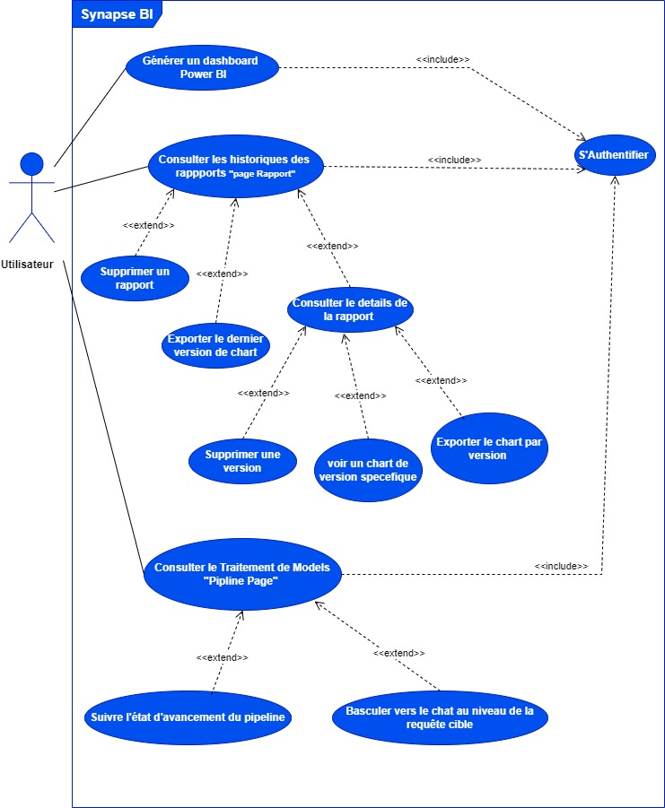
Figure 64 : Diagramme de cas d’utilisation du Sprint 3

Description Cas d’utilisation : Génération automatique d’un dashboard
Tableau 14 : Description du cas d’utilisation « Générer le dashboard »
Nom du cas d’utilisation | Générer le dashboard
Acteur | Utilisateur authentifié
Résumé | Permet à l’utilisateur de générer automatiquement un dashboard analytique à partir des données interprétées par les modèles NLP et Data Modeling.
Précondition | - L’utilisateur est authentifié  - Les données ont été importées  - Le Model 1 (Data Modeling) a traité les données  - Le Model 2 (NLP + Catalog) a généré le catalog analytique
Scénario nominal | - L’utilisateur saisit une requête analytique  - Le système interprète la requête via le modèle NLP  - Le système récupère les mesures, dimensions et filtres depuis le catalog  - Le système génère automatiquement les visualisations adaptées  - Les KPI Cards, charts et rapports sont construits  - Le dashboard final est affiché à l’utilisateur dans le page reports
Enchaînement alternatifs | - L’utilisateur modifie les filtres avant génération  - L’utilisateur modifie le type de graphique à partir d’une requête formulée en langage naturel (NLP)
Enchaînement d’erreurs | - Requête NLP ambiguë  - Données insuffisantes pour générer le dashboard
Postcondition | Le dashboard est généré et sauvegardé dans l’historique des rapports

Description Cas d’utilisation : Accès au chat NLP via QR Code
Tableau 15 : Description du cas d’utilisation « Accéder au chat NLP et générer des dashboards via QR Code »
Nom du cas d’utilisation | Accéder au chat NLP et générer des dashboards via QR Code
Acteur | Utilisateur authentifié
Résumé | Permet à l’utilisateur d’accéder à son espace NLP via un QR Code pour générer des dashboards à distance.
Précondition | - Utilisateur authentifié  - Service NLP disponible  - Au moins une conversation est disponible.  - QR Code valide généré par le système
Scénario nominal | - 1. L’utilisateur scanne le QR Code  - 2. Le système vérifie l’authentification et la validité du QR Code  - 3. Le chat NLP s’ouvre automatiquement  - 4. L’utilisateur saisit une requête analytique  - 5. Le système interprète la requête via le modèle NLP  - 6. Le dashboard est généré automatiquement  - 7. Les visualisations sont disponible dans l’appareil principal
Enchaînement alternatifs | - L’utilisateur accède depuis un autre appareil  - L’utilisateur reprend une ancienne conversation NLP
Enchaînement d’erreurs | - Session utilisateur expirée
Postcondition | Chat NLP accessible et dashboard généré

Description Cas d’utilisation : Suivre l’état du pipeline (US-24)
Tableau 16 : Description du cas d’utilisation « Suivre l’état du pipeline »
Nom du cas d’utilisation | Suivre l’état du pipeline
Acteur | Utilisateur authentifié
Résumé | Permet de suivre en temps réel les étapes de traitement du dashboard.
Précondition | Un pipeline de traitement est lancé
Scénario nominal | - L’utilisateur ouvre la page Pipeline  - Le système affiche les étapes du traitement  - Les statuts sont mis à jour automatiquement  - L’utilisateur consulte les détails
Enchaînement alternatifs | - Consultation de l’historique des pipelines  - Accéder à la traitement succès ou échoues
Enchaînement d’erreurs | - Erreur de synchronisation
Postcondition | Les états du pipeline sont affichés correctement

Description Cas d’utilisation : Accéder à la page Reports
Tableau 17 : Description du cas d’utilisation « Accéder à la page Reports »
Nom du cas d’utilisation | Accéder à la page Reports
Acteur | Utilisateur authentifié
Résumé | Permet à l’utilisateur de consulter les rapports analytiques ,dashboards et versions des charts générés précédemment.
Précondition | - L’utilisateur est authentifié  - Au moins un report ou dashboard existe
Scénario nominal | - L’utilisateur ouvre la page Reports  - Le système récupère la liste des reports générés  - Les reports sont affichés avec leurs informations principales  - L’utilisateur sélectionne un report  - Le système affiche les détails du report  - L’utilisateur peut consulter les versions des charts, ouvrir le dashboard dans la plateforme, exporter ou supprimer une version
Enchaînement alternatifs | - Recherche d’un report spécifique  - Filtrage des reports par conversation active  - Ouverture d’une ancienne version du dashboard
Enchaînement d’erreurs | - Aucun report disponible
Postcondition | es rapports et leurs détails sont affichés.

Diagramme de séquence

Processus global du pipeline
Ce diagramme de séquence présente la génération d’un rapport Power BI dans SynapseBI : analyse des CSV, extraction des métadonnées, interprétation de la requête via NLP, puis génération automatique du modèle, des visualisations et du rapport final téléchargeable
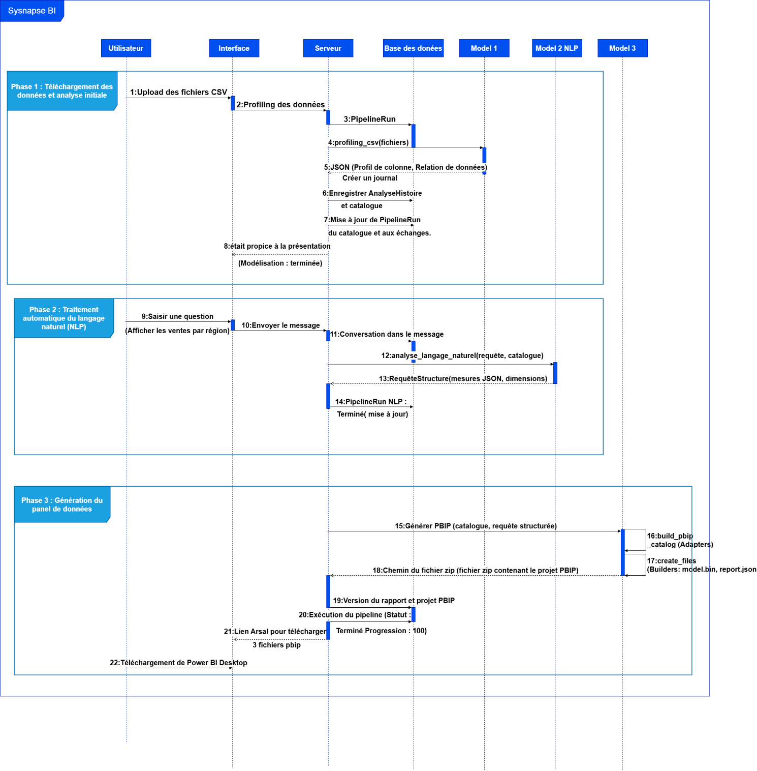
Figure 65 : Diagramme de séquence global du pipeline

Processus de génération du dashboard

Ce diagramme de séquence illustre le processus de génération des dashboards dans SynapseBI, depuis la vérification des données jusqu’à la création et l’enregistrement du rapport. Il présente également le suivi du pipeline et la gestion des erreurs éventuelles.
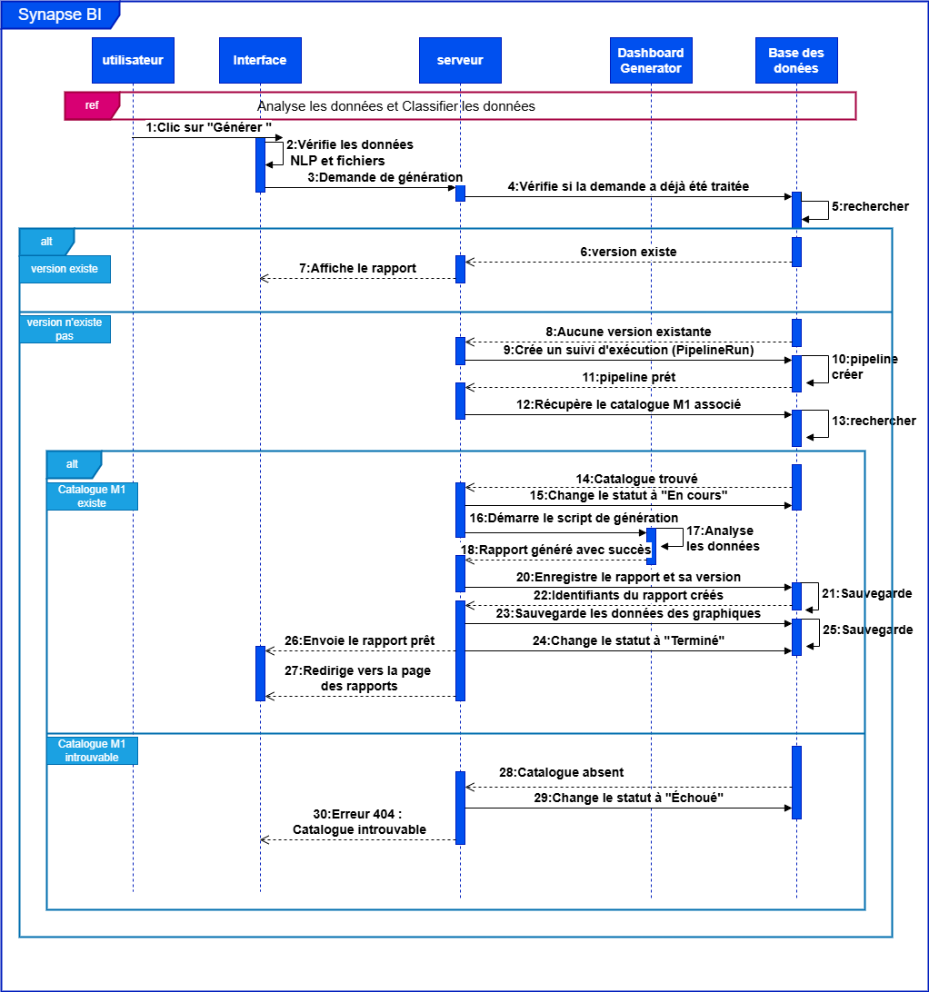
Figure 66 : Diagramme de séquence de génération du dashboard

Processus de gestion de la page Pipeline
Le diagramme de séquence de la page Pipeline montre les interactions entre l’utilisateur, l’interface, le serveur, le WebSocket et la base de données pour le suivi des exécutions et la consultation des détails en temps réel.
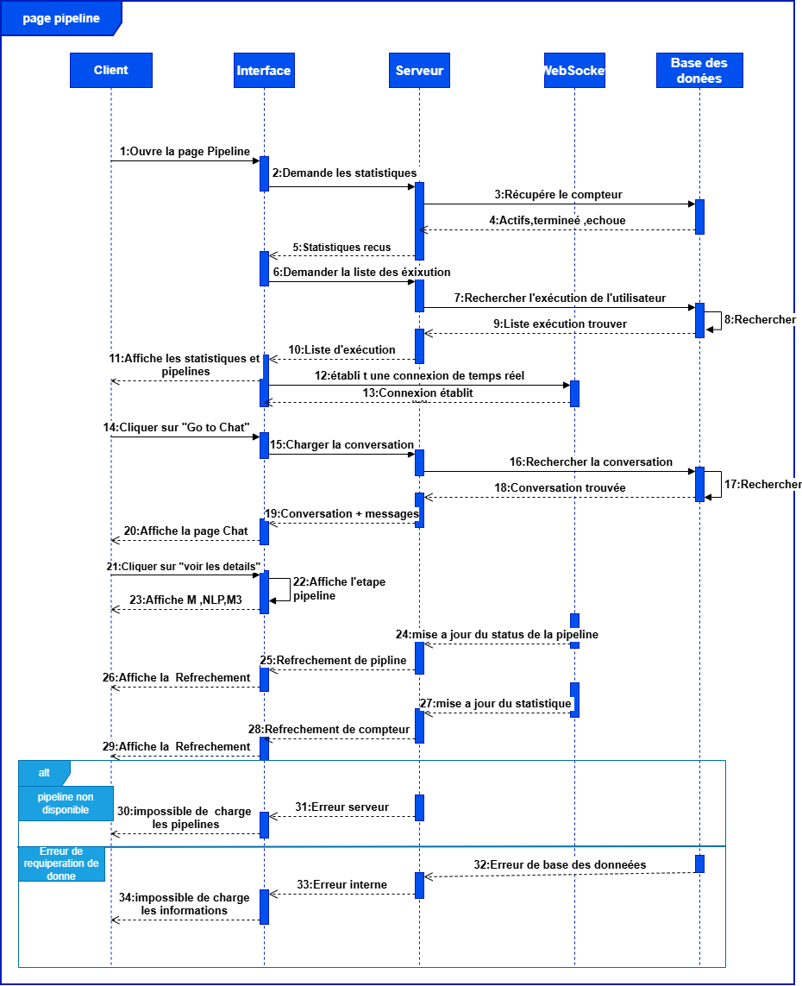
Figure 67 : Diagramme de séquence de la page Pipeline

Processus de gestion de la page Reports
Ce diagramme de séquence présente la gestion des rapports dans SynapseBI : consultation, visualisation, suppression de versions et export PBIP, avec gestion des erreurs.
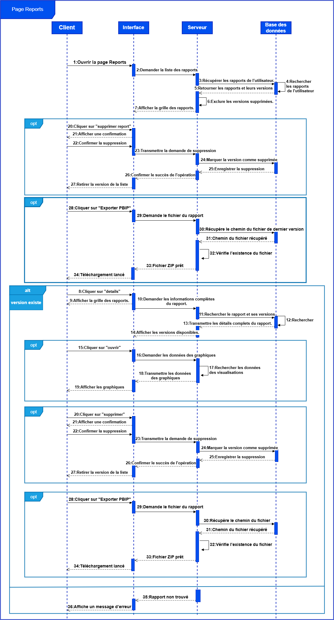
Figure 68 : Diagramme de séquence de la page Reports

Diagramme de classes
Le diagramme de classes du Sprint 3 décrit les entités principales du système ainsi que leurs relations.
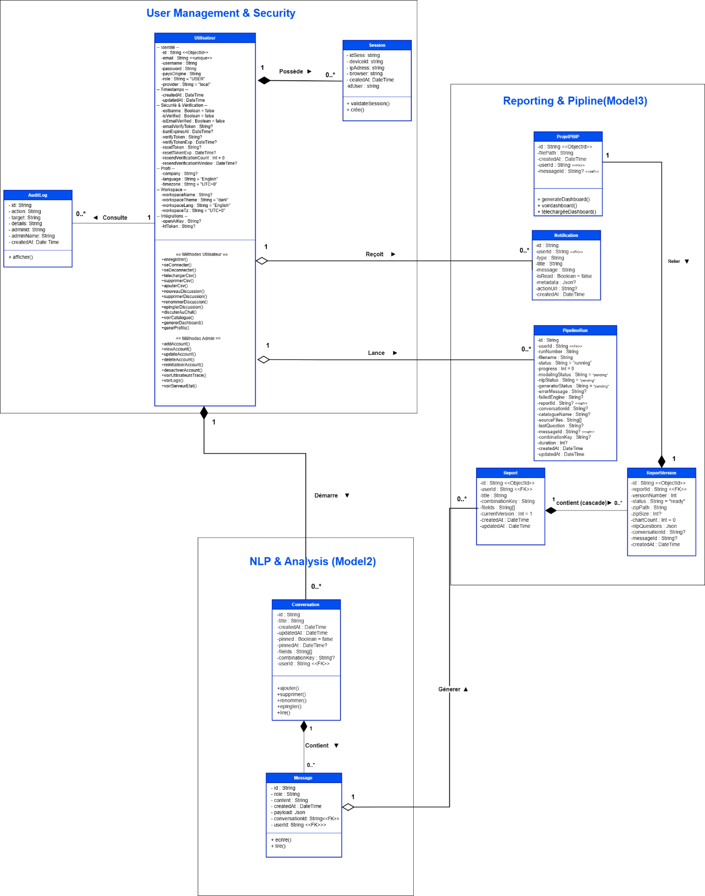
Figure 69 : Diagramme de classes du Sprint 3

Architecture des modèles

Modéle 3 — Génération automatique des tableaux de bord
Le Module 3 est la dernière étape du pipeline Synapse BI. Il transforme le catalogue analytique (Module 1) et les intentions du Module 2 en un projet Power BI complet (PBIP), incluant les visualisations et les données agrégées pour l’interface web.

❖ Phase 1 — Préparation et validation des entrées
01. Chargement et validation des fichiers d’entrée
Le module charge le catalogue analytique issu du Module 1, les intentions analytiques produites par le Module 2 ainsi que les fichiers de données CSV ou Parquet associés. Il vérifie l’existence et la cohérence de chaque ressource avant le lancement du traitement.
02. Déduplication des requêtes analytiques
Lorsque plusieurs requêtes utilisateur sont présentes dans l’historique, le système élimine les doublons en conservant uniquement la dernière occurrence de chaque intention analytique afin d’éviter la génération de visualisations redondantes.

❖ Phase 2 — Construction du modèle analytique
03. Sélection automatique de la table de faits
Le moteur identifie automatiquement la table de faits principale en s’appuyant sur les mesures demandées, les relations détectées et différentes heuristiques structurelles lorsque plusieurs tables sont présentes dans le catalogue.
04. Fusion des hiérarchies analytiques
Les hiérarchies détectées par le Module 2 sont fusionnées avec celles du Module 1 afin d’enrichir le modèle décisionnel et d’améliorer les possibilités de navigation hiérarchique dans les futurs tableaux de bord.
05.Adaptation vers un schéma en étoile
Le catalogue analytique est converti vers une représentation interne optimisée pour Power BI. Les rôles des colonnes sont harmonisés, les dimensions sont identifiées et les structures nécessaires au modèle tabulaire sont préparées.
06. Construction des tables de dimensions
Dans le cas d’un schéma multi-tables, les dimensions existantes sont conservées. Pour les jeux de données plats, le système génère automatiquement des tables de dimensions virtuelles à partir des colonnes descriptives.
07. Détection et promotion des clés étrangères
Les colonnes susceptibles de représenter des relations entre tables sont réévaluées et reclassifiées afin d’assurer une modélisation correcte des liens entre les différentes dimensions et la table de faits.
08. Génération des relations analytiques
Le moteur construit automatiquement les relations entre les tables à partir des métadonnées du catalogue, des clés étrangères détectées et des correspondances de noms de colonnes.

❖ Phase 3 — Enrichissement du modèle décisionnel
09. Génération automatique des mesures DAX
Pour chaque mesure numérique identifiée dans la table de faits, le système génère automatiquement les expressions DAX nécessaires aux calculs analytiques. Des indicateurs dérivés peuvent également être créés afin d’enrichir les analyses.
10. Validation des intentions analytiques
Les mesures, dimensions et filtres demandés par le Module 2 sont vérifiés par rapport au catalogue disponible. Des mécanismes de correspondance approximative permettent de corriger automatiquement certaines incohérences ou erreurs de désignation.

❖ Phase 4 — Génération des visualisations
11. Création des graphiques guidés par l’intention utilisateur
Lorsque des intentions analytiques sont disponibles, le système génère des visualisations adaptées à la question formulée par l’utilisateur, telles que des cartes KPI, des graphiques en barres, des courbes temporelles ou des diagrammes circulaires.
12. Génération automatique des tableaux de bord génériques
En l’absence d’une requête analytique explicite, le moteur construit automatiquement un tableau de bord général comprenant plusieurs indicateurs clés, graphiques comparatifs et visualisations hiérarchiques.
13. Activation du drill-down hiérarchique
Les hiérarchies détectées dans le catalogue sont intégrées aux visualisations afin de permettre la navigation entre différents niveaux de granularité directement dans les rapports Power BI.

❖ Phase 5 — Construction et export des livrables
14. Génération du projet Power BI (.PBIP)
Le système génère automatiquement l’ensemble de la structure PBIP comprenant le modèle tabulaire, les rapports, les thèmes graphiques, les mesures DAX, les hiérarchies et les fichiers de données nécessaires à l’exécution du projet dans Power BI Desktop.
Tableau 18 : Fichiers produits par le Module 3
Fichier | Rôle
« projet ».pbip | Point d'entrée du projet Power BI.
.platform | Métadonnées Fabric (identifiants logiques).
definition.pbism | Définition du modèle sémantique.
model.bim | Schéma du modèle tabulaire : tables, colonnes, relations, mesures DAX, hiérarchies.
definition.pbir | Définition de la couche rapport.
report.json | Mise en page des visuels (positions, projections, configuration des champs).
CY24SU10.json | Thème graphique du rapport (palette, polices).
README.md | Documentation auto-générée du projet.
15. Export des données agrégées pour Angular
En parallèle du projet Power BI, le module produit un fichier charts_data.json contenant les données agrégées des visualisations afin de permettre leur affichage immédiat dans l’interface web Angular.
16. Retour des résultats au Backend NestJS
À la fin du traitement, un objet JSON récapitulatif est transmis au backend NestJS. Celui-ci contient les informations relatives au projet généré, notamment le nombre de graphiques, le nombre de pages, les tables de dimensions détectées ainsi que le chemin du projet exporté.

❖ Phase 6 — Mode autonome par inférence
17. Inférence automatique du catalogue à partir d’un fichier CSV
Lorsque les Modules 1 et 2 ne sont pas disponibles, le système peut fonctionner de manière autonome en analysant directement un fichier CSV. Il infère les types de données, détecte les dimensions, mesures et hiérarchies, puis construit automatiquement le catalogue analytique nécessaire à la génération du tableau de bord.
18. Exécution complète du pipeline de génération
Le catalogue inféré suit ensuite le même processus de modélisation, de génération des mesures, des visualisations et du projet PBIP que dans le mode standard, garantissant une production automatique de tableaux de bord même en l’absence des modules amont.

Maquettes des interfaces

Interface Pipeline
L’interface Pipeline offre une vue globale des traitements appliqués aux données importées. Elle permet de suivre l’état d’exécution des pipelines, de consulter les détails de chaque traitement et d’accéder à l’interface conversationnelle associée une fois le processus terminé.
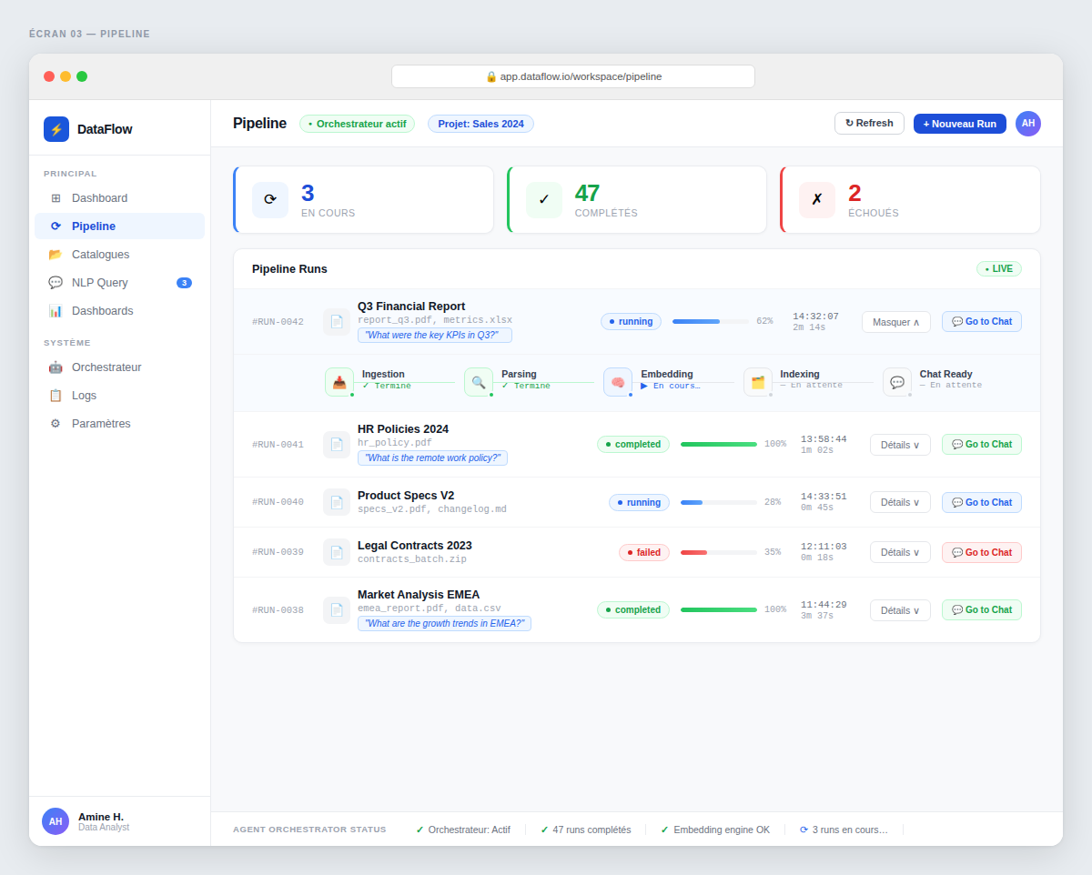
Figure 70 : Maquette de page pipeline

Interface Reports
L’interface Reports permet de consulter, rechercher et exporter les rapports analytiques générés par la plateforme. Elle affiche les principales informations de chaque rapport et assure le suivi de leurs différentes versions .

.
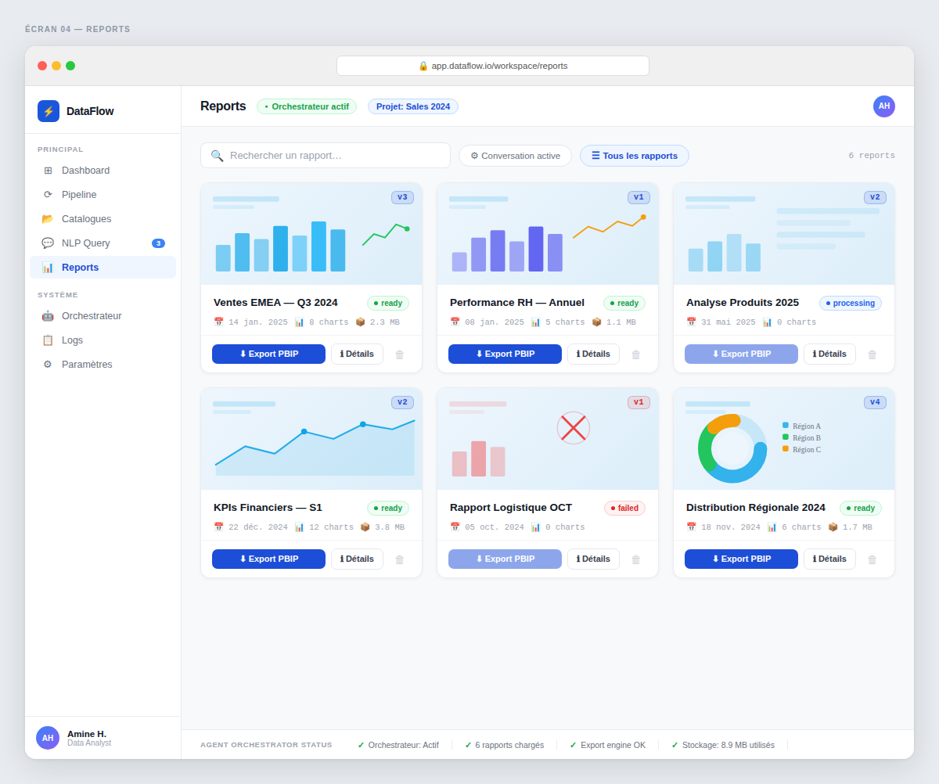
Figure 71 : Maquette de page reports

Réalisation
Ce troisième sprint est consacré aux fonctionnalités interactives, analytiques et de supervision de SynapseBI. Il présente les interfaces développées ainsi que les actions associées aux différents scénarios utilisateurs.

Interface generating
Cette phase de l’interface Dashboard s’affiche lors de la saisie d’une requête en langage naturel et indique l’état de traitement ainsi que la génération du résultat. Elle permet de suivre l’avancement via un indicateur visuel.
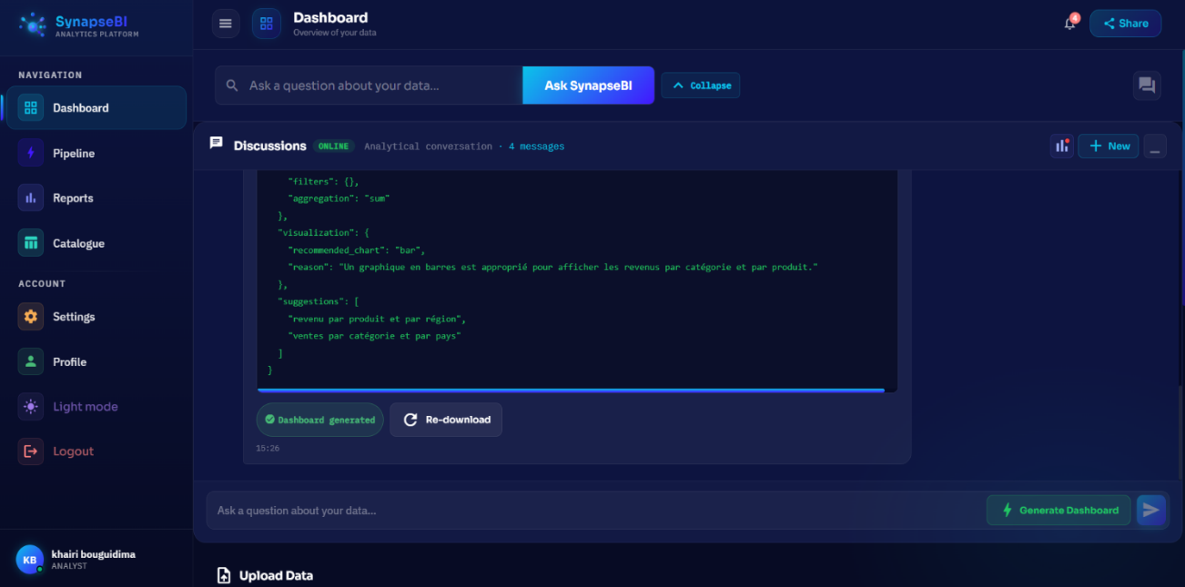
Figure 72 : Interface Generating

Interface reports
Cet espace regroupe les rapports générés sous forme de cartes synthétiques avec leurs métadonnées. Il permet de rechercher et filtrer rapidement un rapport via la barre de recherche.
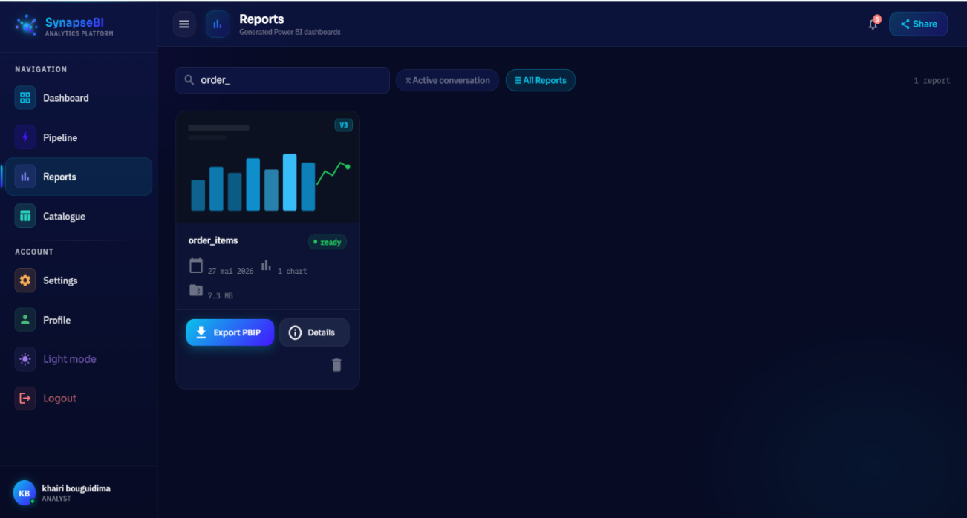
Figure 73 : Interface Reports
Cet espace centralise les rapports décisionnels sous forme de cartes et permet de rechercher ou filtrer un document via la barre supérieure. L’utilisateur peut également exporter un rapport au format PBIP et consulter son historique de versions via l’option Details.
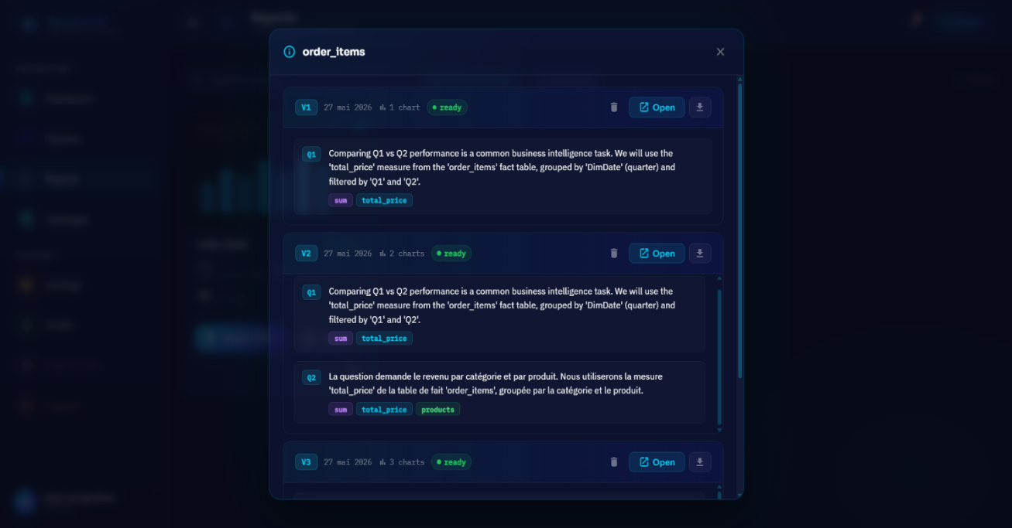
Figure 74 : Interface Historique et Versioning
L’utilisateur peut initier la suppression d’un rapport en cliquant sur l’icône de la corbeille associée.
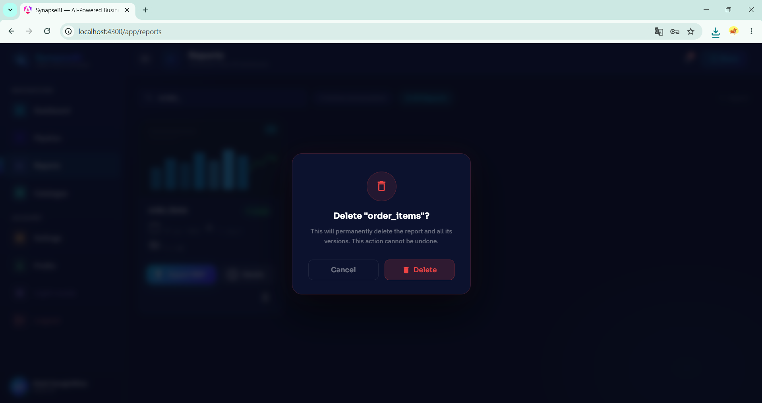
Figure 75 ; Interface supprime un report

Interface Historique et Versioning
Cette fenêtre modale permet de suivre le cycle de vie d’un rapport, en assurant la traçabilité des modifications et des correspondances sémantiques. Elle affiche l’historique des questions et les synonymes d’attributs validés par le modèle IA.
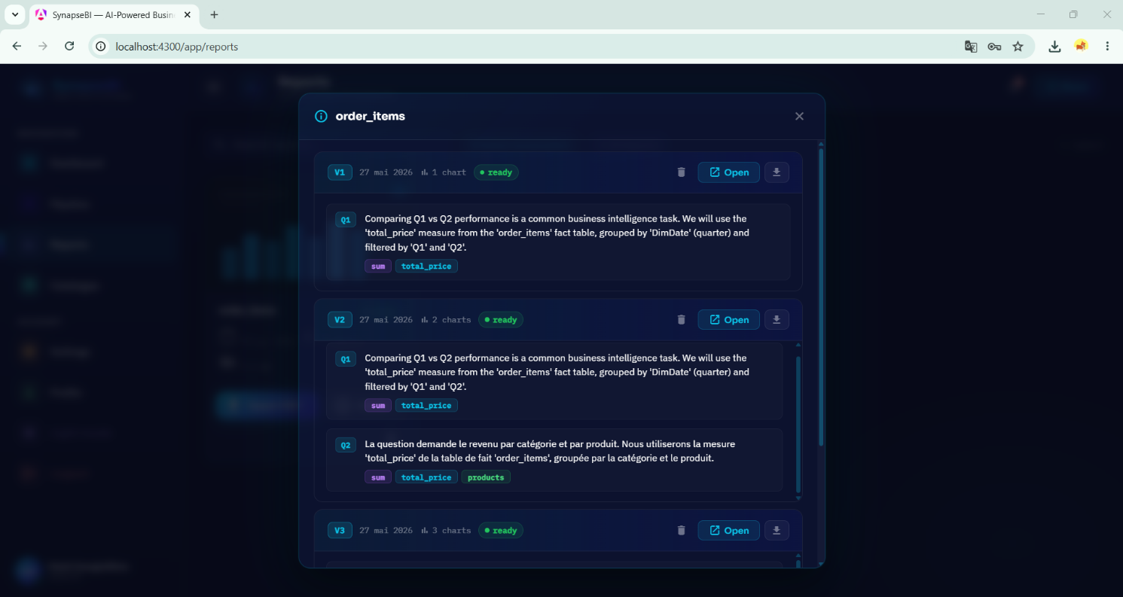
Figure 76 : Interface Historique et Versioning

L’utilisateur peut accéder directement au rendu visuel du rapport au sein de la plateforme en cliquant sur Open.
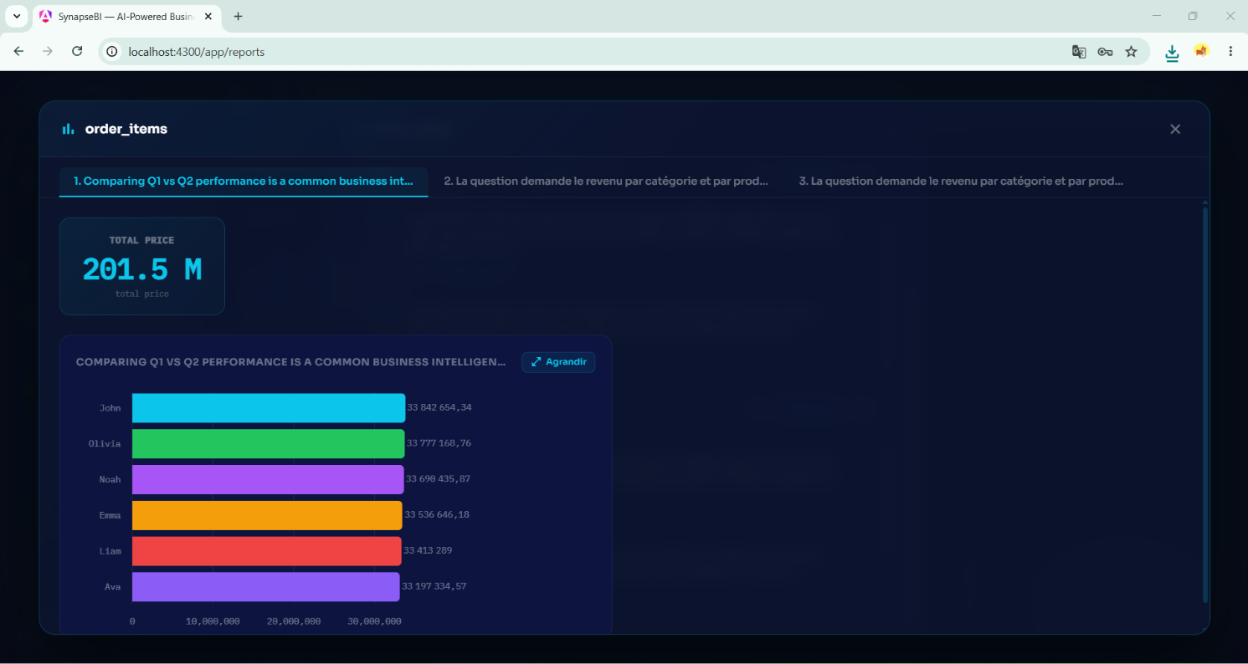
Figure 77 : Interface Ouvrir un charts dans le platforme
L’utilisateur peut également télécharger localement une version sélective du rapport.
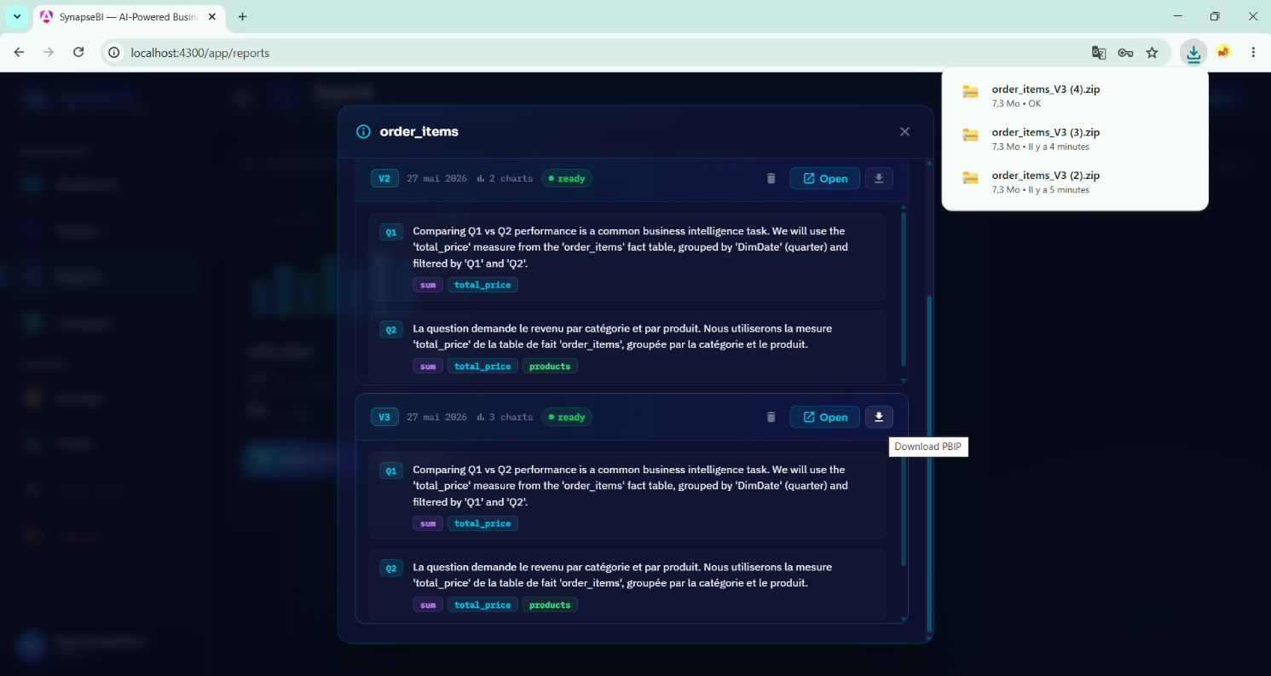
Figure 78 : Telecharger une version

Interface Reports et Synchronisation Mobile
La plateforme regroupe les documents décisionnels sous forme de cartes de métadonnées. L’utilisateur peut transférer une discussion vers son smartphone ou un autre appareil via Share Secure Mobile Sync, grâce à un QR Code de synchronisation rapide et sécurisée.
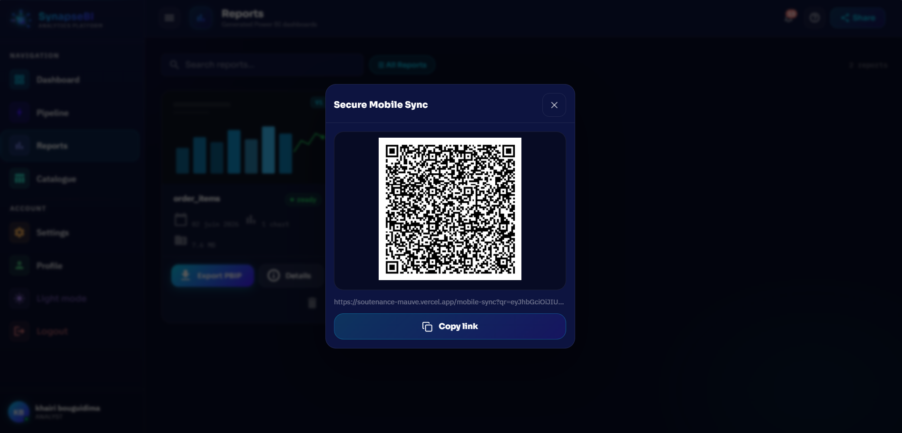
Figure 79 : Fenêtre modale "Secure Mobile Sync" pour la liaison sécurisée avec le mobile

Historique des Conversations (Vue Mobile)
Cette interface présente un panneau latéral regroupant les conversations récentes de l’utilisateur. Elle permet d’accéder rapidement à l’historique des sessions d’analyse, de consulter les différentes requêtes déjà effectuées et de reprendre un contexte d’analyse existant en sélectionnant la conversation souhaitée.
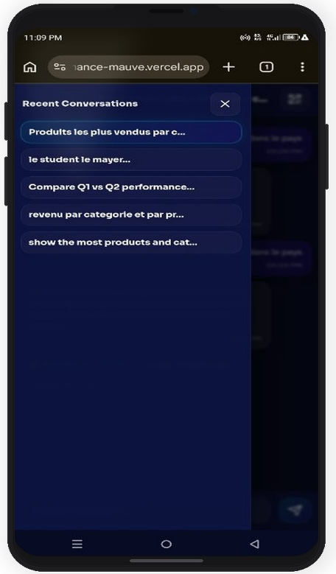
Figure 80 : l'historique des conversations sur mobile

Gestion et Historique des Conversations (Vue Mobile)
L’utilisateur peut enrichir l’analyse en posant une nouvelle question en langage naturel. En cliquant sur « Générer le Dashboard », le système crée automatiquement un tableau de bord adapté à la requête soumise.

Figure 81 : poser une question analytique continue

Interface Chat et Assistant Analytique (Vue Mobile)
Cette interface permet de formuler des requêtes analytiques en langage naturel, de suivre leur traitement par le système, de vérifier la réussite de la génération et de télécharger ou régénérer le rapport au format PBIP.

Figure 82 : Interface de chat mobile et validation de la génération des dashboards

Interface pipline
Cette interface permet de suivre les pipelines de traitement, consulter leur état d’exécution et accéder à l’interface de chat associée.
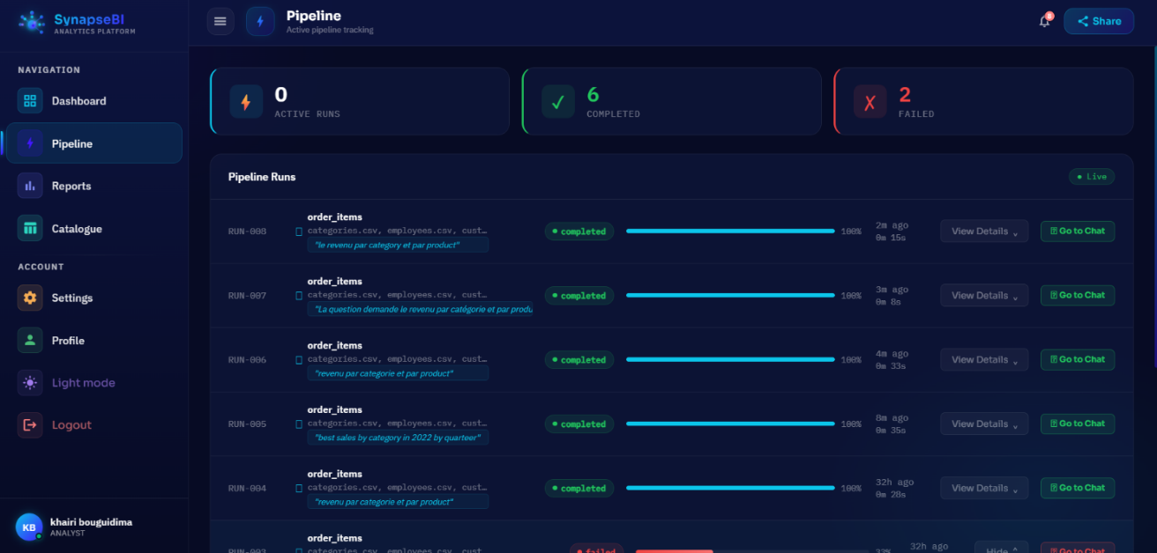
Figure 83 : Interface Pipeline
L’utilisateur peut consulter les détails d’une exécution et visualiser les erreurs éventuelles afin de faciliter le diagnostic des problèmes.
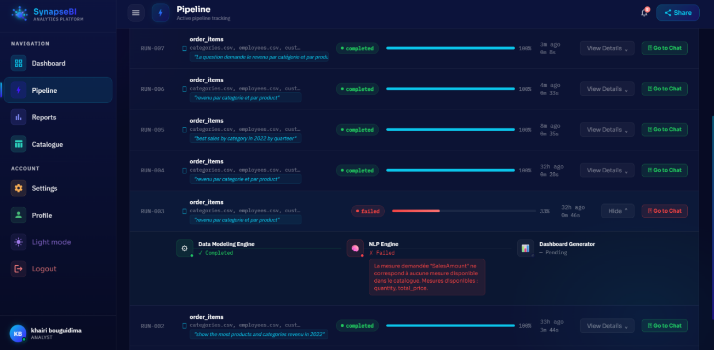
Figure 84 : inspecter les microservices d'une tâche.

Interface Notifications
La page des notifications de SynapseBI centralise les alertes liées aux exécutions des pipelines, en indiquant leur statut (succès ou échec) et les détails associés. Elle permet à l’utilisateur de filtrer les messages et de marquer les notifications comme lues pour faciliter le suivi des traitements.
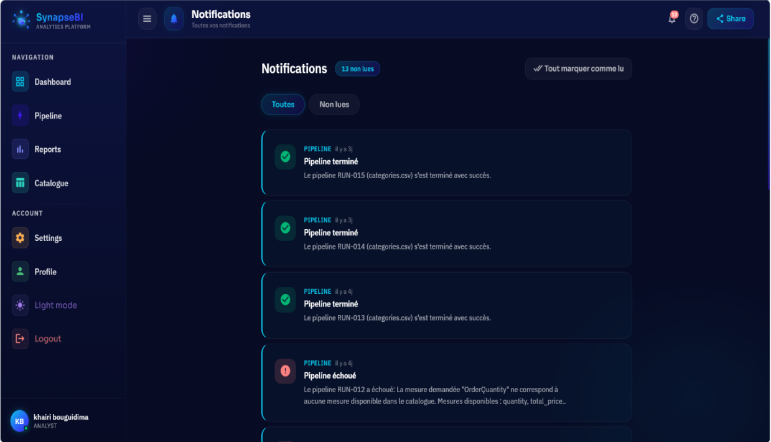
Figure 85 : Pages de Gestion de notifications

Développement du Sprint4 «Administration et déploiement»

Sprint Backlog
Le Sprint Backlog regroupe l'ensemble des User Stories sélectionnées pour ce sprint, définissant les fonctionnalités d'administration, de monitoring et de gestion d'infrastructure :
Tableau 19 : Sprint Backlog
ID | User Story | Tâches | Acteur | ES (jours)
US-30 | En tant qu'administrateur, je veux gérer les comptes utilisateurs afin de contrôler les accès à la plateforme. | - Création de l'interface Angular pour la liste des utilisateurs  - Développement de l'API de récupération et de filtrage des comptes  - Implémentation de la fonctionnalité de bannissement temporaire/permanent  - Intégration du système de révocation forcée de session (Force Logout) | Mouldi & Khairi | 3
US 31 | En tant qu'administrateur, je veux superviser les logs et les performances du système afin d’assurer le bon fonctionnement de l’application. | - Configuration du journal d'audit (Audit Logs) côté backend  - Création de la table d'affichage des logs d'actions administratives sur le front  - Mise en place du module de sauvegarde et téléchargement manuel des collections de la base de données (Backup JSON) | Mouldi & Khairi | 2
US-32 | En tant que super administrateur, je veux gérer les rôles et permissions des utilisateurs afin de sécuriser les accès. | - Implémentation du middleware de contrôle d'accès basé sur les rôles (RBAC) sur NestJS  - Développement du formulaire de modification dynamique des rôles (User, Admin, SuperAdmin)  - Sécurisation des routes Frontend Angular selon le niveau de permission | Mouldi & Khairi | 2
US 33 | En tant qu'administrateur, je veux déployer et surveiller l’application en production afin d’assurer sa disponibilité et sa stabilité. | - Configuration des fichiers de déploiement (Vercel pour le Front, Render pour le Back)  - Mise en place et configuration de la solution d'observabilité SigNoz  - Création de tableaux de bord pour la latence des API, taux d'erreurs et score Apdex | Mouldi & Khairi | 3
US-34 | En tant que super administrateur, je veux gérer les administrateurs afin de contrôler les accès de haut niveau. | - Création d'une vue sécurisée réservée exclusivement au Super Admin  - Implémentation des fonctionnalités de promotion et de destitution des comptes administrateurs  - Restriction des actions critiques (comme voir la session) aux seuls privilèges Super Admin | Mouldi & Khairi | 2
US-35 | En tant que super administrateur, je veux configurer les paramètres globaux du système afin d’assurer la stabilité et la sécurité de la plateforme. | - Développement des API backend pour la gestion des configurations globales de sécurité  - Implémentation de l'action de blocage par zone géographique (Ban Country) au niveau de la passerelle (Gateway/Nginx) | Mouldi & Khairi | 2
US-36 | En tant que super administrateur, je veux surveiller l’état des microservices afin d’assurer la disponibilité du système. | - Intégration de la télémétrie pour la base de données (MongoDB Atlas : stockage, index, connexions)  - Configuration des sondes de santé (Health checks) pour monitorer la disponibilité des modules de l'application | Mouldi & Khairi | 2

Analyse et Conception

Diagramme de cas d’utilisation
Le diagramme de cas d’utilisation du Sprint 4 présente les interactions des administrateurs avec les modules de sécurité, d’audit et de supervision de Synapse-BI.
Les principaux cas d’utilisation identifiés sont :

- Gérer les utilisateurs
- Superviser les audit logs
- Superviser les logs & performances
- Gérer les sessions
- S'authentifier
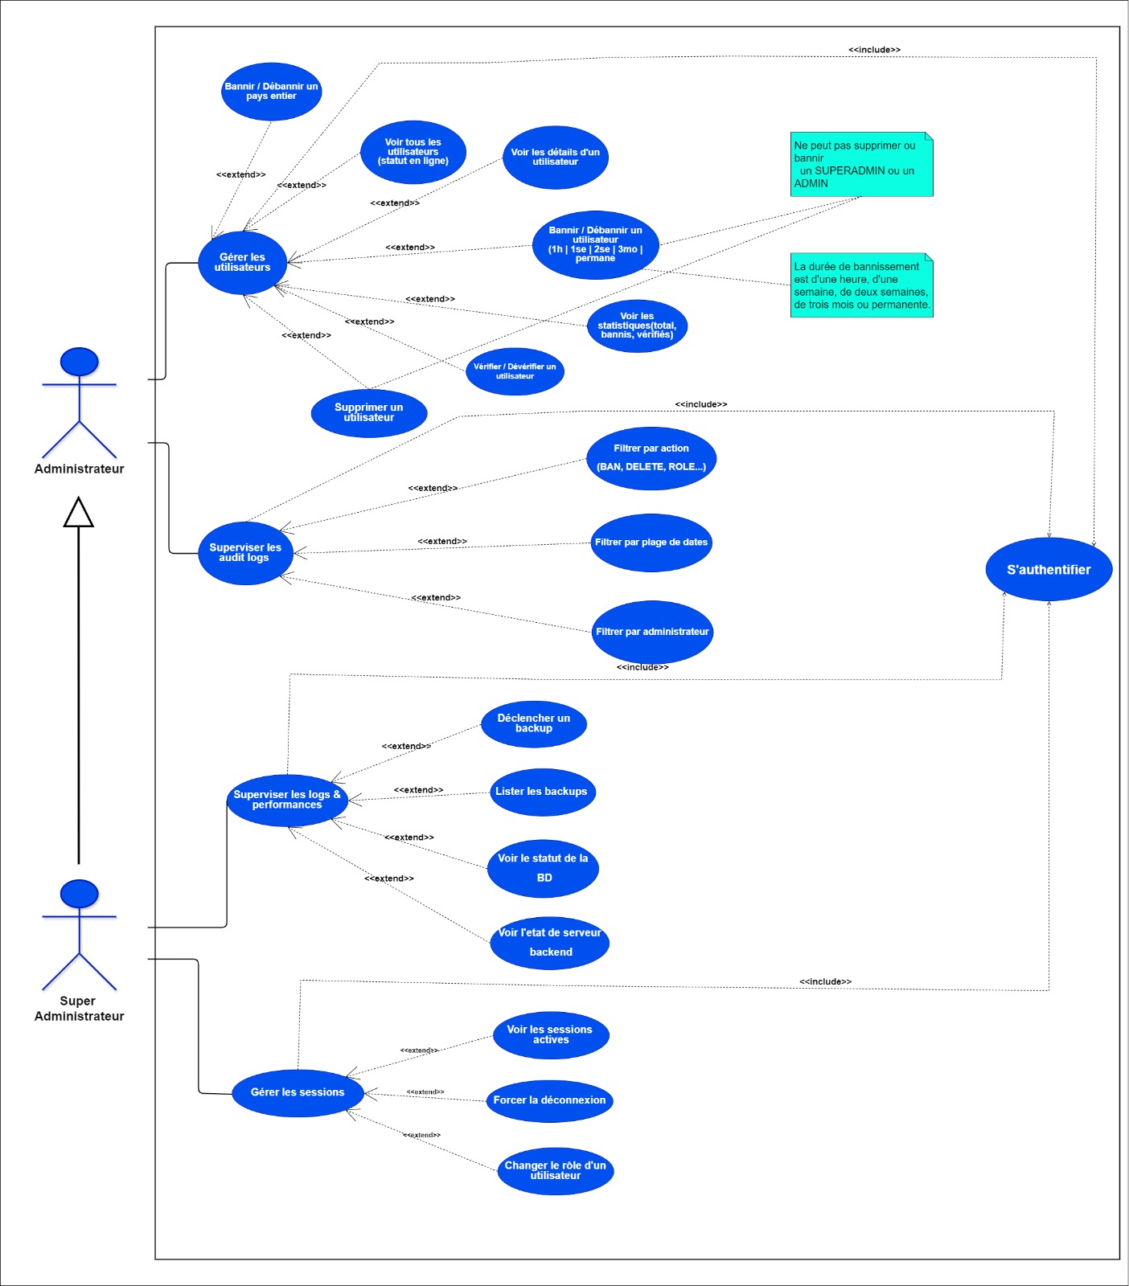
Figure 86 : Diagramme de cas d’utilisation raffiné

Description Cas d’utilisation « Gérer les utilisateurs »
Tableau 20 : Description du cas d'utilisation « Gérer les utilisateurs »
Nom du cas d’utilisation | Gérer les utilisateurs
Acteur | Administrateur (et par héritage : Super Administrateur)
Résumé | L’administrateur gère l'ensemble des comptes de la plateforme pour assurer la modération et la sécurité du système.
Précondition | Être authentifié sur le panneau d'administration
Scénario nominal | - L’administrateur accède à la liste globale des utilisateurs.  - Le système affiche la liste regroupée (ex: par pays, statut en ligne).  - L'administrateur consulte les statistiques globales (total, bannis, vérifiés).  - L'administrateur sélectionne un utilisateur pour voir ses détails.
Scénarios alternatifs | - Bannissement/Débannissement : L'administrateur peut choisir de restreindre un utilisateur ou un pays entier pour une durée déterminée (1h, 1 semaine, 2 semaines, 3 mois ou permanente).  - Suppression d'un utilisateur : L'administrateur supprime définitivement un compte.  - Vérification manuelle : L'administrateur force ou réinitialise le statut de vérification d'un utilisateur.  - Règle de gestion (Contrainte) : L'administrateur ne peut ni supprimer ni bannir un autre Administrateur ou un Super Administrateur.
Postcondition | Les données de l’utilisateur ciblé sont mises à jour.

Description Cas d’utilisation « Superviser les audit logs »
Tableau 21 : Description du cas d'utilisation « Superviser les audit logs »
Nom du cas d’utilisation | Superviser les audits logs
Acteur | Administrateur (et par héritage : Super Administrateur)
Résumé | L’administrateur consulte et filtre les actions d'audit afin d'assurer la traçabilité complète de l'activité sur l'application.
Précondition | Être authentifié sur le panneau d'administration
Scénario nominal | - L’administrateur ouvre l'onglet des journaux d'audit  (Audit Logs).  - Le système extrait et affiche chronologiquement l'historique des événements
Scénarios alternatifs | - Filtrer par action : L'administrateur affine la liste par nature de l'action (BAN, DELETE, ROLE...).  - Filtrer par plage de dates : L'administrateur limite l'affichage à une période temporelle précise.  - Filtrer par administrateur : L'administrateur cible les actions commises par un collègue spécifique.
Postcondition | Les logs d'audit correspondants sont affichés à l'écran sans altération de la base.

Description Cas d’utilisation « Superviser les logs & performances »
Tableau 22 : Description du cas d'utilisation « Superviser les logs & performances »
Nom du cas d’utilisation | Superviser les logs & performances
Acteur | Super Administrateur
Résumé | Le Super Administrateur surveille l'état technique de l'infrastructure Cloud et déclenche des sauvegardes de sécurité.
Précondition | Être authentifié exclusivement en tant que Super Administrateur.
Scénario nominal | - Le Super Administrateur se rend sur l'interface de monitoring.  - Le système interroge les services d'observabilité intégrés.
Scénarios alternatifs | - Voir le statut de la BD / Serveur backend : Le système affiche l'état de santé en temps réel de MongoDB Atlas et du serveur NestJS.  - Déclencher un backup : Le Super Administrateur lance manuellement une sauvegarde à chaud de la base de données.  - Lister les backups : Le système affiche l'historique des fichiers de sauvegarde disponibles pour téléchargement.
Postcondition | Les données d'infrastructure sont inspectées et/ou une nouvelle archive de sauvegarde est créée.

Description Cas d’utilisation « Gérer les sessions »
Tableau 23 : Description du cas d'utilisation « Gérer les sessions »
Nom du cas d’utilisation | Gérer les sessions
Acteur | Super Administrateur
Résumé | Supervision des sessions actives et contrôle des accès.
Précondition | Être connecté avec le rôle Super Administrateur.
Scénario nominal | - Le Super Administrateur ouvre le panneau de contrôle des sessions actives.
Scénarios alternatifs | - Voir les sessions actives: Le système affiche la liste instantanée des utilisateurs en ligne avec leurs métadonnées détaillées dans une fenêtre contextuelle (Session Details)  - Le pays d'origine de la connexion (Country)  - L'adresse IP de l'appareil connecté (IP Address)  - Le type et nom du navigateur internet utilisé (Browser)  - La fraîcheur ou la durée écoulée depuis la connexion (Connected)  - Forcer la déconnexion: Le Super Administrateur clique sur le bouton Force Logout pour révoquer instantanément le jeton d'accès d'un compte connecté.  - Changer le rôle d’un utilisateur: Le Super Administrateur modifie les privilèges d'accès d'un compte (ex: attribuer le rôle Admin).
Postcondition | La session utilisateur visée est invalidée ou les privilèges du compte sont immédiatement modifiés.

Diagramme de séquence
Le diagramme de séquence présente les échanges dynamiques entre l'administrateur (ou le super administrateur), l'interface utilisateur, le serveur et la base de données lors des opérations de gestion des comptes, de modération, d'audit des logs et de contrôle des sessions en direct.

Les Acteurs impliqués
- Utilisateur
- Interface utilisateur
- Serveur (API)
- Base de données
- SigNoz

Processus d'Administration Globale, de Modération et d'Audit (Admin & Super Admin) :
Ce diagramme de séquence illustre la gestion des comptes et la traçabilité des accès. Après affichage de la liste des utilisateurs, l'Administrateur peut bannir, vérifier ou supprimer un compte, ainsi que consulter l'historique d'audit, chaque action étant journalisée en base de données. De manière exclusive, le Super Administrateur s'authentifie par JWT pour inspecter l'origine géographique des sessions actives, forcer la déconnexion immédiate (Force Logout) ou modifier dynamiquement le rôle d'un utilisateur.

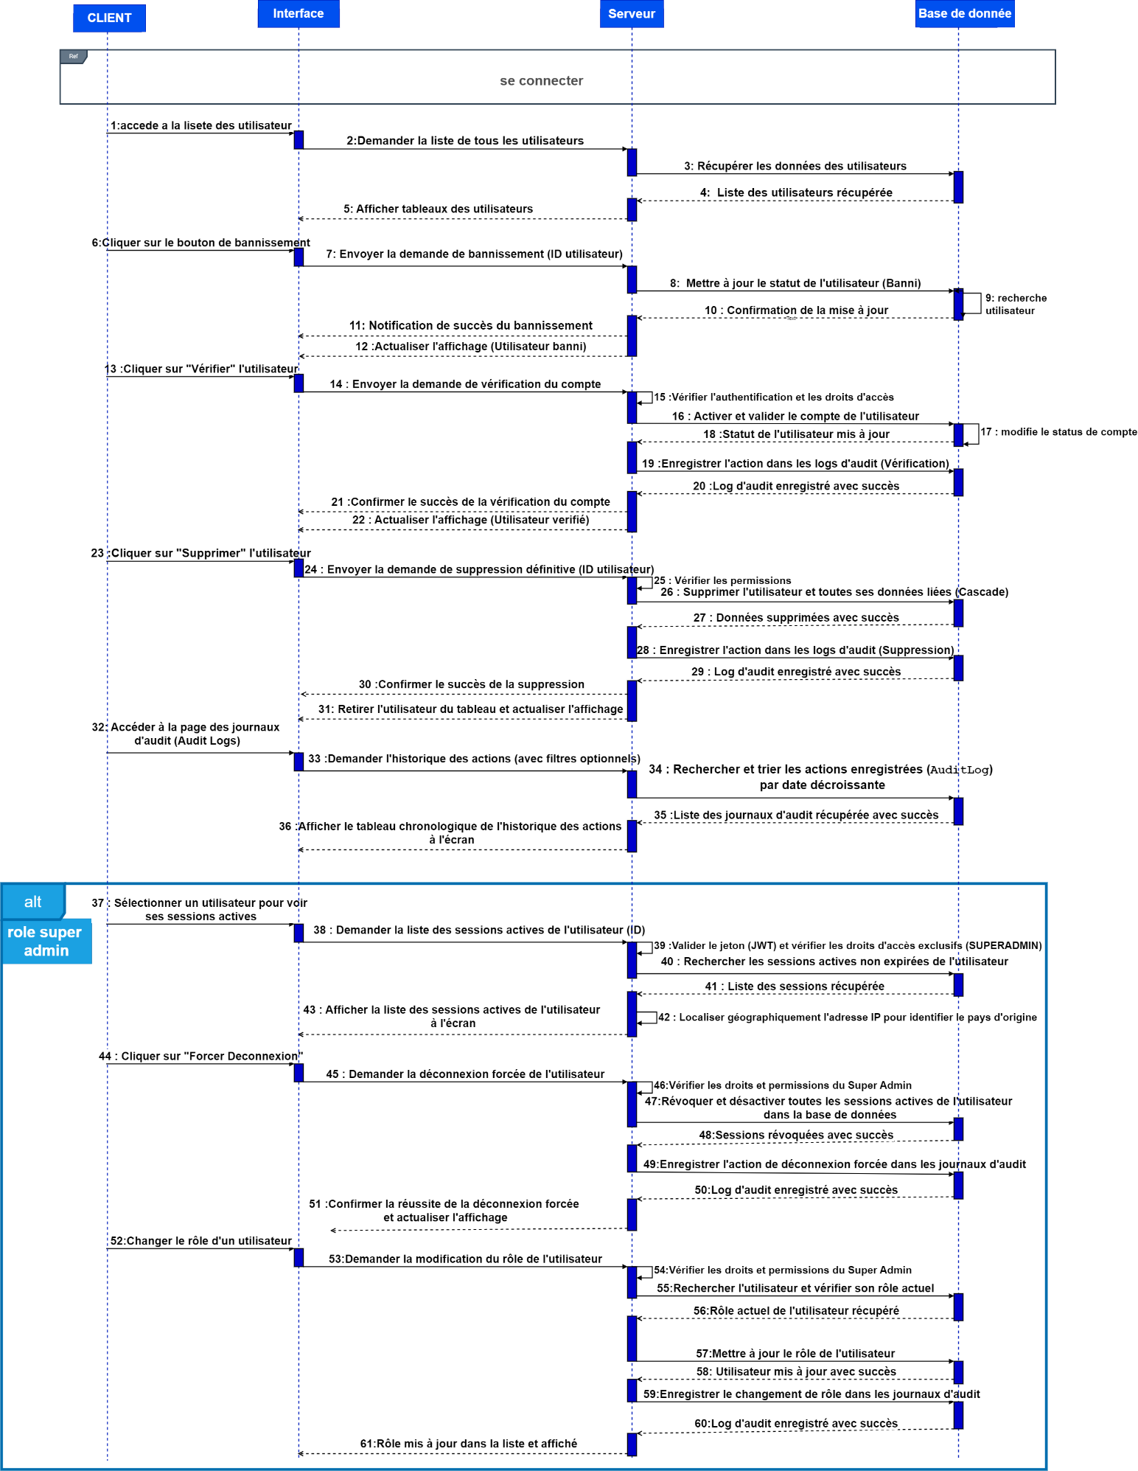
Figure 87 : Diagramme de séquence : Administration, Modération, Audit & Sessions

Processus de Supervision, d'Observabilité System (SigNoz) et de Résilience des Données :
Ce diagramme de séquence décrit la surveillance du système et la résilience des données orchestrées par l'Administrateur. À l'ouverture du panneau de monitoring, l'interface interroge le serveur et la solution d'observabilité SigNoz pour afficher en temps réel l'état de la base de données, l'historique des sauvegardes et les graphiques de performance (latences HTTP/NestJS et requêtes Prisma/MongoDB). De plus, l'administrateur peut déclencher manuellement une sauvegarde complète de la base de données (Backup JSON) indexée par collection, processus immédiatement tracé dans SigNoz. Enfin, le diagramme intègre une routine automatique d'arrière-plan exécutée toutes les minutes pour vérifier et débannir automatiquement les comptes dont la restriction a expiré.
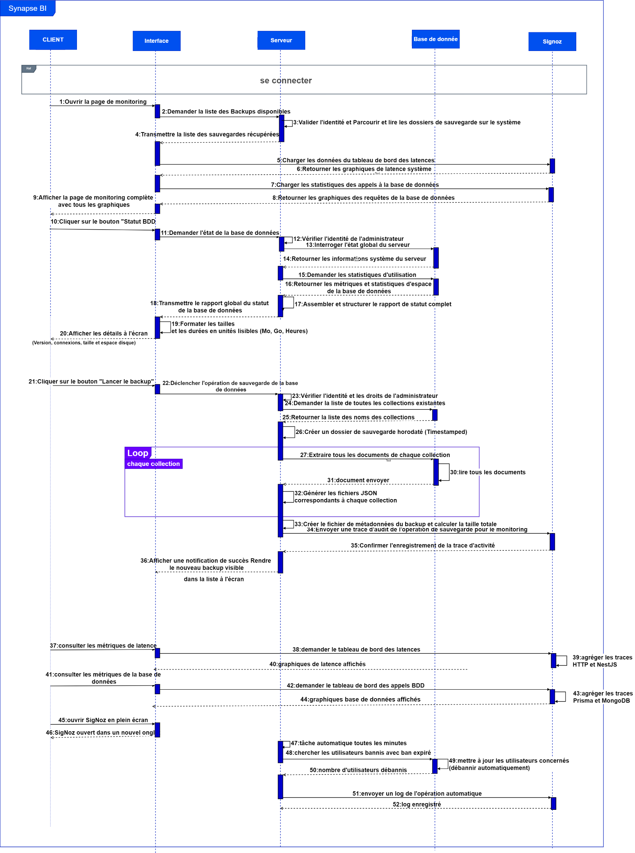
Figure 88 : Diagramme de séquence : Monitoring, Observabilité & Résilience

Diagramme de classes
Le diagramme de classes représente la structure statique du système en mettant en évidence les entités de données, leurs attributs, leurs méthodes applicatives ainsi que les associations qui les lient pour assurer la persistance et le logique métier de l'administration du système.
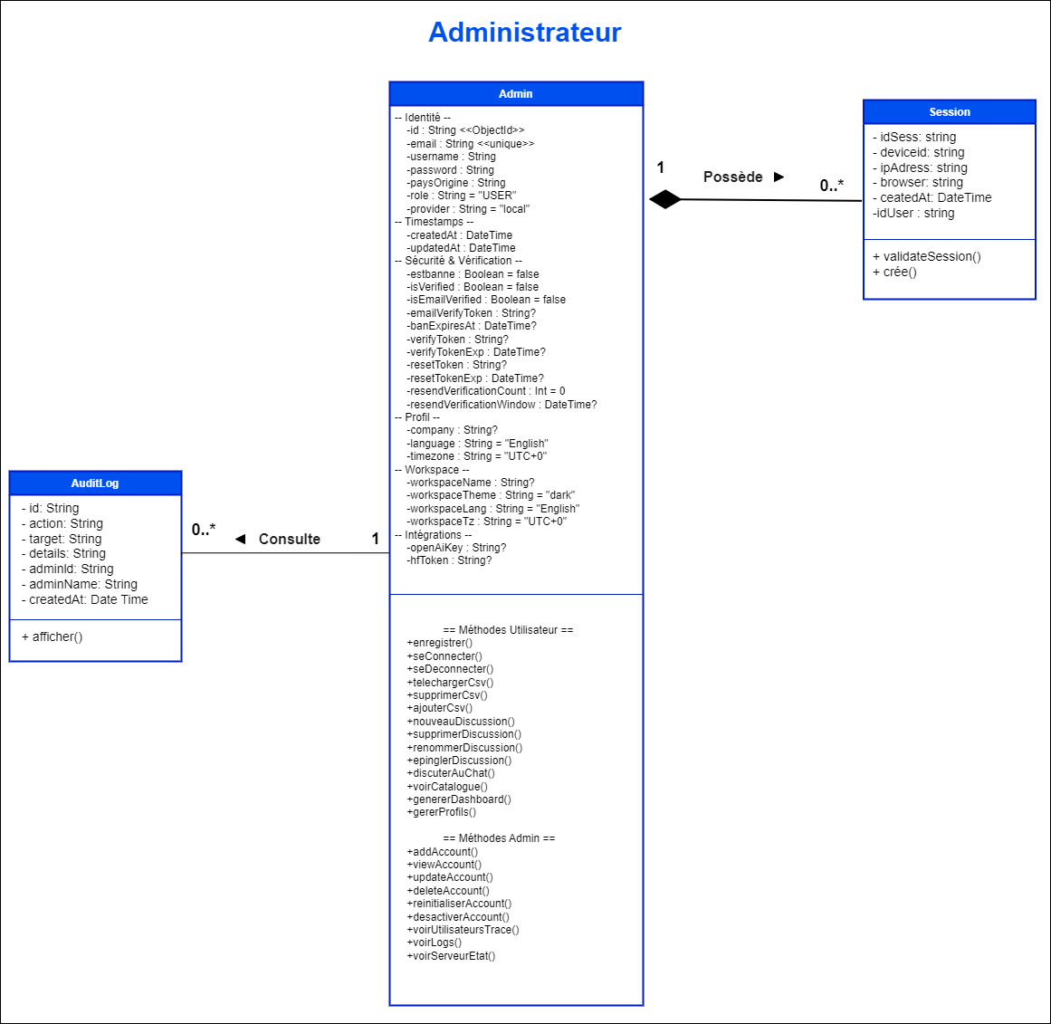
Figure 89 : Diagramme de classe

Stratégie de Déploiement en Production
Pour assurer la disponibilité de la plateforme sans engendrer de coûts d'infrastructure durant cette phase du projet, une architecture Cloud hybride découplée "Gratuite" (Free-tier) a été adoptée :
- Frontend (Angular) : L'application cliente Single Page (SPA) a été déployée sur la plateforme Vercel, profitant d'une distribution optimisée via CDN et d'un mécanisme de déploiement continu automatisé à chaque mise à jour de la branche principale Git.
- Backend (NestJS / Python Data Engine) : L'API REST et les services de traitement de données ont été hébergés sur Render. Les variables d'environnement, incluant les chaînes de connexion sécurisées à la base de données, y sont injectées au démarrage.
- Solution d'Observabilité et Surveillance (Intégration SigNoz) : Pour garantir une visibilité totale sur la santé du système, l’outil d'observabilité open-source SigNoz (basé sur OpenTelemetry) a été sélectionné comme solution centrale de monitoring. L'objectif principal de cette intégration est de collecter de manière centralisée les trois piliers de l'observabilité : les métriques applicatives, les traces distribuées pour isoler les goulets d'étranglement, et les journaux d'erreurs (logs). Cela permet de suivre en temps réel la latence des endpoints des API NestJS, le taux de requêtes par seconde (Rate ops/s), ainsi que l'indice de satisfaction des utilisateurs (Apdex Score).
- Arbitrage technique concernant la production : Bien que l'intégration locale de la stack d'observabilité APM SigNoz ait été couronnée de succès en environnement de développement, son déploiement complet sur les conteneurs de production gratuits a été volontairement restreint. En effet, SigNoz nécessite au minimum $4\text{GB}$ de mémoire RAM pour exécuter de manière fluide ses composants internes (moteur de stockage ClickHouse, collecteurs OpenTelemetry et gestionnaire d'alertes). Les offres Cloud d'hébergement gratuit limitant drastiquement la RAM allouée, les métriques applicatives de production restent supervisées à distance via les outils d'analyses de logs intégrés aux plateformes Render et MongoDB Atlas.

Réalisation
Après la phase de conception des fonctionnalités avancées du système, nous présentons ci-dessous les captures d'écran de l'application finale, illustrant la mise en œuvre du panneau d'administration globale et des outils de supervision de l'infrastructure.

Gestion des Utilisateurs et Traçabilité
L'interface d'administration offre aux hauts responsables une vue d'ensemble sur l'écosystème de la plateforme et permet de réguler les accès à l'aide de fonctionnalités avancées de gouvernance.
- Gestion des Utilisateurs par Pays : Cette vue permet d'analyser la répartition géographique des utilisateurs inscrits (avec un focus sur la Tunisie par exemple). L'administrateur peut visualiser la liste des comptes, consulter leurs rôles (User, Admin, SuperAdmin), vérifier leur statut d'activité (En ligne/Hors ligne) et leur niveau de validation par e-mail.
- Actions Administratives Directes : Depuis ce tableau de bord, le Super Admin dispose de leviers de modération critiques :
- Modification des rôles (ex : promouvoir un utilisateur en tant qu'administrateur).
- Bannissement temporaire ou permanent d'un utilisateur spécifique (avec sélection de la durée requise : 1 semaine, 3 mois, etc.), ce qui révoque instantanément ses droits d'accès.
- Révocation forcée de session (Force Logout) pour déconnecter immédiatement un utilisateur suspect ou inactif.
- Bannissement par pays (Ban Country) permettant de restreindre l'accès complet à la plateforme pour une zone géographique déterminée en cas de menace de sécurité.
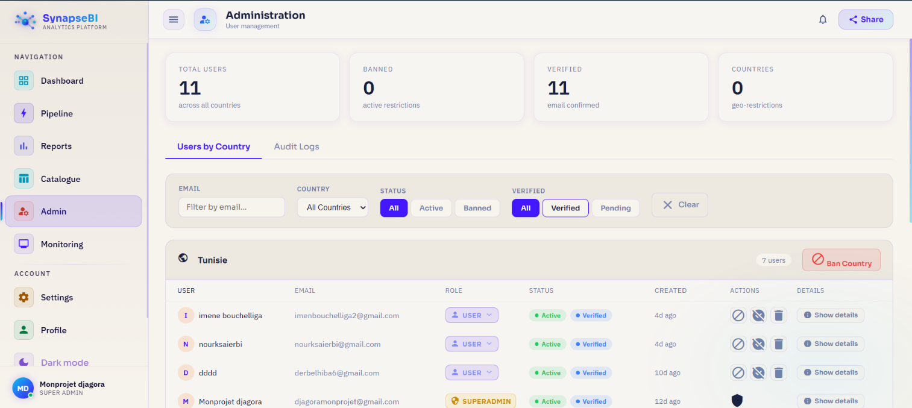
Figure 90 : Actions administratives (Ban, Role, Force Logout, Ban Country)
- Journal d'Audit et Traçabilité : L'onglet "Audit Logs" consigne de manière chronologique et inaltérable l'ensemble des actions critiques effectuées par les administrateurs (ex:CHANGE_ROLE, DELETE_USER, UNBAN_USER). Chaque entrée spécifie la date précise, la nature de l'action, la cible concernée ainsi que l'identité de l'administrateur ayant exécuté l'opération, garantissant une transparence totale du système.
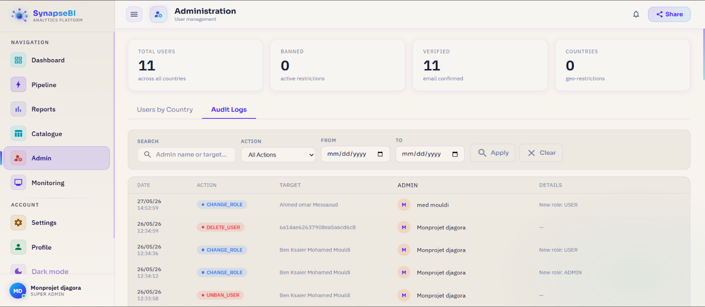
Figure 91 : Audit Logs

Monitoring et Résilience du Système
Pour assurer une haute disponibilité et suivre la santé de la plateforme en temps réel, un tableau de bord complet de monitoring a été intégré.
- Indicateurs d'Infrastructure Majeurs Cette section consolide les données de télémétrie de notre base de données principale (MongoDB Atlas) et du serveur :
- Cluster & Données : Suivi du volume de stockage utilisé (ex:689.3 KB), du nombre total de collections et de documents stockés, ainsi que du volume d'index.
- Performances Réseau : Mesure en temps réel du nombre de connexions simultanées actives et des requêtes réseau entrantes/sortantes (Disque I/O).
- Disponibilité (Uptime) : Affichage du temps d'activité continu du serveur afin de suivre le taux de disponibilité global.
- Analyse de la Latence Applicative (Intégration SigNoz) : Grâce à l'intégration de la solution d'observabilité SigNoz, l'équipe technique peut surveiller la latence du backend, le taux de requêtes par seconde (Rate ops/s), le score Apdex (satisfaction des requêtes) ainsi que le pourcentage d'erreurs générées par les API de la plateforme.
- Sauvegarde et Résilience des Données : L'interface de supervision intègre un module de gestion des sauvegardes permettant de lancer instantanément un backup manuel de l'ensemble des collections de la base de données sous format JSON. L'historique des sauvegardes réussies est également affiché en bas de page pour permettre des restaurations rapides en cas d'anomalie critique.
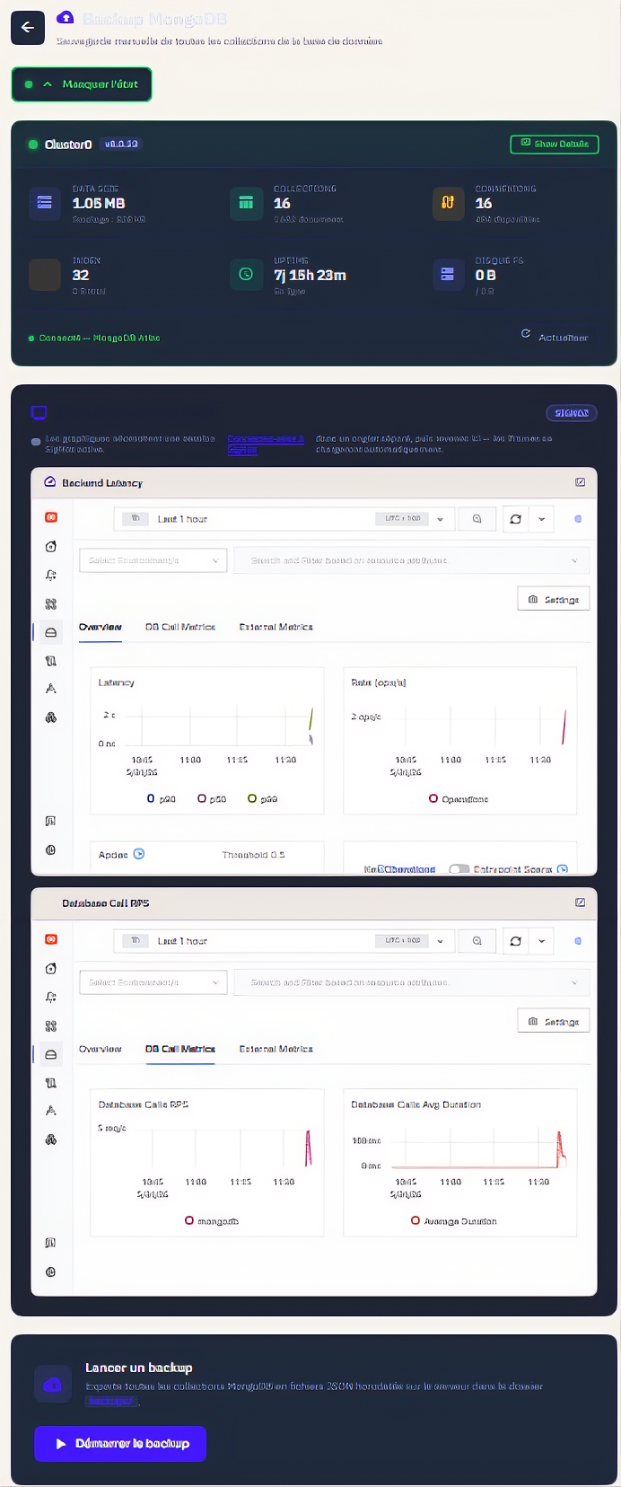
Figure 92 : Dashboard de monitoring MongoDB/Serveur

Conclusion
En conclusion, ce dernier sprint a permis de finaliser la plateforme Synapse-BI en renforçant son administration, sa sécurité et sa supervision. Les fonctionnalités mises en place incluent la gestion avancée des rôles, le bannissement par pays, la révocation de session et les journaux d’audit. Un mécanisme de sauvegarde des données a également été intégré afin d’améliorer la fiabilité du système. Enfin, le déploiement sur une architecture cloud hybride a permis de valider le passage vers un environnement de production sécurisé, stable et opérationnel.

Conclusion générale
Dans le cadre de ce projet de fin d’études, nous avons développé une plateforme de Business Intelligence conversationnelle permettant d’interagir avec les données en langage naturel. L’objectif principal était de simplifier l’analyse décisionnelle en réduisant la complexité des outils classiques de visualisation et de requêtage.
Pour cela, nous avons utilisé la méthodologie Scrum, ce qui nous a permis d’organiser le travail en sprints et de suivre efficacement l’avancement du projet. Les différentes étapes ont couvert l’analyse,la conception, le développement et les tests.
La solution intègre des technologies de Data Engineering, de NLP et de visualisation de données, permettant l’importation de données, leur traitement automatique, l’interprétation de requêtes en langage naturel et la génération de tableaux de bord dynamiques.
Les résultats obtenus montrent que la solution est efficace et améliore l’accès à l’analyse de données pour la prise de décision.
Enfin, ce projet a été une expérience enrichissante qui nous a permis de renforcer nos compétences en intelligence artificielle, analyse de données et développement d’applications intelligentes.

Perspectives
Des perspectives d’amélioration peuvent être envisagées pour cette application, notamment l’ajout d’un compte premium offrant des fonctionnalités avancées telles que des analyses plus poussées, une personnalisation étendue des tableaux de bord et un accès prioritaire aux ressources.
Par ailleurs, l’évolution de l’architecture backend vers une infrastructure plus scalable permettrait de mieux gérer un nombre croissant d’utilisateurs et de traitements simultanés, tout en garantissant de meilleures performances et une haute disponibilité de la plateforme.
L’amélioration continue des modèles d’intelligence artificielle constitue également une piste importante, à travers l’intégration de modèles plus performants, spécialisés et adaptés au contexte métier, afin d’accroître la précision des analyses et la pertinence des résultats générés.
Il serait également intéressant d’intégrer un environnement de test sécurisé (sandbox) destiné aux tests de sécurité et de robustesse du système, permettant de simuler des attaques dans un cadre contrôlé afin d’améliorer la protection de la plateforme.

Références
[1] R. B. A. K. Al-Makhadmeh and A. Tolba, "Enhancing JWT Authentication and Authorization in Web Applications Based on User Behavior History," MDPI, vol. 12, no. 4, p. 78, Apr. 2023. [En ligne]. Disponible sur: https://www.mdpi.com/2073-431X/12/4/78
[2] Microsoft, "Power BI Desktop projects (PBIP)," Microsoft Learn, Dec. 2025. [En ligne]. Disponible sur: https://learn.microsoft.com/en-us/power-bi/developer/projects/projects-overview
[3] J. A. Hyman, Microsoft Power BI for dummies. John Wiley & Sons, 2025.
[4] Google, "Angular Documentation," Angular.io. [En ligne]. Disponible sur: https://angular.io/docs
[5] NestJS, "NestJS - A progressive Node.js framework," NestJS Documentation. [En ligne]. Disponible sur: https://docs.nestjs.com/
[6] MongoDB, "MongoDB Documentation," MongoDB. [En ligne]. Disponible sur: https://www.mongodb.com/docs/
[7] K. Schwaber and J. Sutherland, "The Scrum Guide," Scrum.org, 2020. [En ligne]. Disponible sur: https://scrumguides.org/docs/scrumguide/v2020/2020-Scrum-Guide-US.pdf

Bibliographie
[1] Fondation Djagora. (2017). Présentation et Missions. Consulté sur [site officiel].
[2] Microsoft. (2024). Qu'est-ce que la Business Intelligence (BI) ?. Documentation Microsoft Learn.
[3] Microsoft Power BI. (2024). Guide de l'utilisateur et fonctionnalités IA. Documentation officielle.
[4] Schwaber, K., & Sutherland, J. (2020). Le Guide Scrum : Les règles du jeu. Scrum.org.
[5] Russell, S., & Norvig, P. (2020). Artificial Intelligence: A Modern Approach. Pearson.
[7] Manning, C. D., & Schütze, H. (1999). Foundations of Statistical Natural Language Processing. MIT Press.
[8] Siegel, E. (2013). Predictive Analytics: The Power to Predict Who Will Click, Buy, Lie, or Die. Wiley.
[10] Sutherland, J. (2014). Scrum: The Art of Doing Twice the Work in Half the Time. Crown Business.

Scannez ce QR Code pour regarder la vidéo démonstrative du projet Synapse-BI.


